

**UNIVERSIDAD TÉCNICA DEL NORTE**

**FACULTAD DE INGENIERÍA EN CIENCIAS APLICADAS**

**CARRERA DE INGENIERÍA EN MECATRÓNICA**

TRABAJO DE GRADO PREVIO A LA OBTENCIÓN DEL TÍTULO INGENIERO EN MECATRÓNICA

**TEMA:**

**SISTEMA MODULAR PARA REALIZAR PRÁCTICAS DE SERVOMECANISMOS Y CONTROL MEDIANTE DESLIZADOR LINEAL E INTERFAZ CON LABVIEW**

AUTOR: Ernesto Vladimir Palacios Merino

DIRECTOR: Ing. Diego Terán

Ibarra - Ecuador

2014

**UNIVERSIDAD TÉCNICA DEL NORTE**

**AUTORIZACIÓN DE USO Y PUBLICACION A FAVOR DE LA UNIVERSIDAD TÉCNICA DEL NORTE**.

1. IDENTFICACIÓN DE LA OBRA

La universidad Técnica del Norte dentro del proyecto Repositorio Digital Institucional, determino la necesidad de disponer de textos completos en formato digital con la finalidad de apoyar los procesos de investigación, docencia y extensión de la Universidad.

Por medio del presente documento dejo sentada mi voluntad de participar en este proyecto, para lo cual pongo a disposición la siguiente información:

|  |  |  |  |
| --- | --- | --- | --- |
| **DATOS DE CONTACTO** | | | |
| CEDULA DE IDENTIDAD | 110405921-5 | | |
| APELLIDOS Y NOMBRES | Palacios Merino Ernesto Vladimir | | |
| DIRECCIÓN: | Andrés Bello 12-04 y Miguel Ángel Suarez (Loja -Ecuador) | | |
| EMAIL: | mecatronica.mid@gmail.com | | |
| TELÉFONO FIJO: | 07-2573-855 | TELÉFONO MÓVIL: | 09-91519642 |

|  |  |
| --- | --- |
| **DATOS DE LA OBRA** | |
| **TÍTULO:** | **Sistema Modular para realizar prácticas de servomecanismos y control mediante deslizador lineal e interfaz con LabVIEW** |
| **AUTOR:** | **PALACIOS MERINO ERNESTO VLADIMIR** |
| **FECHA:** | **2014-02-06** |
| **PROGRAMA:** | **PREGRADO** |
| **TÍTULO POR EL QUE OPTA:** | **INGENIERO EN MECATRÓNICA** |
| **DIRECTOR** | **ING. DIEGO TERÁN** |

2. AUTORIZACIÓN DE USO A FAVOR DE LA UNIVERSIDAD

Yo, Ernesto Vladimir Palacios Merino con cédula de identidad Nro. 110405921-5, en calidad de autor y titular de los derechos patrimoniales del trabajo de grado descrito anteriormente, hago entrega del ejemplar respectivo en formato digital y autorizo a la Universidad Técnica del Norte, la publicación de la obra en el Repositorio Digital Institucional y uso del archivo digital en la biblioteca de la Universidad con fines académicos, para ampliar la disponibilidad del material y como apoyo a la educación, investigación y extensión; en concordancia con la Ley de Educación Superior Artículo 144.

**UNIVERSIDAD TÉCNICA DEL NORTE**

**CESIÓN DE DERECHOS DE AUTOR DEL TRABAJO DE GRADO A FAVOR DE LA UNIVERSIDAD TÉCNICA DEL NORTE**

Yo, Ernesto Vladimir Palacios Merino, con Cédula de identidad Nro. 110405921-5, manifiesto mi voluntad de ceder a la Universidad Técnica del Norte los derechos patrimoniales consagrados en la ley de propiedad intelectual del Ecuador, artículos 4, 5,6, en calidad de autor del trabajo de grado denominado: SISTEMA MODULAR PARA REALIZAR PRÁCTICAS DE SERVOMECANISMOS Y CONTROL MEDIANTE DESLIZADOR LINEAL E INTERFAZ CON LABVIEW, que ha sido desarrollada para optar por el título de: Ingeniero en Mecatrónica en la Universidad Técnica del Norte, quedando la Universidad facultada para ejercer plenamente los derechos cedidos anteriormente. En mi condición de autor me reservo los derechos morales de la obra antes citada. En concordancia suscribo este documento en el momento que hago entrega del trabajo final en formato impreso y digital a la biblioteca de la Universidad Técnica del Norte.

Ibarra, a los 15 días del mes de julio del 2014

__________________________

Ernesto V. Palacios Merino

110405921-5

3. CONSTANCIAS

El autor manifiesta que la obra objeto de la presente autorización es original y se la desarrollo sin violar derechos de autor de terceros, por lo tanto la obra es original, y que es el titular de los derechos patrimoniales, por lo que asume la responsabilidad sobre el contenido de la misma y saldrá en defensa de la Universidad en caso de reclamación por parte de terceros.

Ibarra, a los 15 días del mes de julio del 2014

__________________________

Ernesto V. Palacios Merino

110405921-5

**CERTIFICACIÓN**

Certifico que la Tesis previa a la obtención del título de Ingeniero en Mecatrónica con el tema: **SISTEMA MODULAR PARA REALIZAR PRÁCTICAS DE SERVOMECANISMOS Y CONTROL MEDIANTE DESLIZADOR LINEAL E INTERFAZ CON LABVIEW**, ha sido desarrollada y terminada en su totalidad por el Sr. Ernesto Vladimir Palacios Merino, con cédula de identidad: 110405921-5, bajo mi supervisión para lo cual firmo en constancia.

Atentamente,

Ing. Diego Terán

DIRECTOR DE PROYECTO

AGRADECIMIENTO

Tras la culminación de este trabajo, tengo que agradecer mucho a mis padres por su apoyo, a mi hermano por su paciencia, a todos mis familiares por siempre tenerme presente y por su aliento.

Quiero agradecer también a todos mis amigos quienes de una u otra forma han sabido apoyarme a lo largo de este proceso de aprendizaje, gracias por su compañía y compañerismo.

Un especial agradecimiento a mi director de carrera Ing. Diego Terán, por su ayuda y guía en la realización de este trabajo.

DEDICATORIA

La vida es un camino de conocimiento y sabiduría; el ser humano jamás deja de aprender, no importa la edad que tenga, lo importante es tener la mente y el corazón abiertos a los cambios que exige la nueva sociedad.

Por tal razón dedico este trabajo a mis padres, quienes supieron orientarme para llevar una formación permanente. A mi hermano, a mi tía, Hna. Rosarito y a su comunidad Carmelitana, quienes me apoyaron moral y espiritualmente.

**Ernesto Vladimir**

# INDICE GENERAL

1. IDENTFICACIÓN DE LA OBRA ii

2. AUTORIZACIÓN DE USO A FAVOR DE LA UNIVERSIDAD iii

3. CONSTANCIAS v

**CERTIFICACIÓN** vi

AGRADECIMIENTO vii

DEDICATORIA viii

INDICE GENERAL ix

INDICE DE FIGURAS xi

INDICE DE TABLAS xiii

INDICE DE ECUACIONES xiii

RESUMEN xv

ABSTRACT xvi

PRESENTACIÓN xvii

CAPITULO I 1

ANTECEDENTES 1

1.1. EL MICROCONTROLADOR ARM MBED 1

1.1.1. INTERFAZ MBED CON RPC 4

1.2. EL SERVOMOTOR 5

1.2.1 EL SERVOMOTOR 110SJT 8

1.3. PROTOCOLO DE COMUNICACIÓN ETHERNET 9

1.3.1. PROTOCOLO RPC 17

1.4. PROGRAMACIÓN GRÁFICA EN LABVIEW 17

CAPITULO II 19

ARQUITECTURA DEL SISTEMA 19

2.1. DESCRIPCIÓN GENERAL 19

2.2. CONCEPCIÓN A BLOQUES 20

2.3. DETERMINACIÓN DE SUBSISTEMAS 22

2.3.1. ESTRUCTURA DEL DESLIZADOR 22

2.3.2. CONTROLADOR MICROPROCESADO 22

2.3.3. API DEL CONTROLADOR EN LABVIEW 24

2.3.4. RESPUESTA 25

2.3.4.1. Control de Posición 26

2.3.4.2. Control de Velocidad 26

CAPITULO III 29

DISEÑO DEL SISTEMA 29

3.1. ESTRUCTURA DEL DESLIZADOR 29

3.1.1. ALCANCE 29

3.1.2. SISTEMA MECÁNICO 29

3.1.2.1. Transmisión de potencia 30

3.1.2.2. Rodamientos lineales 34

3.1.3. DESLIZADOR 40

3.1.3.1. Rodamiento Lineal 41

3.1.3.2. Tornillo de bolas 43

3.2. CONTROLADOR MICROPROCESADO 47

3.2.1. DIAGRAMA DE CONTROL 47

3.2.2. ESQUEMA DEL CIRCUITO 49

3.2.2.1. Fuentes de alimentación 50

3.2.2.2. Encoder de cuadratura 51

3.2.2.3. Salida analógica 52

3.2.3. PROGRAMACIÓN DEL MICROCONTROLADOR 55

3.3. API PARA EL CONTROL Y MONITOREO EN LABVIEW 59

3.3.1. API DE BAJO NIVEL 59

3.3.1.1. Protocolo serial 60

3.3.1.2. Protocolo Ethernet 63

3.3.2. LIBRERÍA EN LABVIEW 64

3.3.2.1. API Serial - Configuración 64

3.3.2.2. API Serial – Encender Servomotor 66

3.3.2.3. API Serial – Manejo de errores 69

3.3.2.4. API Serial - Tren de pulsos 73

3.3.2.5. API Serial - Dirección 77

3.3.2.6. API Serial – Velocidad de Pulsos 80

3.3.2.7. API Serial – Definir Pulsos 83

3.3.2.8. API Serial – Leer Encoder 86

3.3.2.9. API Serial – Limpiar Encoder 90

3.3.2.10. API Serial – Leer RPM. 93

3.3.2.11. API Serial – Ir a Inicio 96

3.3.2.12. API Serial – Voltaje de salida 99

3.3.2.13. API Ethernet – Configuración 103

3.3.2.14. API Ethernet – Manejo de errores 104

CAPITULO IV 107

IMPLEMENTACIÓN Y PRUEBAS 107

4.1. IMPLEMENTACIÓN FÍSICA DEL MÓDULO 108

4.1.1. ESTRUCTURA DE SUJECIÓN 108

4.1.2. Mesa del deslizador 109

4.1.3. El servomotor 110

4.2. CALIBRACIÓN DEL MÓDULO 110

4.2.1. Calibración Mecánica 110

4.2.2. Calibración eléctrica 111

4.3. PRUEBAS DE FUNCIONAMIENTO 112

4.3.1. Pruebas de posición 112

4.3.2. Pruebas de velocidad 114

CAPITULO V 117

CONCLUSIONES Y RECOMENDACIONES 117

5.1. CONCLUSIONES 117

5.2. RECOMENDACIONES 118

BIBLIOGRAFÍA 121

ANEXO 1. MANUAL DE OPERACIONES 123

1. Generalidades 125

2. Armado y desarmado del módulo 125

2.1. Estructura del deslizador 126

2.2. Tornillo central y base 130

2.3. Guías y rodamientos 131

2.4. Encoder 132

2.5. Servomotor 133

3. Electrónica 134

3.1. Placa de Conexión Servodrive 135

3.2. Placa de encoder y alarmas 137

3.3. Placa microcontrolador 138

4. Mantenimiento 140

4.1. Aplicación de grasa 141

ANEXO 2. MANUAL DE PRÁCTICAS 143

MANUAL DE PRÁCTICAS 145

PRACTICA UNO: Generación de frecuencia 147

PRACTICA DOS: Generación de Voltaje. 153

PRACTICA TRES: Control del posición del deslizador (Lazo Abierto) 159

PRACTICA CUATRO: Control de velocidad del deslizador (Lazo Cerrado) 167

ANEXO 3. PLANOS MECÁNICOS 175

ANEXO 4. DIAGRAMA ELÉCTRICO 189

ANEXO 5. CIRCUITOS IMPRESOS 191

ANEXO 6. HOJA DE DATOS MICROCONTROLADOR 203

ANEXO 7. HOJA DE DATOS DEL SERVOMOTOR 223

ANEXO 8. CARACTERÍSTICAS DEL ACERO ASTM A-500 249

# INDICE DE FIGURAS

Fig. 1. Esquema del microcontrolador ARM-mbed 2

Fig. 2. Esquema del Servomotor. 6

Fig. 3. Subsistemas del módulo 21

Fig. 4. Distribución de las librerías 24

Fig. 5. Clasificación de tornillos 30

Fig. 6. Diseño interno de tornillo de bolas 31

Fig. 7. Tubo de retorno bolas re circulantes 31

Fig. 8. Paso del tornillo 32

Fig. 9. Tipos de tornillos dependiendo de su paso 32

Fig. 10. Elementos de un tornillo de bolas 33

Fig. 11. Error de paso en los tornillos de bolas 33

Fig. 12. Tipos de rodamiento lineal. 35

Fig. 13. Tipos de rodamientos lineales de bolas 37

Fig. 14. Partes de un rodamiento lineal 38

Fig. 15. Rodamiento de riel. 39

Fig. 16. Rodamiento lineal de rodillo cruzado 40

Fig. 17. Rodamiento LBBR 20 41

Fig. 18. Distribución de los rodamientos lineales 42

Fig. 19. Características del tornillo de bolas escogido 44

Fig. 20. Vista superior del deslizador lineal. 46

Fig. 21. Esquema de las conexiones para el deslizador. 48

Fig. 22. Sistema en lazo abierto 48

Fig. 23. Sistema en lazo cerrado 49

Fig. 24. Esquemático del circuito de alimentación, placa principal 50

Fig. 25. Encoder de cuadratura Hohner 51

Fig. 26. Esquemático de fuente dividida para alimentación del amplificador instrumental 53

Fig. 27. Niveles de voltaje para la salida analógica del microcontrolador 54

Fig. 28. Esquemático del circuito de amplificación para la salida analógica 54

Fig. 29. Niveles de voltaje resultantes 55

Fig. 30. Lazo principal en la programación del microcontrolador 56

Fig. 31. Subrutina de Configuración para la comunicación vía Ethernet 57

Fig. 32. Subrutina de configuración serial para la comunicación del microcontrolador 58

Fig. 33. Formato de trama serial 60

Fig. 34. Visualización CONFIG_SERIAL 64

Fig. 35. Diagrama de Bloques - CONFIG_SERIAL 65

Fig. 36. Flujo grama CONFIG_SERIAL 66

Fig. 37. Visualización SERVO_ON 67

Fig. 38. Diagrama de bloques - SERVO_ON 67

Fig. 39. Flujo grama - SERVO_ON 68

Fig. 40. Visualización VERIFICAR_ERROR_MBED 69

Fig. 41. Visualización INTERPRETAR_ERROR 72

Fig. 42. Visualización PTO_SERIAL 74

Fig. 43. Diagrama de bloques - PTO_SERIAL 75

Fig. 44. Flujo grama - PTO_SERIAL 76

Fig. 45. Visualización DIR_SERIAL 77

Fig. 46. Diagrama de bloques - DIR_SERIAL 78

Fig. 47. Flujo grama - DIR_SERIAL 79

Fig. 48. Visualización PULSOS_VELOCIDAD 80

Fig. 49. Diagrama de bloque - PULSOS_VELOCIDAD 81

Fig. 50. Flujo grama - PULSOS_VELOCIDAD. 82

Fig. 51. Visualización PULSOS 83

Fig. 52. Diagrama de bloques - PULSOS_SERIAL 84

Fig. 53. Flujo grama - PULSOS_SERIAL 85

Fig. 54. Visualización ENCODER_SERIAL 87

Fig. 55. Diagrama de bloques - LEER_ENCODER 88

Fig. 56. Flujo grama - LEER_ENCODER 89

Fig. 57. Visualización LIMPIAR_ENCODER 90

Fig. 58. Diagrama de bloques - LIMPIAR_ENCODER 91

Fig. 59. Diagrama de bloques - LIMPIAR_ENCODER 92

Fig. 60. Visualización LEE_RPM 93

Fig. 61. Diagrama de bloques - LEER_RPM 94

Fig. 62. Flujo grama - LEER_RPM 95

Fig. 63. Visualización HOME_SERIAL 96

Fig. 64. Diagrama de bloques - HOME_SERIAL 97

Fig. 65. Flujo grama - HOME_SERIAL 98

Fig. 66. Visualización VOUT_SERIAL 99

Fig. 67. Diagrama de bloques - VOUT_SERIAL 101

Fig. 68. Flujo grama - VOUT_SERIAL 102

Fig. 69. Visualización HTTPRPC 103

Fig. 70. Visualización HTTPRPC_DELETE 104

Fig. 71. Visualización ALARMA_HTTP 105

Fig. 72. Diagrama de bloques - ALM_HTTP 105

Fig. 73. Flujo grama - ALM_HTTP 106

Fig. 74. Diseño final del deslizador 107

Fig. 75. Sujeción del extremo de la placa de soporte 108

Fig. 76. Placas de soporte con sus ejes 108

Fig. 77. Sujeción de la mesa del deslizador 109

Fig. 78. Sujeción a la tuerca del tornillo de bolas 109

Fig. 79. Sujeción del servomotor 110

Fig. 80. Ubicación de potenciómetros para calibración 112

Fig. 81. Diagrama de flujo - Práctica 03. 164

Fig. 82. Configuración e Ir a Inicio 165

Fig. 83. Lazo de espera de cambios en la interfaz 165

Fig. 84. Diagrama del control del tiempo 166

Fig. 85. Diagrama de Bloques - Práctica 04. 172

Fig. 86. Flujo grama - Practica 04 173

# INDICE DE TABLAS

Tabla 1. Especificaciones del microcontrolador ARM mbed 2

Tabla 2. Especificaciones Servomotor GSK 110SJT 8

Tabla 3. Tecnologías Ethernet 13

Tabla 4. Precisión en los tornillos de bolas 36

Tabla 5. Ecuaciones básicas para un rodamiento lineal 38

Tabla 6.Características del rodamiento LBBR 20 44

Tabla 7. Características del tornillo de bolas escogido 46

Tabla 8. Características del tornillo de bolas utilizado 46

Tabla 9. Características del encoder Hohner 53

Tabla 10. Lista de posibles comandos seriales 63

Tabla 11. Lista de comandos seriales detallada 64

Tabla 12. Relación voltaje - comando 65

Tabla 13. Réplicas del microcontrolador 72

Tabla 14. Error lineal medido para el servomotor 115

Tabla 15. Resultados de la prueba de velocidad máxima 2000 RPM 117

Tabla 16. Resultados de la prueba de velocidad máxima 1000 RPM 117

Tabla 17. Conector de Encoder 140

# INDICE DE ECUACIONES

Ecuación 1. Conversión de kilogramos a Newtons 44

Ecuación 3. Cálculo de vida útil en metros 45

Ecuación 2. Carga soportada por el rodamiento 45

Ecuación 4 Aceleración angular 47

Ecuación 5. Inercia en el tornillo de bolas 47

# RESUMEN

El presente trabajo de grado describe el diseño e implementación de un sistema modular para realizar prácticas de servomecanismos y control, el cual brinda a los estudiantes de la Facultad de Ingeniería en Ciencias Aplicadas tener mayor flexibilidad a la hora de realizar sus proyectos, ya que cuentan con una interfaz que les permite controlar uno de los servomotores con los que cuenta el laboratorio de mecatrónica. Este sistema, al ser modular, cuenta con diferentes medios de comunicación y diferentes tipos de control, con lo cual el estudiante tiene muchas más opciones al momento de realizar sus prácticas.

El circuito electrónico permite controlar el servomotor, adicionalmente se implementó librerías de comunicación y control con el entorno de desarrollo LabVIEW, esto permite que la comunicación con el controlador del motor se realice de una manera muy fácil, y aún más, estas librerías cuentan con tres niveles de abstracción, liberando al estudiante de los detalles de implementación del sistema, y de esta manera permitiéndole centrarse en el desarrollo de su aplicación.

Esto no quiere decir que el estudiante esté cerrado a utilizar únicamente este entorno de desarrollo, el sistema puede ser implementado en cualquier lenguaje de programación que permita comunicarse con un puerto serial, algunos de estos programas incluyen: Matlab, python, C/C++, java, entre otros. Con lo cual la flexibilidad a la hora de configurar y utilizar el sistema es muy grande, y las aplicaciones que se pueden realizar son muy variadas.

Esto es importante a la hora de realizar prácticas de control ya que se pueden utilizar diferentes tipos de programación, el control puede ser implementado utilizando LabVIEW, Matlab o un microcontrolador, y ser desplegado en el deslizador de una manera rápida. Es posible modificar el código del controlador y volverlo a ejecutar de una manera rápida, si el servomotor estuviera controlado por un PLC se necesitaría volver a programar el dispositivo con cada cambio del programa, en cambio al utilizar este sistema eso no es necesario ya que el control del sistema lo realiza el programa del estudiante directamente.

# ABSTRACT

This paper describes the design and implementation of a modular system for servo-mechanism and control projects, this system allows the students of the Engineering Faculty for Applied Science to have greater flexibility to carry out their projects, because they will have an interface that enables them to control the servo motors in the laboratory of mechatronics, and this system is modular, allowing different communication protocols and different types of control, which the student has many more options when making their practices.

Besides the electronic circuit, which controls the actuator, it has been implemented libraries for communication and control with the LabVIEW development environment, this means communication with the motor controller is done very easily, moreover, these libraries have come in three levels of abstraction, freeing the student from the implementation details of the system, thus allowing you to focus on developing your application.

This does not mean that the student is locked to only use this development environment, the system can be implemented in any programming language that can communicate with a serial port, and some of these programs include: Matlab, Python, C/C++ and java, among others. The flexibility to configure and use the system is very large, and applications that can be performed vary widely.

This is important when making control practices that can use different types of programming, the control can be implemented using LabVIEW, Matlab or a dedicated microcontroller, and be deployed quickly on the slider, you can modify the code driver and re-run it, if the actuator was controlled by a PLC it would be required to reprogram the device with each program change, however when using this system it is not necessary because the system control is performed by the student's program directly on the computer.

# PRESENTACIÓN

La carrera de ingeniería en mecatrónica es muy variada en sus campos de estudio, en ella se abarcan diferentes áreas de ingeniería, por lo tanto es importante que al realizar prácticas en los laboratorios, se cuente con el equipamiento necesario para el estudio de estas áreas.

La adición de un deslizador lineal sirve a este propósito brindando al estudiante la capacidad de realizar diversas aplicaciones utilizando el sistema modular que se implementó en el presente trabajo de grado. Las aplicaciones que puede realizar son muy variadas, ya que la modularidad del sistema permite utilizar sus distintas partes de forma aislada, o también, aumentar las capacidades del sistema aumentando sus módulos.

Todo se diseñó tomando en cuenta la participación del estudiante al realizar sus aplicaciones. La programación, la comunicación, los sensores, el tipo de control sobre el motor, todo es susceptible de personalización adecuándose a las necesidades y al nivel de complejidad del proyecto.

Para poder lograr lo aquí expuesto se ha aplicado todos los conocimientos adquiridos a lo largo de la carrera en mecatrónica, el diseño de las librerías, el sistema de control y el diseño del deslizador, todo esto y más es el testimonio de la culminación de años de estudio y dedicación.

CAPITULO I

ANTECEDENTES

Lo que busca este trabajo de grado es ampliar las funcionalidades del módulo de servomecanismos del laboratorio de mecatrónica, para que sus elementos puedan ser utilizados de mejor manera por un amplio grupo de estudiantes, permitiéndoles interactuar con diversos elementos, y brindarles las herramientas necesarias para poder desplegar sus proyectos de una manera rápida, y desarrollar sus aplicaciones utilizando ideas y conceptos con los que ya están familiarizados.

Un deslizador lineal tiene un diseño muy simple, pero a pesar de la sencillez de su diseño brinda la oportunidad a los estudiantes de estudiar la respuesta de un sistema servo controlado y analizar el comportamiento del sistema bajo distintos tipos de cargas mecánicas, estudiar la inercia producida por la carga y modelar un sistema de compensación, todo esto dentro de un mismo proyecto, desde la programación básica del deslizador, hasta la implementación de un sistema de control, integrado en un sólo sistema modular que permite un estudio completo y no como partes separadas.

La programación actual del microcontrolador permite la utilización de todos sus puertos e interfaces de manera dinámica a través de la implementación del protocolo Remote Procedural Call, (RPC) sobre una red Ethernet. Esto posibilita que se le pueda dar muchas aplicaciones más allá del alcance que este trabajo de grado presenta, todo esto sin necesidad de reprogramar el microcontrolador, directamente desde las librerías de LabVIEW que se ofrecen junto con el microcontrolador en su sitio web. Esto convierte al microcontrolador mbed en una muy poderosa tarjeta de adquisición, sin necesidad de hardware adicional.

1.1. EL MICROCONTROLADOR ARM MBED

El microcontrolador es la parte más importante del sistema, posee las características necesarias para su implementación, y es el elemento que provee de modularidad y flexibilidad al momento de controlar el deslizador, por tal motivo se escogió el microcontrolador ARM-mbed el cual reúne todas las prestaciones que el sistema necesita.

Sin las herramientas adecuadas, los detalles de la implementación pueden rápidamente entorpecer el desarrollo de prototipos y la experimentación. El microcontrolador mbed resuelve este problema ya que cubre las bases sobre las cuales desarrollar diversos proyectos.

Fig. 1. Esquema del microcontrolador ARM-mbed

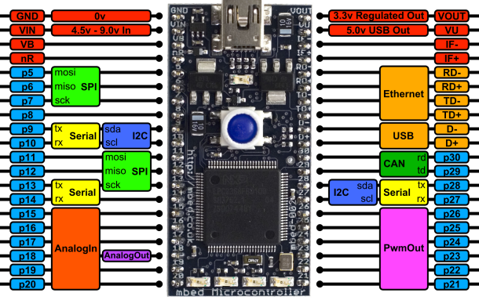

Fuente: (ARM Holdings, 2014)

Está basado en el chip NXP LPC1768, con un núcleo ARM Cortex-M3 de 32 bits corriendo a 96 MHz. Incluye 512KB de memoria FLASH, 32KB RAM y muchas interfaces incluyendo Ethernet incorporado, USB Huésped y dispositivo, CAN, SPI, I2C, ADC, DAC, PWM, y otras interfaces de E/S. El diagrama arriba muestra las interfaces más comunes y su disposición. Note que todos los pines numerados (p5, p30) pueden también ser usados como interfaces de Entrada y Salida digital

Tabla 1. Especificaciones del microcontrolador ARM mbed

|  |  |
| --- | --- |
| Núcleo: | ARM Cortex-M3 LPC1768 |
| Frecuencia: | 96 MHz |
| Memoria Flash | 512 KB |
| Memoria RAM | 32KB |
| **Especificaciones del microcontrolador ARM mbed** | |
| Consumo energético | 60-120 mA |
| Conexión Ethernet | 1 |
| USB Host | 1 |
| USB Device | 1 |
| Módulo SPI | 2 |
| Módulo I2C | 2 |
| Módulo CAN | 1 |
| Entradas Analógicas | 6 |
| Salidas de PWM | 6 |
| Salidas Analógicas  Fuente: (ARM Holdings, 2014) | 1 |

“El microcontrolador ARM mbed está diseñado para desarrollar proyectos de una manera rápida, flexible de bajo costo y de una manera profesional. Para ello cuenta con un el microprocesador ARM Cortex-M3 antes mencionado montado sobre una placa de cuarenta pines, la cual se puede montar en una protoboard.

Se puede alimentar externamente aplicando un voltaje entre 4.5v a 9.0v a la entrada VIN o directamente utilizando el conector mini USB incorporado“. (ARM Holdings, 2014)

También se tiene soporte para un puerto serial virtual usando la misma conexión USB, permitiendo comunicación serial con un computador ya sea en una consola serial como Hiperterminal, LabVIEW, Matlab, o cualquier otro tipo de lenguaje de programación que pueda comunicarse con un puerto serial (COM).

Existen dos formas de escribir programas para el dispositivo, una cuando se encuentre conectado a internet, usando el compilador en línea (mbed.org/compiler), o caso contrario se puede utilizar cualquiera de los siguientes compiladores los cuales no requieren una conexión constante a internet: Keil uVision, Code Red, o GCC-ARM.

Para el deslizador se hizo uso de las capacidades de comunicación serial y ethernet, así como la interfaz QED y DAC para comunicarse con el encoder y el control de velocidad respectivamente.

1.1.1. INTERFAZ MBED CON RPC

Hay muchas ocasiones en las cuales es útil ser capaz de comunicarse con mbed desde un ordenador. Esto podría ser para controlar actuadores que utilizan las salidas de mbed, recopilar datos utilizando sensores o crear aplicaciones remotas a través de una red. Crear una interfaz entre mbed y un ordenador puede ser difícil ya que requiere que se especifique un formato de comunicación y luego escribir el código tanto en mbed y en el equipo con el cual se desea conectar.

El microcontrolador mbed es capaz de recibir e interpretar comandos RPC esto puede ser usado para simplificar en gran medida la creación de un interfaz. Los comandos RPC se encuentran en un formato predefinido y se pueden enviar a través de cualquier mecanismo de transporte que pueda enviar una secuencia de texto. Ellos le permiten interactuar directamente con los objetos de mbed.

También se han creado bibliotecas de varias lenguas populares que le permiten utilizar RPC a través de varios mecanismos de transporte sin necesidad de tener que hacer ningún trabajo para establecer el transporte mecanismo o el formato de sus mensajes. Las bibliotecas se han desarrollado para: MATLAB, LabVIEW, Python, Java y .NET.

El microcontrolador es capaz de levantar un servidor HTTP el cual cuenta con un controlador RPC, así que al usar la librería HTTP Server se pueden enviar los comandos RPC sobre HTTP. Estos comandos son enviados al ir agregándolos al URL del microcontrolador en un navegador de la siguiente manera:

http://<url de mbed>/rpc/<Nombre del Objeto>/<Nombre del método> <Argumentos separados por espacios>

Una vez que se establece una dirección IP para el microcontrolador este la transmite mediante el puerto USB serial.

LabVIEW RPC le permite controlar directamente a mbed mediante el protocolo RPC. Se crearon algunos bloques de construcción de la interfaz RPC de mbed con LabVIEW, permitiendo que los programas de LabVIEW puedan interactuar con el mundo real. Esto podría ser usado para cosas como:

* Adquisición de datos en LabVIEW a través de sensores conectados a mbed.
* Actuadores de control conectados a mbed desde LabVIEW.

Se pueden crear programas de LabVIEW con hardware en el bucle, donde los sensores y actuadores se interconectan con mbed pero los cálculos y el control son en LabVIEW

Utilizando estas herramientas se creó una API para el sistema, controlando el deslizador desde LabVIEW mediante una red de datos local.

1.2. EL SERVOMOTOR

Para la implementación del sistema se utiliza un servomotor de corriente alterna, estos motores combinan la potencia de un motor de corriente alterna, con la precisión de un motor de pasos. Lo que nos permite tener una muy alta precisión y velocidades de rotación bajas manteniendo el torque del motor.

Un Servomotor podría definirse genéricamente como un motor utilizado para obtener una salida precisa y exacta en función del tiempo. Dicha salida está expresada habitualmente en términos de posición, velocidad y/o torque.

La aplicación industrial de dichos motores se está desarrollando significativamente por múltiples razones entre las que podemos mencionar: nuevos y más potentes componentes magnéticos para los motores como los imanes de tierras raras, reducción de costo de los motores y los equipos electrónicos necesarios para el control de los mismos, incorporación en dichos equipos electrónicos de nuevas funciones para un control preciso y confiable del movimiento que permiten utilizarlos eficientemente e incorporar nuevas áreas a su dominio de aplicación.

Esencialmente, un motor sin escobillas a imán permanente es una máquina sincrónica con la frecuencia de alimentación, capaz de desarrollar altos torques (hasta 3 o 4 veces su torque nominal) en forma transitoria para oponerse a todo esfuerzo que trate de sacarla de sincronismo. La denominación sin escobillas es una forma de diferenciarlo de sus predecesores, los servomotores a imán permanente alimentados con corriente continua.

En comparación con motores asíncronos de jaula de ardillas (que eroguen el mismo torque/velocidad en su eje) la inercia de un servomotor sin escobillas es sustancialmente menor. Ambas características: sobre torques importantes e inercias reducidas son características apreciadas y útiles para el control del movimiento pues permiten rápidas aceleraciones y deceleraciones así como control preciso de posición en altas velocidades.

Constructivamente el servomotor sin escobillas posee un estator parecido al de un motor de jaula con un núcleo laminado y un bobinado trifásico uniformemente distribuido. El rotor está constituido por un grupo de imanes permanentes fijados en el eje de rotación. La forma de los rotores a imanes varía de acuerdo al diseño y puede clasificarse en cilíndricos o de polos salientes.

La fijación de los imanes al rotor ha sido uno de los puntos críticos en la construcción de estos motores debido a las altas fuerzas centrífugas a las que se encuentran sometidos durante los procesos de aceleración y frenado. Actualmente se combinan fijaciones mecánicas de diferentes tipos (atadura con fibra de vidrio, chaveteado con diferentes materiales, etc.) con pegado utilizando adhesivos especiales. (León Aguirre & Tapia Vaca, 2009)

Cuando circula corriente alterna en las fases del bobinado de estator se produce un campo magnético rotante en el entrehierro del motor. Si en cada instante el campo magnético generado en el estator intersecta con el ángulo correcto al campo magnético producido por los imanes del rotor generamos torque para lograr el movimiento del motor y la carga acoplada a él.

La utilización de un dispositivo electrónico denominado servodrive o driver para el servomotor para alimentar el estator con la tensión y frecuencia correcta, permite en cada instante, generar un campo magnético en el estator de magnitud y posición correctamente alineada con el campo magnético del rotor. De esta forma obtenemos el torque necesario para mantener la velocidad y posición deseada del eje del motor.

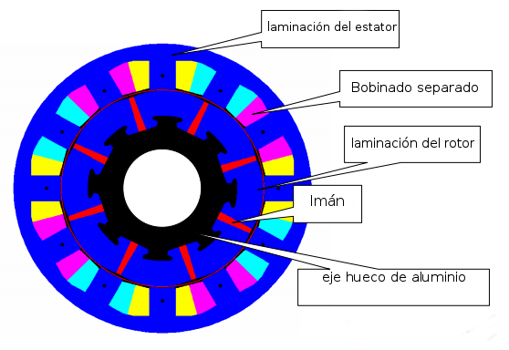

Fig. 2. Esquema del Servomotor.

Fuente: Autor

El proceso implica conocer en todo instante la posición del rotor para lo cual se equipan los servomotores con dispositivos tales como resolvers, encoders u otros. Los mismos rotan solidariamente con el eje del servomotor e informan al servodrive la posición del rotor. Dichos dispositivos de realimentación de posición se diferencian en la robustez, resolución, capacidad de retener la información de posición ante cortes de alimentación y número de conexiones necesarias entre otras. Por ejemplo en una servo-máquina de tracción directa que rota normalmente a una velocidad nominal de algunas centenas de RPM deberemos seleccionar dispositivos con un alto número de pulsos por revolución a fin de tener control de torque durante la partida y parada del ascensor.

Actualmente los servodriver operan por técnicas de modulación de ancho de pulso (PWM) con configuraciones de hardware (básicamente en la parte de potencia) parecidas a los inversores para el control de motores asincrónicos. De hecho existen en el mercado drivers que permiten controlar ambos tipos de motores.

Debe puntualizar que para la operación normal de un servomotor se necestita un servodrive, el motor no puede ser operado directamente de la red de suministro. El servodrive es el encargado del control rotacional del eje del servomotor. Por tal motivo se normalmente se tienen dos conexiones entre el servomotor y el servodrive, una de ellas se utiliza para llevar la corriente a los devanados del motor, mientras que la otra sirte para el control de posición a través del encoder acoplado al eje del servomotor.

La selección de un servomotor para una determinada aplicación requiere conocer el torque de pico necesario para acelerar y frenar la carga impulsada por el motor así como el torque eficaz requerido por la aplicación. Básicamente el conjunto servodrive - servomotor deben estar en condiciones de satisfacer los requerimientos de torque de pico solicitados por el sistema y el motor debe soportar sin deterioro el régimen térmico impuesto por manejar el torque eficaz requerido por la aplicación.

La utilización de servomotores se está popularizando en todas las ramas de la industria. En el transporte vertical vemos cada vez más frecuentemente aplicaciones que aprovechan la alta capacidad de sobre torque y la baja inercia del motor para lograr un perfecto control del viaje y nivelación aun en muy altas velocidades en máquinas de tracción o posicionamientos perfectos con alto control del torque en operadores de puerta.

Los conjuntos son más eficientes desde el punto de vista rendimiento y consumen menos energía que algunas aplicaciones tradicionales. Por lo tanto es de esperar en un futuro cercano una mayor difusión de este tipo de soluciones acompañada por una baja de su costo, producto de la mayor cantidad de unidades manufacturadas y número de proveedores presentes en el mercado.

1.2.1 EL SERVOMOTOR 110SJT

El servomotor utilizado es el GSK 110SJT el cual está controlado por el driver GSK DA98D. Las características de este servomotor son las siguientes:

Tabla 2. Especificaciones Servomotor GSK 110SJT

|  |  |
| --- | --- |
| **Un** | **220V** |
| **In** | 8A |
| **Tn** | 2 N.m |
| **Nn** | 3000 RPM |
| **Nmax** | 3300 RPM |
| **INS** | CLASS B |
| **M** | 2500 r/rev |

Fuente: Manual Driver GSK

La unidad DA98D AC servodrive es una nueva generación de la plena unidad de disco digital de AC servo producido por GSK. Este producto incluye dos modos de control de velocidad y posición. Se pueden combinar con diversos sistemas de control en lazo abierto y lazo cerrado y ha sido ampliamente aplicado a máquinas herramientas CNC y la industria de automatización.

Las conexiones eléctricas entre el servomotor y el driver están realizadas y listas en los laboratorios, por lo tanto es necesario solamente realizar la conexión entre el driver y el elemento de control. Este elemento de control tradicionalmente ha sido el PCL Siemens S7-200, pero ahora también existe la posibilidad de controlar el servomotor a través del microcontrolador ARM-mbed.

1.3. PROTOCOLO DE COMUNICACIÓN ETHERNET

En los años 40, la instrumentación de campo todavía se apoyaba en señales de presión para la monitorización de los procesos. En los 60 se introdujo la señal estándar 4-20 mA en las aplicaciones de instrumentación. A pesar de su éxito, señales de diferentes niveles se utilizaban en dispositivos no adecuados al estándar, defendidos por unos u otros fabricantes. El primer autómata programable aparece en 1969. A mediados de los 70, la empresa Honeywell anuncia el primer sistema de control de procesos distribuido (DCCS). En los años 80 aparecieron los sensores inteligentes basados en microprocesador, esto potenció la aparición de los buses de campo que comunicaran los distintos dispositivos de la instalación entre sí.

Desde entonces, tal como ocurrió con la señalización analógica, se realizaron grandes esfuerzos en el control de procesos para unificar tanto las comunicaciones entre dispositivos como los perfiles a los que estos debían responder para garantizar el comportamiento estandarizado. Los bocetos del estándar propuesto por el comité IEC/ISA SP50 se centraron en definir las siguientes funciones:

* **Capa física**. Especifica el medio de transmisión, sería el sustituto digital de la señal 4-20 mA en el entorno de proceso.
* **Capa de enlace**. Especifica las comunicaciones entre dispositivos de un mismo bus, el método de acceso a éste y chequea posibles errores.
* **Capa de aplicación**. Encargada de dar formato de mensaje a los datos, de forma que sean entendibles por el dispositivo receptor y emisor. También ofrece servicios a la capa de usuario.
* **Capa de usuario**. Ofrece a las aplicaciones finales funciones específicas de control e identificación automática de dispositivos.

Sin embargo, ante el retraso en la salida del estándar, cada fabricante abogó de nuevo por implementaciones propietarias. Es el momento de ISP (Interoperable Systems Project) y WorldFIP, que dieron lugar a la actual Fielbus Foundation, o de la Profibus User Organization (PNO). ModBus aparece en 1979; Interbus-S en 1984 y CAN (especifica capas 1 y 2) en 1986. FieldBus Foundation especificó el bus H1 en 1996; un año antes, PNO especifica Profibus PA. AS-Interface (1993) surge como bus especializado en señales todo-nada y posteriormente intentará mejorar sus prestaciones en transmisión de datos analógicos. DeviceNET aparece en 1994. Dentro del campo de la automatización de edificios aparecen BatiBUS, EIB (1990), LonWorks (1991) o BACNet (1995).

Así surgieron multitud de soluciones de comunicación industrial. Tanto el cliente final como integradores y fabricantes debían apostar por una solución u otra sin tener demasiado claras las perspectivas de futuro de dicha solución. La apuesta por cualquiera de ellas suponía además formar a personal especializado para su instalación, puesta en marcha y mantenimiento. Tiempos difíciles para el diseño de redes de control en las que, por ejemplo, la formación previa del personal propio condicionaba drásticamente las soluciones ofrecidas para los siguientes proyectos.

El estándar Ethernet a 10 Mbps es publicado por el IEEE (802.3) en 1985 y rápidamente conquistó el terreno de las comunicaciones de área local en el entorno ofimático. En 1993 aparecen los primeros conmutadores Full Duplex y Fast Ethernet (100 Mbps) se estandariza en 1995. Una vez asentada esa prevalencia en el sector no industrial, el estándar Ethernet empezó a ser visto como una posible solución a la falta de unificación práctica en las capas física y de enlace de los equipos de bus de campo provenientes de diferentes fabricantes. Los estándares de calidad de servicio en capa 2 no aparecen hasta 1997.

La implantación de Ethernet como soporte para los protocolos de nivel superior era clara a nivel de empresarial (nivel ERP en la estructura de producción) y rápidamente bajó al nivel de Sala de Información (niveles MES y SCADA). El salto al nivel de Control (comunicación entre DCSs, autómatas y sistemas HMI locales) se convirtió en una realidad a medida que la electrónica de red se implementó en las unidades de control de proceso. El paso a nivel de dispositivos de campo es claro en algunos campos de aplicación (Transport Automation) pero lento en procesos continuos y discretos. El motivo lo debemos buscar en la naturaleza de los dispositivos finales empleados

La interoperabilidad en capa 1 y 2 da a la electrónica de red Ethernet un impulso industrial notable. A los fabricantes les ofrece la posibilidad de ofrecer soluciones basadas en diferentes protocolos superiores y por lo tanto acceder a mayores mercados. A los instaladores y diseñadores les facilita la vida al permitir unificar el medio físico independientemente de la red que estén tirando (de oficina o de producción). La gestión del conocimiento también se facilita por no ser necesario personal extremadamente especializado en un sistema de comunicación propietario para poner en marcha o mantener instalaciones muy concretas. Incluso el personal encargado de las redes empresariales podría llegar a hacerse cargo de la red industrial. El personal de automatización también se beneficia del hecho de contar con un conocimiento estable en el tiempo y compatible con todos los protocolos superiores que se puedan plantear en cada aplicación. A nivel de mantenimiento la posibilidad de reducir dificultades para centralizar las islas de automatización de sistemas heredados supone sin duda una ventaja importante.

Según Smith (2005) El protocolo ethernet es la red que más se ha difundido en oficinas e industrias globalmente. Su infraestructura, interoperabilidad y escalabilidad aseguran un fácil desarrollo. Una vez que un equipo ha sido integrado a una red ethernet es posible su monitoreo a través de internet.

Las tecnologías Ethernet que existen se diferencian en estos conceptos:

**Velocidad de transmisión**.- velocidad a la que transmite la tecnología.

**Tipo de cable**.- Tecnología del nivel físico que usa la tecnología.

**Longitud máxima**.- Distancia máxima que puede haber entre dos nodos adyacentes (sin estaciones repetidoras).

**Topología**.- Determina la forma física de la red. Bus si se usan conectores T (hoy sólo usados con las tecnologías más antiguas) y estrella si se usan hubs (estrella de difusión) o [switches](http://es.wikipedia.org/w/index.php?title=Switche&action=edit&redlink=1) (estrella conmutada).

“En un sentido general, la comunicación entre ordenadores se lleva a cabo por el intercambio de datos -información codificada de alguna manera la cual depende del sistema. Podemos considerar este cambio como llevado a cabo en pasos discretos, que llamaremos comunicaciones elementales, en cada uno de los cuales un mensaje es transmitido” (Sharp, 2008)

A continuación se especifican los anteriores conceptos en las tecnologías más importantes: (Tabla 3.)

Ethernet es un estándar de [redes de área local](http://es.wikipedia.org/wiki/Red_de_%C3%A1rea_local) para computadores con acceso al medio por contienda [CSMA/CD](http://es.wikipedia.org/wiki/CSMA/CD). CSMA/CD (Acceso Múltiple por Detección de Portadora con Detección de Colisiones), es una técnica usada en redes Ethernet para mejorar sus prestaciones.

El protocolo CSMA/CD incorpora dos mejoras que aumentan el rendimiento en una red: en primer lugar, no se transmite si hay otra estación hablando, y en segundo, si mientras se está transmitiendo detecta que otra estación transmite (es decir, se produce una colisión), la estación se calla, en lugar de seguir transmitiendo inútilmente al final de la trama.

Tabla 3. Tecnologías Ethernet

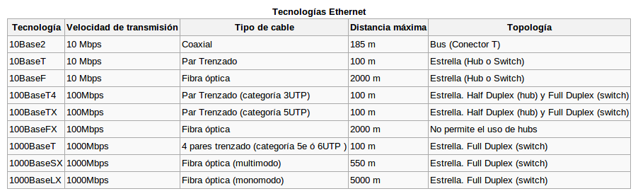

Fuente: (Llano, 2014)

Se produce una “colisión” cuando dos o más estaciones empiezan a transmitir simultáneamente o con una separación en el tiempo de propagación que las separa. Por ejemplo, en una red donde el tiempo de ida y vuelta es igual a 5.06 ms se producirá una colisión siempre que los dos nodos transmiten con una separación en el tiempo menor de 2.53 ms. Si la separación es mayor que 2.53 ms, no se producirá colisión.

La trama en una red Ethernet puede variar entre un mínimo de 72 bytes y un máximo de 1526. De este modo, la máxima tasa de colisiones para una trama Ethernet variará de acuerdo con el tamaño de la trama. Las operaciones en Ethernet necesitan un “tiempo muerto” entre tramas de 9,6 ms. El tiempo por bit para una Ethernet a 10 Mbps es 1/10-7 o 100 ns. Con base en lo anterior se puede calcular el máximo número de tramas por segundo para tramas de 1526 bytes:

Fuente: (Sharp, 2008)

9.6 ms + 1526 bytes * 8 bits/bytes

9.6 ms + 12208 bits * 100ns/bit

1.23 ms

Así en un segundo puede haber un máximo de 1/1.23 de tiempo por bit u 812 bytes de tamaño máximo de trama. Para un mínimo de tamaño de trama el tiempo por trama es:

9.6 ms +72 bytes * 8 bits/bytes * 100 ns/bit

67.2 x 10-6 s

De esta forma, en un segundo puede haber un máximo de 1/67.2 x 10-6 ms (en tiempo por bit) o 14880 bytes y un tamaño mínimo de trama de 72 bytes.

Según IDC (International Data Corporation), a finales de 1997 más del 85% de las conexiones de red instaladas en el mundo eran Ethernet, lo cual representa unos 118 millones de ordenadores. El 17% restante está formado por Token Ring, FDDI, ATM y otras tecnologías. Todos los sistemas operativos y aplicaciones populares son compatibles con Ethernet, así como las pilas de protocolos de niveles superiores, tales como TCP/IP, IPX, NetBEUI y DECnet.

Así pues, la hegemonía en el mundo de las redes locales que Ethernet ha disfrutado desde su debut comercial en 1981 no sólo se mantiene sino que parece ir más lejos. Todos sus competidores han quedado en el camino. ATM, que durante algún tiempo parecía ser el futuro de las redes locales, no sólo no ha conquistado al usuario final sino que al parecer está desplazando rápidamente al backbone de campus por Gigabit Ethernet. Más aún, las últimas tendencias en redes de área extensa de muy alta velocidad basadas en DWDM (Dense Wavelenght Division Multiplexing) estudian la posibilidad de sustituir las tecnologías tradicionales ATM y SONET/SDH como medio de transporte de tráfico IP por una versión de Ethernet que funcione a 10 Gbps”. (Márquez Días, Pardo Sánchez, & Pizarro Valencia, 2014)

**Seguridad de red.-** Las pegas a la inseguridad ofrecida por las redes apoyadas en Ethernet son fácilmente solventables mediante el uso de técnicas ya integradas en la electrónica estándar. Estas técnicas se pueden aplicar a distintos niveles:

• Nivel de puerto. Posibilidad de especificar qué equipos pueden comunicar a través de qué puertos. Se basan en las direcciones MAC o IP del equipo conectado.

• Nivel de nodo. La implementación de protección contra ataques de denegación de servicio (DoS) en base a limitadores de broadcast o de listas de control de acceso (ACL) para especificar con quién puede hablar un dispositivo concreto y con quién no.

• Nivel de diseño. Definición de reglas de acceso en los accesos remotos mediante dispositivos cortafuegos específicamente diseñados para esta función y fácilmente integrables en estructuras redundantes.

• Nivel de dispositivo final. Los equipos conectados a una red Ethernet deben ser capaces de reaccionar adecuadamente ante un ataque externo. Esto no afecta tanto a la electrónica de red como a la implementación del equipo final (PC, PLC, DCI...). Un ejemplo típico es un autómata con procesador único que sufre un ataque de denegación de servicio. La sobrecarga de comunicaciones podría llegar a afectar al ciclo de procesamiento. La mayoría de los controladores industriales actuales están preparados para este tipo de contingencia.

**Interfaz hombre-máquina.-** Decíamos que una de las grandes ventajas de los buses de campo basados en Ethernet es ese conocimiento común en los niveles 1 y 2. En nivel 1, las particularidades de instalación de los enlaces serán los mismos para todos los proyectos. En el nivel 2 nos encontraremos con la configuración de la electrónica de red. Se ha realizado un esfuerzo en facilitar el manejo dichos equipos. El resultado es el interfaz gráfico apoyado en explorador http. Esto elimina la necesidad de herramientas especiales de configuración (basta con tener Internet Explorer en el equipo desde el que configuramos).

Una vez puesta en marcha la red, el personal de mantenimiento se enfrentará a la labor de conocer y diagnosticar el estado de la red. La solución tradicional para esto han sido las herramientas de gestión SNMP. Sin embargo ya existen herramientas software que, apoyándose en los mismos protocolos estándar, ofrecen una apariencia de sistema SCADA, haciendo transparente para el usuario el protocolo de gestión de red. Por último, las herramientas de integración apoyadas en OPC permiten incluir el estado de los dispositivos de red en cualquier sistema SCADA preexistente.

El avance de la tecnología Ethernet en el sector industrial es fuerte gracias a su adaptación a los retos que su nuevo ambiente plantea. La permanencia de Ethernet como solución en el tiempo está garantizada por el tremendo apoyo que recibe por parte de los fabricantes de equipos de control, integradores y clientes de sistemas industriales.

Sin duda el paso definitivo de Ethernet hacia el nivel de dispositivo final vendrá de la mano de la integración generalizada de interfaces Ethernet en éstos. A medida que el dispositivo va siendo más simple, la integración de un interfaz más complejo puede suponer un coste significativo añadido al equipo. En este sentido los módulos de entrada-salida distribuidas, tan habituales en las soluciones de control, agrupan conjuntos I/O que utilizan un único interfaz cuyo coste adicional está más justificado. (Llano, 2014)

1.3.1. PROTOCOLO RPC

“El protocolo de Llamada de Procedimiento Remoto (RPC, por sus siglas en inglés, Remote Procedural Call) de Microsoft es una tecnología de gran alcance para crear programas distribuidos cliente/servidor. RPC es una técnica de comunicación entre procesos que permite que el software cliente y servidor se comuniquen.

Los sistemas operativos y programas se han ido volviendo cada vez más complejos a lo largo de los años. Con cada lanzamiento, hay más características. La complejidad creciente de los sistemas hace que sea más difícil para los desarrolladores evitar errores durante el proceso de desarrollo.

RPC está diseñado para mitigar estos problemas al proporcionar una interfaz común entre aplicaciones. RPC sirve como intermediario para hacer la interacción cliente/servidor más fácil y segura mediante la factorización de tareas comunes, como la seguridad, sincronización y manejo de flujo de datos, en una biblioteca común para que los desarrolladores no tengan que dedicar su tiempo y esfuerzo en desarrollar sus soluciones.

RPC de Microsoft es un mecanismo de comunicación entre procesos (IPC), que permite el intercambio de datos y la invocación de la funcionalidad que reside en un proceso diferente. Ese proceso puede estar en el mismo equipo, en la red de área local (LAN), o a través de internet. [...] Con RPC, la lógica esencial de la programación y el código de procedimiento relacionado pueden existir en diferentes equipos, lo cual es importante para las aplicaciones distribuidas” (Microsoft, 2013)

1.4. PROGRAMACIÓN GRÁFICA EN LABVIEW

“LabVIEW es una herramienta diseñada especialmente para monitorizar, controlar, automatizar y realizar cálculos complejos de señales analógicas y digitales capturadas a través de tarjetas de adquisición de datos, puertos serie y GPIBs (Buses de Intercambio de Propósito General).

Es un lenguaje de programación de propósito general, como es el Lenguaje C o Basic, pero con la característica que es totalmente gráfico, facilitando de esta manera el entendimiento y manejo de dicho lenguaje para el diseñador y programador de aplicaciones tipo SCADA.

Incluye librerías para la adquisición, análisis, presentación y almacenamiento de datos, GPIB y puertos serie. Además de otras prestaciones, como la conectividad con otros programas, por ejemplo de cálculo, y en especial Matlab.

Está basado en la programación modular, lo que permite crear tareas muy complicadas a partir de módulos o sub-módulos mucho más sencillos. Además estos módulos pueden ser usados en otras tareas, con lo cual permite una programación más rápida y provechosa.

También ofrece la ventaja de “debugging” en cualquier punto de la aplicación. Permite la posibilidad de poner “break points”, ejecución paso a paso, ejecución hasta un punto determinado y se puede observar como los datos van tomando valores a medida que se va ejecutando la aplicación. Además también lleva incorporado generadores de señales para poder hacer un simulador.

LabVIEW tiene la característica de descomposición modular ya que cualquier VI que se ha diseñado puede convertirse fácilmente en un módulo que puede ser usado como una sub-unidad dentro de otro VI. Esta peculiaridad podría compararse a la característica de procedimiento en los lenguajes de programación estructurada.

Es un sistema abierto, en cuanto a que cualquier fabricante de tarjetas de adquisición de datos o instrumentos en general puede proporcionar el driver de su producto en forma de VI dentro del entorno de LabVIEW. También es posible programar módulos para LabVIEW en lenguajes como C y C++, estos módulos son conocidos como SubVI’s y no se difieren a los VI creados con LabVIEW salvo por el interfaz del lenguaje en el que han sido programados. Además estos SubVI’s son muy útiles por ejemplo en el campo de cálculos numéricos complejos que no se encuentran incluidos en las librerías de LabVIEW.” (Zuñiga Tufiño, 2008)

CAPITULO II

ARQUITECTURA DEL SISTEMA

2.1. DESCRIPCIÓN GENERAL

El sistema se plantea como una herramienta de fácil manejo para los estudiantes. Por tal motivo se diseñó un sistema en el cual las posibilidades de cometer errores sean mínimas, y que a la vez brinde flexibilidad para que los estudiantes puedan experimentar con el módulo.

Este sistema está pensado para que el usuario pueda programar el módulo y elija el método de comunicación que deseé ya sea vía ethernet o serial, y que además que pueda hacer uso de los diferentes modos de funcionamiento del servomotor. Por lo tanto se han definido las funciones básicas que permiten controlar al motor, lo que es llamado la interfaz entre el programador, en este caso el estudiante, y la aplicación. Estas funciones básicas o rutinas, están concebidas como bloques funcionales los cuales permiten programar la aplicación.

La interfaz programador/aplicación, “Aplication Programmer Interface (API) está implementada de tal manera que sea de fácil manejo para un amplio rango de estudiantes, con esto en mente se creó tres niveles de programación. El nivel bajo, con el cuál se entra en contacto directamente con el microcontrolador, el nivel medio se construye sobre el nivel bajo y sirve para controlar el motor, y el nivel alto, con el cual se puede controlar directamente el deslizador.

El microcontrolador recibe los comandos de la librería de nivel bajo, los procesa y ejecuta, al ejecutarlos lo que hace es enviar las señales eléctricas necesarias al driver del servomotor para que, este a su vez, ponga en funcionamiento el motor y accione el deslizador.

La protección del deslizador es importante, ya que al ser utilizado por muchos estudiantes para realizar diversos tipos de prácticas es posible que se lo utilice de manera equivocada. Es de especial importancia la protección de la base del deslizador, esto se lo realiza a través de sensores ópticos que impiden que la base choque contra los extremos del deslizador, enviando una señal de alerta al usuario y modificando el comportamiento del deslizador para evitar estas colisiones. Este control se lo implementa dentro del circuito electrónico, lo cual hace que el sistema esté protegido independientemente de la aplicación que se haya programado por el estudiante.

2.2. CONCEPCIÓN A BLOQUES

El sistema cuenta de tres partes definidas, las cuales son: el subsistema electrónico, el subsistema de control y el subsistema de mecánico.

El subsistema electrónico es el encargado de hacer llegar al servodriver los comandos enviados desde el computador o microcontrolador. Aquí es importante que la conexión entre el microcontrolador y el driver se realice de manera correcta, pues es aquí donde existe mayor riesgo de dañar el equipo por su mal uso, por lo tanto se han tomado las medidas de seguridad necesarias para proteger el circuito tanto del microcontrolador como del servomotor etiquetando los conectores que son requeridas para el control del servomotor. En este subsistema esta implementada la seguridad del deslizador, la cual al recibir la señal de proximidad de la base del deslizador a cualquiera de sus extremos detiene el motor sin la necesidad de intervención del usuario.

El sistema de control lo componen la interfaz de programación y el mecanismo de comunicación con el microcontrolador. El usuario puede elegir entre una conexión vía ethernet o serial, dentro de la comunicación serial además puede elegir la velocidad en baudios de la conexión serial y si se utiliza el puerto Serial-USB integrado en el microcontrolador, o una conexión serial estándar a través de un conector DB-9. La interfaz de programación está desarrollada en LabVIEW, pero al ser este un sistema abierto, se tiene acceso al código fuente tanto de la interfaz como del microcontrolador, permitiendo controlar el servomotor usando cualquier otro lenguaje de programación si el usuario así lo desea.

El sistema mecánico es la salida del sistema sobre el cual realizaremos las diferentes prácticas. Lo componen el deslizador, el servomotor, y el encoder encargado de leer la posición del deslizador, para transferir el torque del motor en deslizamiento lineal se implementó un tornillo de bolas re circulantes, el cual permite un alto grado de precisión, la base del deslizador cuenta con rodamientos lineales el cual permite a la base del deslizador tener un movimiento suave y de baja fricción.

Fig. 3. Subsistemas del módulo

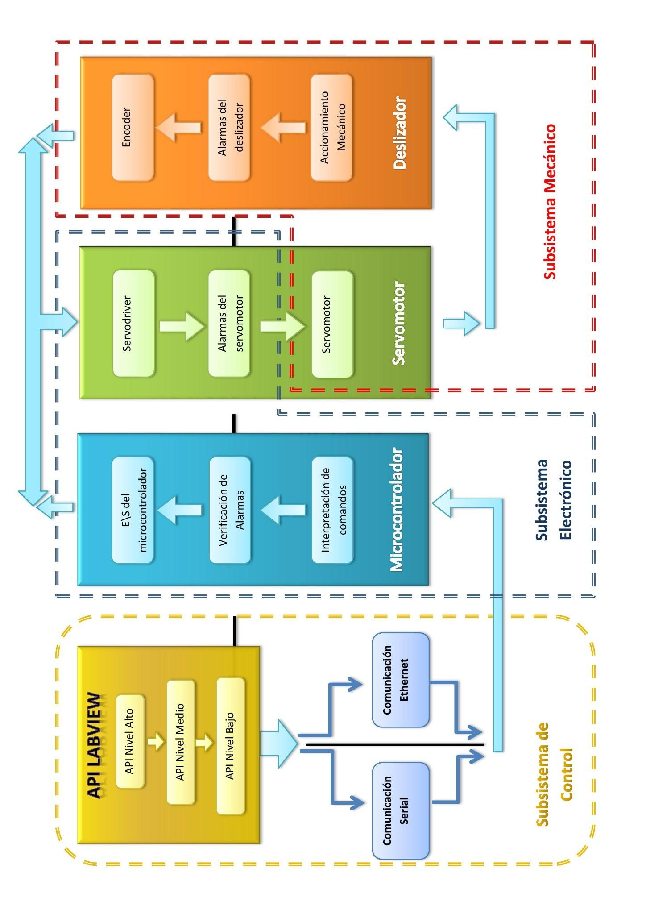

Fuente: Autor

Fuente: Autor

2.3. DETERMINACIÓN DE SUBSISTEMAS

2.3.1. ESTRUCTURA DEL DESLIZADOR

El deslizador es el elemento mecánico del sistema, transforma el movimiento rotacional del motor en movimiento lineal mediante la utilización de un tornillo de bolas re circulantes, el cual está conectado con la base del deslizador y permite su movimiento lineal. Desde el punto de vista mecánico su diseño es muy sencillo, posee un grado de libertad y cuenta con un encoder de posición relativa para su eje principal.

El tornillo desliza la base la cual está apoyada en dos guías laterales las cuales soportan el peso de la base, los apoyos usan rodamientos lineales para mejorar el deslizamiento y reducir la fricción.

El motor se encuentra atornillado a la estructura del deslizador y se une al tornillo mediante un acople o matrimonio, este acople está diseñado para permitir cierta desalineación entre el eje del motor y el tornillo, la cual se mantuvo en un mínimo durante la construcción del deslizador.

2.3.2. CONTROLADOR MICROPROCESADO

Este dispositivo permitirá reemplazar al PLC que actualmente se ocupa y amplía sus funciones al permitir mecanismos de comunicación más flexibles, lo cual permite crear programas y ejecutarlos en el mismo computador, reduciendo el tiempo de prueba y error inherente al aprendizaje del funcionamiento de un servomotor.

Las funciones que el microcontrolador debe desempeñar son: controlar el driver del servomotor, registrar los cambios del encoder del deslizador, y establecer comunicación con el programa del usuario.

Existen dos tipos de control del servomotor, el control de posición y de velocidad, el microcontrolador se encarga de ambos tipos de control. Cuando el motor se encuentra en el modo de control de posición el microcontrolador se encarga de generar un tren de pulsos para generar movimiento en el motor, mientras que para el control de velocidad el microcontrolador genera una salida de voltaje variable que permite controlar la velocidad del motor.

La generación de este tren de pulsos puede llegar a ser a una alta frecuencia, por tal motivo se aprovechó las características del dispositivo de tal manera que la generación del tren de pulsos se lo realiza en los módulos del temporizador propio del microcontrolador, liberando de esta manera su núcleo de procesamiento para atender los comandos enviados por el usuario y las alarmas generadas por el módulo.

Para el control de velocidad se utiliza el conversor digital analógico propio del microcontrolador, logrando con esto una resolución de 12 bits para la generación analógica de este voltaje.

Otra característica destacada del microcontrolador es que posee un decodificador de cuadratura el cual es de gran utilidad en conjunción con el encoder, ya que permite llevar un registro de la posición relativa del mismo sin la necesidad de que el núcleo central intervenga, esto quiere decir que el conteo se lleva de forma independiente por un módulo especializado dentro del mismo microcontrolador.

Para la comunicación con el programa creado por el usuario se tienen dos mecanismos de transporte de los comandos, uno de manera serial, a través del protocolo RS-232 y otro mediante una red local Ethernet, a través del protocolo RPC.

Dentro del protocolo RS-232 se han creado configuraciones dependiendo del tipo de aplicación y la plataforma en la que se esté desarrollando la aplicación. Se puede utilizar el puerto Serial-USB incluido en el microcontrolador, o se puede optar por usar un puerto serial con lógica TTL, y finalmente se brinda la opción conectar este mismo puerto TTL a una salida RS-232 estándar mediante el uso de un conversor MAX232 y un conector DB9.

Todas estas opciones de comunicación son configuradas por el usuario de una manera muy fácil mediante el uso de un switch de configuración que se encuentra en la placa principal del microcontrolador.

Por parte de la comunicación Ethernet, el microcontrolador cuenta con un módulo interno dedicado a este fin, el cual puede establecer la comunicación necesaria para facilitar el alcance que se le pueden dar a las prácticas al crear una red local en la cual se puede interactuar con el deslizador.

En el corazón del controlador tenemos al microcontrolador ARM-mbed en el cual se implementó las funcionalidades anteriormente descritas. Este microcontrolador es el principal elemento del sistema, las características con las que cuenta lo hacen ideal para este tipo de aplicaciones en las cuales se requiere de varias interfaces de comunicación y una ejecución rápida del código.

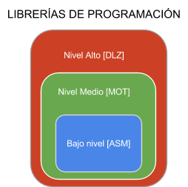

Fig. 4. Distribución de las librerías

Fuente: Autor

2.3.3. API DEL CONTROLADOR EN LABVIEW

Para controlar al deslizador se creó una interfaz de programación en LabVIEW. Esta permite controlar distintas variables del microcontrolador y consecuentemente del deslizador.

De este modo existen tres niveles: bajo nivel o del microcontrolador, nivel medio o del motor, y nivel alto o del deslizador. Las librerías de nivel medio y nivel alto se construyen sobre la librería de bajo nivel, liberando al estudiante de los cálculos específicos del servomotor y permitiendo un rápido desarrollo del código.

El nivel bajo es el nivel básico, el cual envía los comandos al microcontrolador. Es el nivel que habla directamente con el protocolo de comunicación sea este serial o ethernet. Las variables a controlar en este nivel son, el voltaje de salida para el control de velocidad, la frecuencia de salida para el control de posición, la dirección de giro del eje del motor, el encendido o apagado del servomotor, y lectura de la posición del encoder.

El nivel medio se construye sobre el nivel bajo, es decir, se utiliza la librería de nivel bajo para controlar directamente las variables el motor, como su velocidad y posición, éstas variables dependen de la configuración de los parámetros del servodriver, por lo que esta librería toma en cuenta estos datos y calcula cuales son los valores de las variables del microcontrolador para que la respuesta del motor sea la deseada. Finalmente utiliza la librería de bajo nivel para comunicar estos valores al microcontrolador.

2.3.4. RESPUESTA

El servomotor es nuestro elemento actuador, aquel que genera la respuesta del sistema, debido a su construcción y prestaciones ofrece un alto nivel de precisión en sus dos modos de operación, tanto para el control de posición como de velocidad. Especialmente para el control de posición ya que brinda una precisión de 1/10000 Pasos por revolución, lo cual se traduce en una precisión de 0.036° por revolución.

El control de velocidad por otra parte, aunque preciso del lado del servomotor pierde precisión debido a que su modo de control a través de voltaje es analógico y sujeto interferencias al momento de llevar la señal de voltaje desde el controlador microprocesado hasta el servodrive. Se puede mitigar en algo estos efectos mediante una configuración adecuada de los parámetros del servodriver. Esto no necesariamente es algo malo ya que brinda la posibilidad de ser discutido y analizado en las clases de servo-mecanismos. Es en este tipo de control de velocidad donde la presencia de un encoder rotacional tiene gran importancia, ya que se puede controlar la velocidad del servomotor de una manera más precisa y aplicar diversos métodos de control que aseguren que la velocidad deseada se mantenga, permitirá crear lazos de control para ser estudiados por los estudiantes.

El control de velocidad o posición es configurado en el servodriver, esta configuración no pueden ser cambiados remotamente desde el programa del usuario. Es importante que los parámetros sean los correctos de acuerdo a la operación que se va a realizar con el servomotor.

2.3.4.1. Control de Posición

El control de posición para del servomotor se lo realiza mediante un tren de pulsos, similar al funcionamiento de un motor de pasos cada pulso enviado al servodrive hace que el servomotor recorra un paso.

El servomotor tiene una resolución de 10 000 pasos por revolución, si se envía 10 000 pulsos al servodrive este rotará el eje del motor en una revolución completa.

La velocidad con la que estos pulsos llegan al servomotor determina la velocidad con la que éste rota. Un punto importante a considerar es el factor de engranaje electrónico con que cuenta el encoder interno, ya que este puede ser modificado mediante dos parámetros del servodriver [PA:12 y PA:13], el cual, esencialmente, modifica electrónicamente la resolución del servomotor, permitiendo que se pueda dar una revolución completa con un menor número de pulsos, esto sirve para aumenta la velocidad a la que gira el eje del motor sin aumentar la velocidad del tren de pulsos a costa de perder la precisión angular máxima con la que cuenta el servomotor.

La frecuencia máxima con que se puede alimentar el servodriver es mediante un tren de pulsos a una frecuencia de 250kHz, esto fue tomado en cuenta en el diseño de la placa electrónica logrando alcanzar esta frecuencia y por lo toda el rango de trabajo del servomotor.

2.3.4.2. Control de Velocidad

En el modo de control de velocidad del servomotor el servodriver gira el eje del servomotor acorde al nivel de tensión detectado entre los terminales VCMD y AGND de su conector, este voltaje puede ser de más menos diez voltios, cuando es cero, el motor permanece detenido, si el voltaje es positivo con respecto a AGND el motor girará en el sentido de las manecillas del reloj, si es negativo girará al contario de las manecillas del reloj.

Para poder tener un control de todo el rango de velocidades del servomotor se implementó el circuito necesario para llegar a estos valores de voltaje. El control de velocidad del servomotor resulta bastante práctico para realizar el estudio de lazos de control, ya que al contar con un control analógico, y utilizando el encoder como sensor de velocidad rotacional, se tiene los elementos necesarios para un lazo de control cerrado, permitiendo la implementación de diversas técnicas de control, ya sea, PID, Fuzzy, o similar.

CAPITULO III

DISEÑO DEL SISTEMA

3.1. ESTRUCTURA DEL DESLIZADOR

Para poder transformar el movimiento rotacional del eje del servomotor en movimiento lineal es necesario diseñar una estructura mecánica que permita realizar esta acción. En el presente capítulo, se expresan los diferentes requerimientos, limitaciones, consideraciones y especificaciones que se dispondrán para el dimensionamiento del deslizador lineal.

3.1.1. ALCANCE

El sistema mecánico del deslizador será diseñado, construido y montado de tal manera que permita cumplir con los siguientes requerimientos:

* La longitud del desplazamiento lineal debe ser de 70cm
* Se debe tener una precisión de hasta 0.1 mm
* La carga máxima que debe soportar es de 30 Kg

3.1.2. SISTEMA MECÁNICO

La forma más sencilla y práctica para trasmitir el torque del servomotor en movimiento lineal es mediante la utilización de un tornillo y tuerca, al restringir el movimiento de la tuerca esta se desplazará linealmente a medida que gire su tornillo.

Para facilitar el movimiento lineal es necesario que el peso de la base y la carga no se aplique directamente al tornillo, para este fin se implementó guías las cuales permitan sostener el peso de la carga. Es necesario tomar en cuenta que mecanismo nos servirá para que la base se desplace sobre las guías, para ello el elemento que permita el movimiento lineal debe tener un bajo coeficiente de fricción.

3.1.2.1. Transmisión de potencia

La conversión de movimiento rotacional en movimiento de traslación se logra mediante la implementación de un tornillo y tuerca. Existen diferentes tipos de tornillos para la transmisión del torque, estos se clasifican de acuerdo al contacto que existe entre la tuerca y el tornillo.

Tornillos

Tornillo de contacto deslizante

Tornillo de contacto rodante

Tornillos con hilo triangular

Tornillos con hilo ACME

Otros

Tornillo de bolas

Tornillo de rodillos

Fuente: (NSK Corporation, 2005)

Fig. 5. Clasificación de tornillos

Los tornillos de hilo triangular y trapezoidal tienen varias desventajas comparados a los tornillos de bolas y rodillos, principalmente su menor tiempo de vida útil debido a la fricción a la que están sometidos y su precisión es inferior a la necesaria, por esta razón se han escogido un tornillo de bolas.

“La mayoría (90% o más) de la fuerza usada para rotar el eje del tronillo puede ser convertida a la fuerza para mover la tuerca de bolas. (Debido a que la perdida por fricción es extremadamente baja, la cantidad de fuerza usada para rotar el eje del tornillo es tan baja como un tercio de la necesaria para el tornillo tipo acme).

Al proveer bolas de acero entre el eje del tornillo y la tuerca (con ranuras), y las bolas ruedan dentro de las ranuras (es decir, cambiando el contacto deslizando por uno rodante se reduce la fricción)” (NSK Corporation, 2005).

Fig. 6. Diseño interno de tornillo de bolas

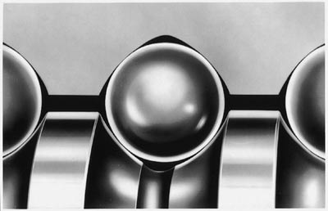

Fuente: (NSK Corporation, 2005)

Bola

Tuerca

Tornillo

Para prevenir que las bolas se salgan de la ranura donde se encuentran los tornillos implementan tubo el cual sirve para la recirculación de las bolas.

Fig. 7. Tubo de retorno bolas re circulantes

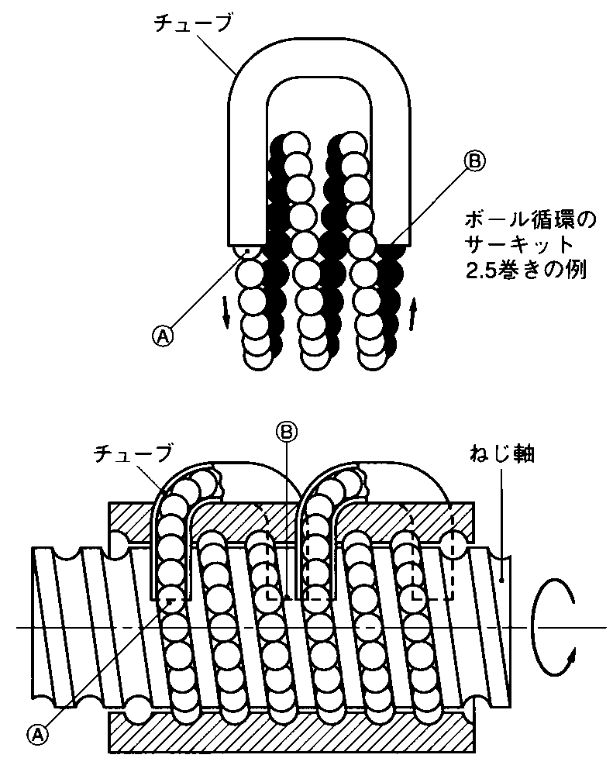

Fuente: (NSK Corporation, 2005)

Tornillo

Tubo de retorno

La distancia lineal recorrida al rotar el eje una revolución se conoce como el paso del tornillo. En nuestro caso, para el tornillo escogido en el trabajo se tiene un paso de cinco milímetros.

Fig. 8. Paso del tornillo

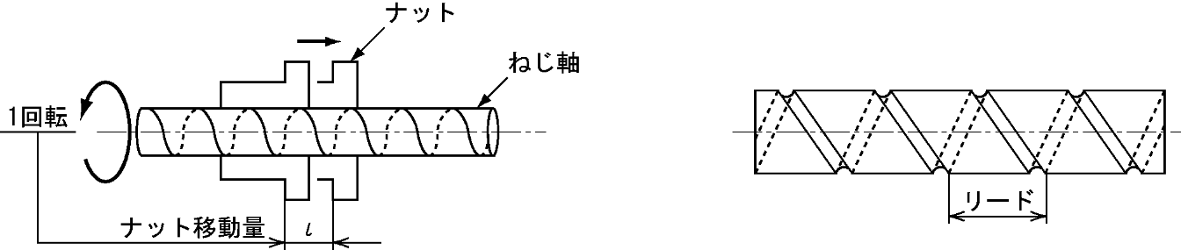

Paso

Una Rotación

Desplazamiento

Nuez

Tornillo

Fuente: (NSK Corporation, 2005)

Los tornillos de bolas se clasifican en dos categorías dependiendo de su paso, de paso largo la cual permite una mayor velocidad lineal y de paso fino, la cual permite una mayor precisión de posicionamiento.

Fig. 9. Tipos de tornillos dependiendo de su paso

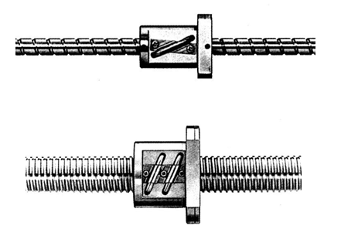

Fuente: (NSK Corporation, 2005)

La precisión de los tornillos se define como: “la exactitud de la distancia (con una precisión de viajes de tuerca) que la tuerca ha viajado cuando el eje de tornillo ha girado” Es completamente dependiente de la precisión en la manufactura de las ranuras para las bolas en su dirección de alimentación. Cierta aplicaciones requieren precisiones de hasta 3.5 (um). Por lo general para la industria aeroespacial.

Un tornillo de bolas re circulantes cuenta con los siguientes elementos:

Fig. 10. Elementos de un tornillo de bolas

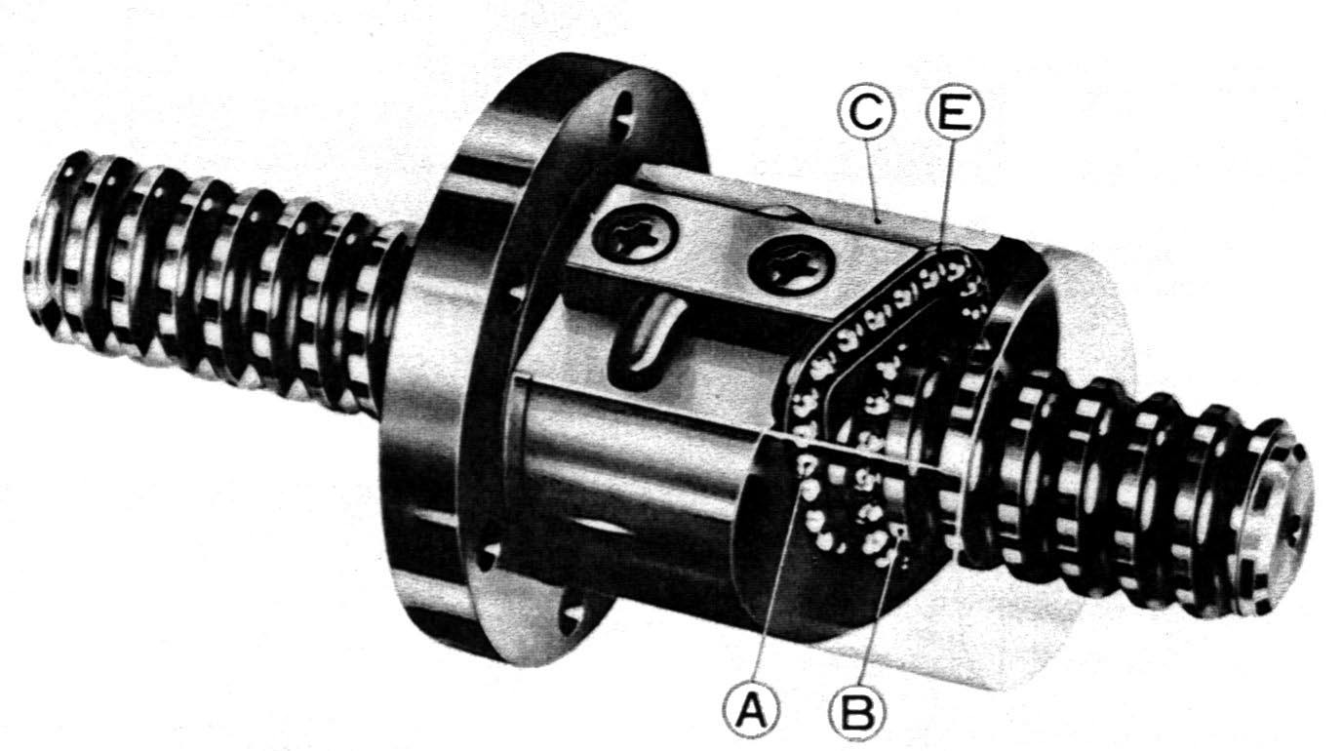

Fuente: (NSK Corporation, 2005)

A. Bola de Acero

B. Eje del tornillo

C. Tuerca de bolas

D. Sello (Ambos lados de la tuerca)

E. Partes que recirculan

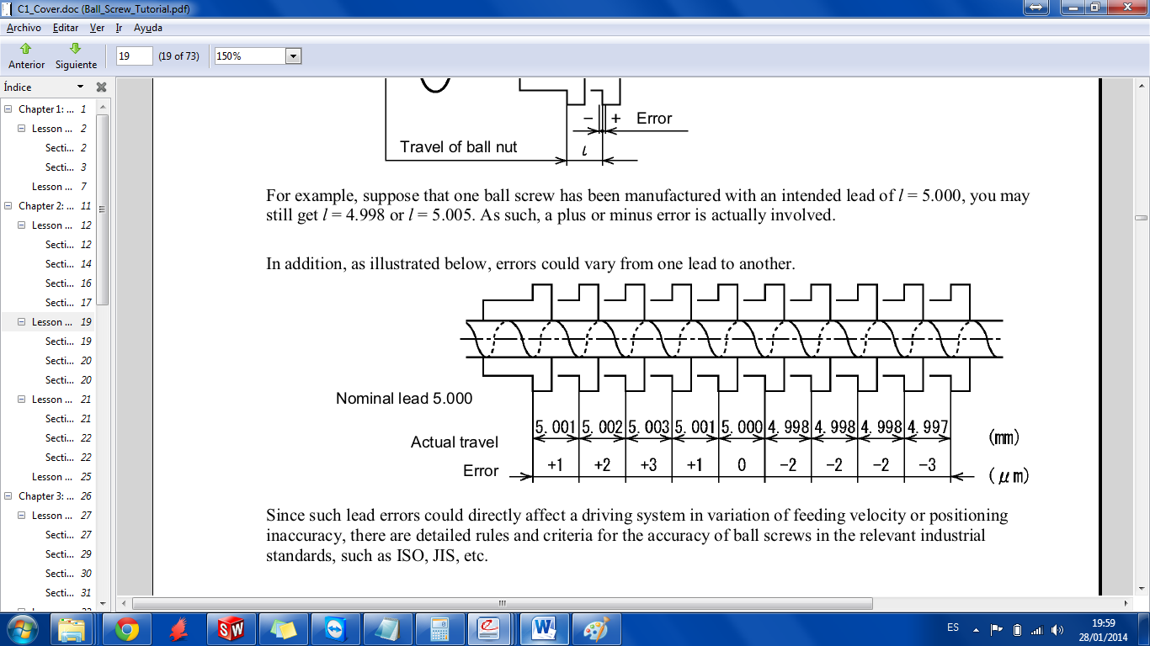

Fuente: (NSK Corporation, 2005)

Fig. 11. Error de paso en los tornillos de bolas

Por ejemplo, suponiendo que un tornillo de bolas ha sido fabricado con la intención de paso de L=5.00 [mm], aun así podría ser fabricado con L=4.998 o L=5.005. Como tal, un error positivo o negativo es parte del tornillo.

Como esos errores de paso afectan directamente el sistema conductor en variación con la velocidad de alimentación imprecisión en la posición, existen reglas detalladas y criterios para la precisión de tornillos de bolas en estándares de relevancia industrial.

Tabla 4. Precisión en los tornillos de bolas

|  |  |  |  |  |  |  |  |
| --- | --- | --- | --- | --- | --- | --- | --- |
| Categoría  Ítem | Serie de Posicionamiento | | | | | Serie de transportación | |
| Grado de Precisión | C0 | C1 | C2 | C3 | C5 | C7 | C10 |
| V300 | 3.5um | 5um | 7um | 8um | 18um | 52um | 210um |
| Calidad | Alta precisión | | | | | | |

Fuente: (NSK Corporation, 2005)

V300: Esta es la variación más grande (variación de viaje) en errores de paso sobre cualquier intervalo de 300mm, dentro del largo de viaje efectivo. (NSK Corporation, 2005)

La precarga es crear deformaciones elásticas (deflexiones) en las bolas de acero y las ranuras de la tuerca y el eje del tornillo por adelantado al dotar de carga axial.

El propósito de esta deformación es eliminar el juego axial entre el eje del tornillo y la tuerca de bolas. Minimizar la deformación elástica causada por fuerzas externas.

3.1.2.2. Rodamientos lineales

Existe una gran variedad de rodamientos lineales. Algunos ejemplos son bujes lineales, bujes lineales con bolas, rieles lineales, y ejes de bolas. Los rodamientos llanos son simples y de bajo costo, pero están limitados en velocidad y vida por la fricción entre los elementos deslizantes. Los rodamientos de bolas o rodillos reemplazan a los deslizantes con contactos rodantes para una mayor velocidad, carga y vida útil. Los rodillos tienden a tener una capacidad de carga más alta que los de bolas y son usados para aplicaciones de cargas elevadas. Para todos los rodamientos lineales, la vida útil es medida en desplazamiento lineal y es determinada por los materiales que lo componen, dureza, lubricación y condiciones de carga.

Lubricación.- Los rodamientos lineales de fricción se utilizan generalmente en un estado de lubricación mínima. Grasa u otros lubricantes espesos se aplican al eje y deben ser re aplicado periódicamente para reducir la fricción y prolongar la vida del rodamiento. Los contaminantes tienen fácil acceso a los rodamientos lineales de fricción, por lo que las medidas preventivas adecuadas o materiales suaves deben ser utilizados.

Los rodamientos lineales suelen incorporar vías de acceso a la caja de cojinetes para lubricación interna. Las conexiones de engrase están normalmente presentes en la caja del rodamiento para fines de lubricación. Estos rodamientos a menudo tienen sellos de eje para reducir la pérdida de lubricante y prevenir la entrada de contaminantes. Los rodamientos lineales deben ser lubricados periódicamente, ya que la pérdida de lubricante es de esperar.

Fig. 12. Tipos de rodamiento lineal.

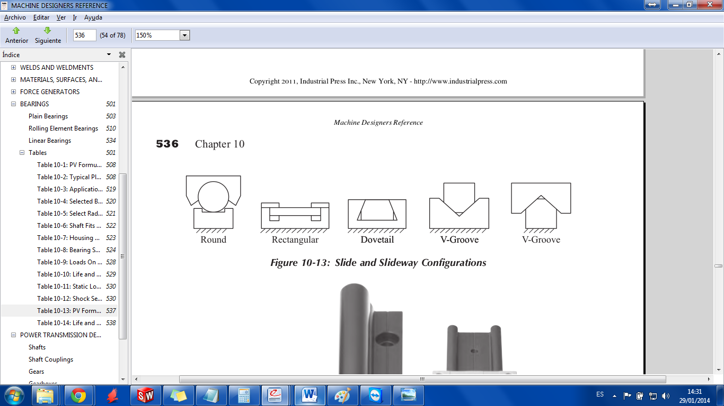

Redondo Rectangular Cola de paloma Ranura enV Ranura en V

Fuente: (Marrs, 2011)

Rodamientos lineales planos.-Los rodamientos lineales planos son esencialmente lo mismo que los rodamientos rotacionales planos en diseño, materiales, y clasificación de presión estática. Los rodamientos lineales planos pueden tener una variedad de formas incluyendo las mangas redondas, placas planas, y otras formas. En muchos casos, una disposición de cojinete liso lineal puede ser la de un deslizador y guía de deslizamiento; esta disposición permite el movimiento a lo largo de un solo eje. No es raro tanto para el deslizador y la guía de ser hechas de acero para herramientas endurecido para una larga vida y recubierto con lubricantes de película seca, así como engrasado a fondo. Las cargas pesadas pueden ser llevadas en algunas configuraciones, y la alta precisión se logrará siempre que el desgaste se mantenga a un mínimo. Deslizadores de alta resistencia y guías de deslizamiento se pueden encontrar en centros de mecanizado, y versiones de poca potencia se encuentran comúnmente en el montaje de máquinas y accesorios. Muchas versiones están disponibles comercialmente, pero también se diseñan fácilmente “en casa” si es necesario. A continuación se muestran algunas configuraciones comunes:

Rodamientos lineales con componentes rodantes.- Cuando se especifica rodamientos lineales, los principales criterios son precisión, juego interno, capacidad de carga estática, capacidad de carga dinámica, la velocidad y la esperanza de vida. Se debe usar la carga equivalente en el cálculo de la carga dinámica, y los catálogos del fabricante deben ser consultados al hacerlo. La vida de los rodamientos lineales a menudo se da en distancia lineal recorrida. El estándar ISO, que es comúnmente utilizado por la mayoría de los fabricantes, es una carga de la esperanza de vida dinámica de 50 km. Las fórmulas de la siguiente tabla se pueden utilizar para calcular de carga dinámica para rodamientos lineales. La distancia lineal recorrida puede ayudar a dar una idea del tiempo de vida útil de los rodamientos.

Tabla 5. Ecuaciones básicas para un rodamiento lineal

|  |  |
| --- | --- |
| L = esperanza de vida en distancia lineal Rodamiento de bolas: k = 3  F = carga equivalente en el rodamiento Rodamiento de rodillos k = 3.33 | |
| Carga estática básica $$C_{0}=carga estática básica requerida \\ {SF}_{0}=Factor de seguridad \\ F_{MAX}=Carga máxima equivalente$$ | $$C_{0}=({SF}_{0})F_{MAX}$$ |
| Vida Útil vs. Carga | $$\frac{L_{2}}{L_{1}}={\left(\frac{F_{2}}{F_{1}}\right)}^{k}$$ |
| Esperanza de vida $$h=horas de funcionamiento \\ S=longitud del recorrido \\ n=número de recorridos por minuto$$ Para cargas variables $$R_{1}=Distancia bajo carga L_{1} \\ L_{1}=Vida \left(distancia\right)bajo L_{1} \\ R_{T}=Distancia total esperada para \\ el rodamiento$$ | Conversión de tiempo de vida a horas. $$L=60h\left(2Sn\right)$$ Cargas variables $$L=\frac{1}{\frac{R_{1}}{R_{T}L_{1}}+\frac{R_{2}}{R_{T}L_{2}}+…}$$ |
| Carga dinámica básica $$L_{nominal}=50km típico \\ K_{s}=factor de servicio por choque$$ Los siguientes valores pueden ser aplicados si la clasificación de la carga se basa en una eficiencia del 90%: $$K_{R}=0.62 para confiabilidad del 95\% \\ K_{R}=0.33 para confiabilidad del 98\% \\ K_{R}=0.21 para confiabilidad del 99\%$$ | Cargas dinámica usando la confiabilidad nominal: $$C=FK_{s}\sqrt[k]{\frac{L}{L_{nominal}}} \\ (Si L=L_{nominal}, C=FK_{s})$$ Carga dinámica usando el ajuste de confiabilidad: $$C=FK_{s}\sqrt[k]{\frac{L}{{K_{R}L}_{nominal}}}$$ |

Fuente: (Marrs, 2011)

Hay muchos tipos de rodamientos lineales de elementos de rodadura disponibles comercialmente. Los siguientes son algunos tipos comunes y sus descripciones.

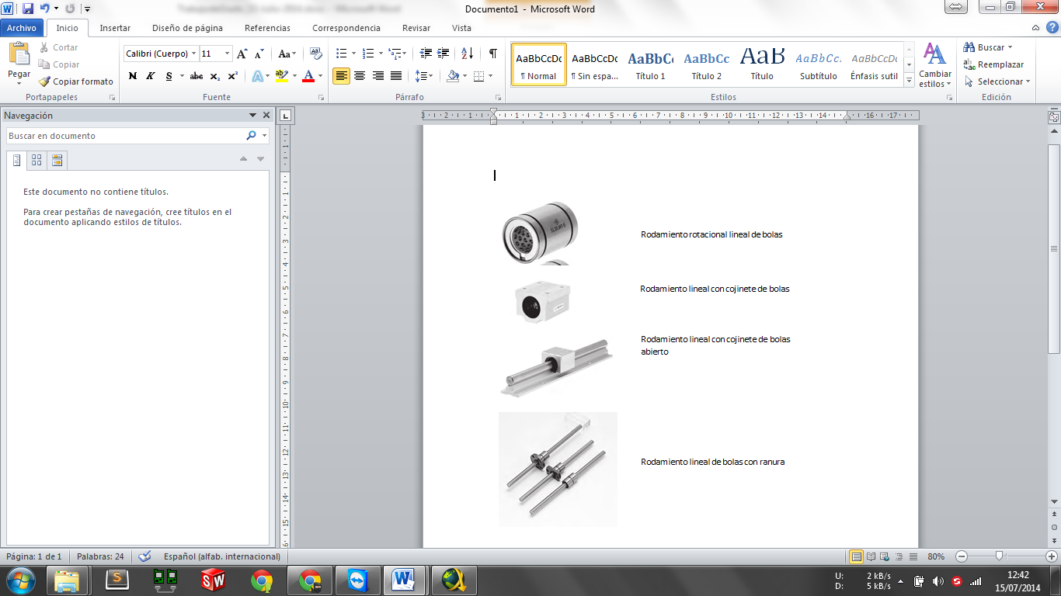

Fig. 13. Tipos de rodamientos lineales de bolas

Fuente: (Marrs, 2011)

**Cojinetes de bolas**.- Estos rodamientos son de uso general y consisten en un cojinete que contiene los rodamientos de bolas que se desplazan sobre un eje liso. Generalmente su propósito es para condiciones de carga ligera. Algunos diseños permiten la rotación del rodamiento en el eje, mientras la mayoría no son diseñados para rotar. En general, debe evitarse torque rotacional. Usualmente los rodamientos lineales son usados en pares, corriendo sobre ejes paralelos. Las bolas dentro de los rodamientos comúnmente re circulan para proveer un continuo contacto con el eje. Los cojinetes de bolas pueden conseguirse tanto en configuraciones abiertas como cerradas, con y sin tapas que permiten conservar la lubricación. Se puede conseguir cojinetes de bolas con pre carga. Los cojinetes de bola tienen una capacidad limitada para momentos de carga (alrededor de un eje perpendicular al eje de movimiento).

Fig. 14. Partes de un rodamiento lineal

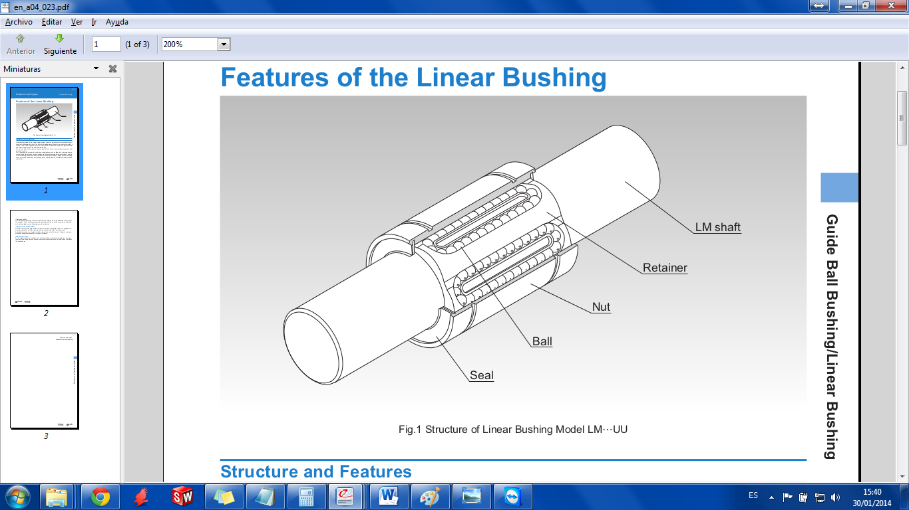

Fuente: (THK, 2010)

**Rodamientos ranurados**.- Los rodamientos lineales ranurados son recomendados cuando el ensamblaje debe resistir la rotación del rodamiento en el eje durante una carga torsional. El anclaje de las bolas con el eje previene la rotación. Los rodamientos ranurados usualmente son calificados de acuerdo a su capacidad de capacidad de torque, y generalmente se usan en diseños que permiten transmitir el torque mientras permiten el movimiento lineal.

**Rieles lineales.-** Las rieles lineales son una solución compacta al problema de prevenir la rotación mientras se permite el movimiento lineal. Estas configuraciones normalmente consisten de un riel rectangular y un rodamiento tipo patín que se mueve sobre la riel. En general, el patín está enganchado al riel y puede soportar cargas de todas las direcciones. Este diseño pueden generalmente soportar momentos de carga, el uso de dos guías en una riel, o dos rieles lado a lado deben ser considerados. Comercialmente existen dos versiones, con bolas y con rodillos.

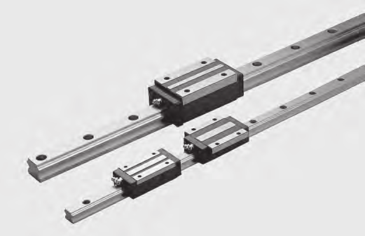

Fuente: (NSK Corporation, 2005)

Fig. 15. Rodamiento de riel.

**Guías de rodillos cruzados.-** Estos rodamientos son altamente compactos y rígidos, los cuales consisten en dos filas de rodillos en ángulo entre dos carriles lineales. Son capaces de transportar cargas muy pesadas. Estos ensamblajes pueden soportar cargas de momentos significativas y son generalmente usados como soportes para mesas en máquinas y herramientas. Los rodillos no son re circulantes, por lo que el movimiento es generalmente más suave que el de cojinetes con bolas re circulantes. Debido a su configuración, las guías de rodillo cruzado deben ser el doble de largo del recorrido esperado. (Marrs, 2011)

La selección y dimensionamiento de los elementos lineales de rodadura se realiza de una manera similar a aquella de rodamientos rotacionales. (Marrs, 2011)

3.1.3. DESLIZADOR

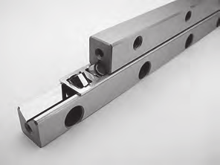 Muy altas cargas

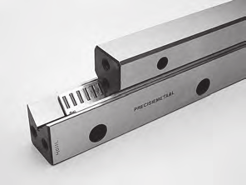Rodillo de aguja

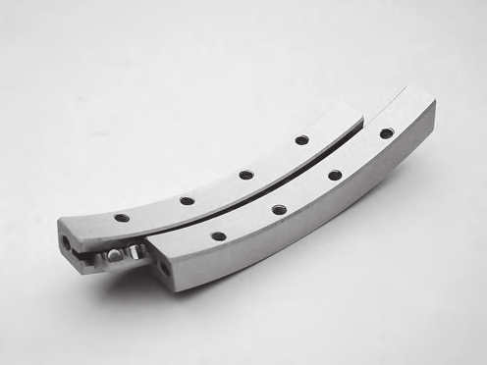 Rodillo curvado

Fuente: (Marrs, 2011)

Fig. 16. Rodamiento lineal de rodillo cruzado

El deslizador lineal está destinado a ser una herramienta para el laboratorio de mecatrónica, por lo cual no tendrá usos en exteriores ni capacidades industriales. Para el diseño y dimensionamiento se han tomado las siguientes consideraciones

* La carga será estática sobre la mesa del trabajo del deslizador, esto quiere decir que no existirán momentos de torsión rotacional.
* Las guías laterales se deben dimensionar de acuerdo a diámetro interno de los rodamientos lineales, los cuales a su vez dependen de la carga estática y dinámica a la que se encuentren sometidos.
* La carga dinámica será soportada mediante los rodamientos lineales en sus guías laterales, por tal motivo para el dimensionamiento del tornillo de bolas se deben considerar el torque transmitido y la longitud del recorrido.
* La estructura del deslizador debe ser lo suficientemente robusta como para soportar el manejo y portabilidad del módulo dentro y fuera del laboratorio de mecatrónica.

Tomando en cuenta estas consideraciones se han escogido los siguientes elementos:

3.1.3.1. Rodamiento Lineal

El rodamiento lineal escogido es el SKF LBBR 20. Es un rodamiento que puede ser conseguido en el mercado local, en caso de que sea neceario su reemplazo por desgaste mecánico. Este rodamiento tiene las siguientes características:

Fig. 17. Rodamiento LBBR 20

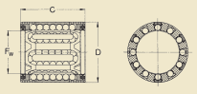

Fuente: (Marrs, 2011)

Tabla 6.Características del rodamiento LBBR 20

|  |  |  |  |  |  |  |  |
| --- | --- | --- | --- | --- | --- | --- | --- |
| Dimensiones | | | N° de filas de bolas | Cargas básicas | | Masa | Código |
| Fw | D | C |  | Dinámica | Estática |  |  |
| mm | mm | mm | - | N | N | Kg |  |
| 20 | 28 | 30 | 6 | 1160 | 800 | 0,021 | LBBR20 |

Fuente: (SKF Group, 2014)

Este rodamiento se seleccionó debido a que cumple con los requerimientos mecánicos del sistema y se puede encontrar en el mercado local.

Para poder determinar la carga que pude soportar el deslizador debemos transformar la capacidad de carga de kilogramos a Newtons, esto se logra con la siguiente relación.

$$1 (Kg)=9.8 (N)$$

$$30 (Kg)=294 (N)$$

Ecuación 1. Conversión de kilogramos a Newtons

Se utilizan cuatro cojinetes de rodamientos en la siguiente configuración:

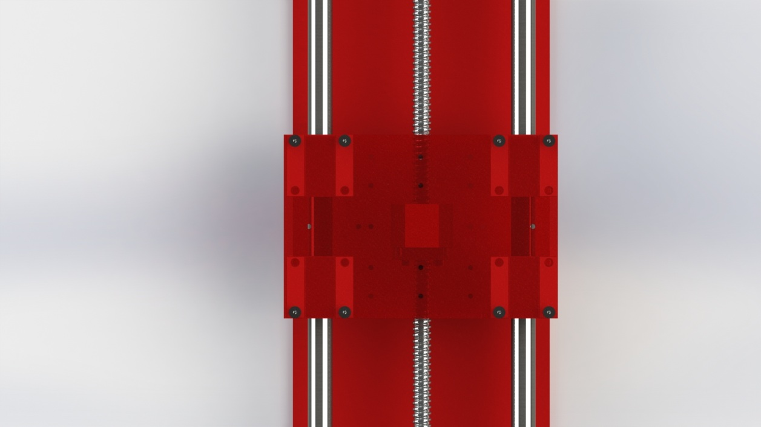

Fig. 18. Distribución de los rodamientos lineales

Fuente: Autor, Software: SolidWorks 2013

Se debe anticipar la posibilidad de que la carga no se encuentre uniformemente distribuida sobre los cuatro rodamientos, además se considera un factor de seguridad de dos. Tomando en cuenta estos datos se puede calcular la carga estática básica soportada en los rodamientos de la siguiente manera:

Para el cálculo de la vida útil del rodamiento lineal tenemos la siguiente fórmula:

$$L_{10}=\frac{l_{s}}{l_{t}}{\left(\frac{C}{P}\right)}^{p} \\ L_{10}=\frac{0.7}{1}{\left(\frac{800}{588}\right)}^{3}$$

$L_{10}=1.76 ∙{10}^{5}(m)$

Fuente: (SKF Group, 2014)

Ecuación 3. Cálculo de vida útil en metros

El recorrido total de vida útil esperado para los rodamientos es de 176 Km de recorrido.

$$C_{0}=({SF}_{0})F_{MAX}$$

$$C_{0}=(2)*(294) [N]$$

$$C_{0}=588 [N]$$

Ecuación 2. Carga soportada por el rodamiento

Fuente: (Marrs, 2011)

3.1.3.2. Tornillo de bolas

Para esta aplicación se escogió el tornillo de bolas re circulantes:

BSC-AAM-SFUR-016-05-G-C7-P0-1050.

El cual cuenta con las siguientes características:

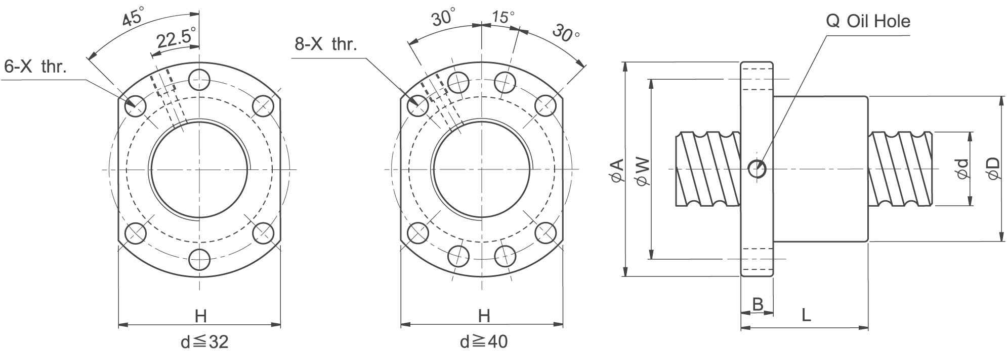

Fuente: Anaheim Automatation (2012)

Fig. 19. Características del tornillo de bolas escogido

Tabla 7. Características del tornillo de bolas escogido



Fuente: Anaheim Automatation (2012)

La carga axial soportada por este rodamiento es mucho mayor que la carga especificada para el deslizador, la carga útil descansa sobre los rodamientos lineales, cualquier carga normal al eje puede ser soportada por el mismo.

Tabla 8. Características del tornillo de bolas utilizado

|  |  |
| --- | --- |
| Diámetro: | 16 (mm) |
| Longitud: | 1000 (mm) |
| Paso: | 0,2 (rev/mm) |
| Eficiencia | 90% (Aerotech, 2014) |
| Coeficiente de fricción: | 0,05 (Aerotech, 2014) |
| Carga: | 30 (Kg) |
| Vel. Max. (angular): | 3000 (rpm) |
| Tiempo aceleración: | 0.1 (seg) |

Fuente: (Aerotech, 2014)

Cálculo de la aceleración angular:

$$α= \frac{4.5 θ}{t^{2}}$$

Dónde.

$α$ = Aceleración angular

$θ$ = Distancia en radianes

*t* = tiempo total del movimiento

$α= \frac{4.5 (25.13)}{{0.1}^{2}}=11310 \frac{rad}{{seg}^{2}}$

Fuente: (Aerotech, 2014)

Ecuación 4 Aceleración angular

Inercial en el eje:

Ecuación 5. Inercia en el tornillo de bolas

$$J_{eje}=\left(7.57x{10}^{-13}\right)D^{4}L kg-m^{2}$$

Dónde.

$J$ = Inercia en el eje

$D$ = Diámetro del eje

*L* = Longitud del eje

$J_{eje}=\left(7.57x{10}^{-13}\right){\left(16\right)}^{4}\left(1000\right) (kg.m^{2})$ $$J_{eje}=4.96x{10}^{-5} (kg.m^{2})$$

Fuente: (Aerotech, 2014)

Inercia en la carga:

$$J_{eje}=\left(2.25x{10}^{-8}\right)\frac{m_{carga}}{P^{2}} kg-m^{2}$$

Dónde.

$J_{carga}$ = Inercia de la carga reflejada en kg.m2

$m_{carga}$ = Carga útil en kg a:

*P* = paso del eje expresado en rev/mm

Ecuación 6. Inercia en el tornillo de bolas

Fuente: (Aerotech, 2014)

$$J_{eje}=\left(2.25x{10}^{-8}\right)\frac{30}{{0.2}^{2}} ( kg.m^{2}) \\ J_{eje}=1.6875 x {10}^{-5} (kg.m^{2})$$

La inercia total el sistema es igual a:

$$J_{TOTAL}=\left(1.6875+4.96\right)x{10}^{-5} (kg.m^{2}) \\ J_{TOTAL}= 6,6475 ( kg.m^{2})$$

El torque para la aceleración se calcula con la siguiente fórmula:

$$T_{α}=\left(J_{motor}+\frac{J_{eje}}{e}+\frac{J_{carga}}{e}\right)α N.m$$

Dónde:

$e$ = Eficiencia

$J_{motor}$ = Inercia del motor (típico 0.5)

Ecuación 7. Torque del motor.

$T_{α}=\left(0.5+\frac{6.6475}{0.9}\right)x{10}^{-5} \left(11310\right) (N.m)$ $$T_{α}=0,89 (N.m)$$

Fuente: (Aerotech, 2014)

El torque calculado es menor al torque que el motor es capaz de entregar, el cual es de dos newton por metro. Por lo tanto el deslizador es capaz de soportar todas las cargas y fuerzas cumpliendo con las especificaciones de su diseño.

Fig. 20. Vista superior del deslizador lineal.

Servomotor

Rodamientos Lineales

Barras de acero rectificado

Acople para ejes

Tornillo de bolas

Encoder

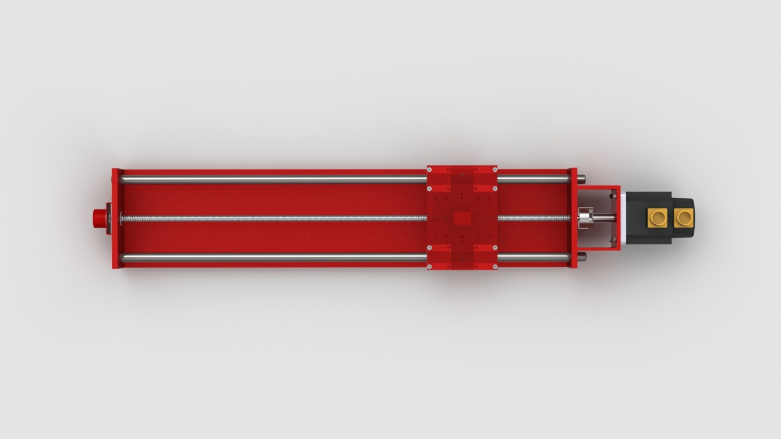

3.2. CONTROLADOR MICROPROCESADO

3.2.1. DIAGRAMA DE CONTROL

La forma en que se realiza el control sobre el sistema es a través de la programación en LabVIEW. En éste deben ser creados los lazos de control o monitoreo del sistema, y se realizan las llamadas a hardware utilizando el API para el deslizador.

De esta manera el microcontrolador se vuelve el puente por el cual pasan todas las comunicaciones, este ejecuta los comandos que le son enviados y envía la información del encoder y alarmas a petición del usuario, que es quién crea el control en su programación.

Sin embargo se deben tomar medidas de protección con el deslizador para evitar que una mala programación del usuario dañe el equipo. Para esto se han conectado cuatro sensores ópticos, dos a cada extremo del sensor, los cuales sirven para evitar una colisión de la base del deslizador.

Son dos los sensores que se utiliza en cada extremo ya que el primero envía una señal de alarma al programa del usuario para que se toman las medidas pertinentes a fin de evitar la colisión, si no se han tomado medidas correctivas y se llega al accionamiento del segundo sensor, entonces el microcontrolador detendrá el servomotor automáticamente, sin esperar el envió de un comando y de esta manera evitará que el deslizador sufra daños.

El microcontrolador también monitorea permanentemente la señal de alarma proveniente del servomotor, en el caso de llegar a producirse un error en el servodriver este detendrá el motor y accionará la señal de alarma, la cual será transmitida al programa principal.

El microcontrolador siempre envía una trama de respuesta cuando se le envía un comando, esta trama de respuesta contiene información acerca del estado actual del deslizador, esto se detalla en el API del sistema.

El elemento de retroalimentación es el encoder, este puede enviar información de posición al programa principal para que actúe acorde a su programación. Al utilizar la información proporcionada por el encoder se logra un lazo de control cerrado.

Fuente: Autor

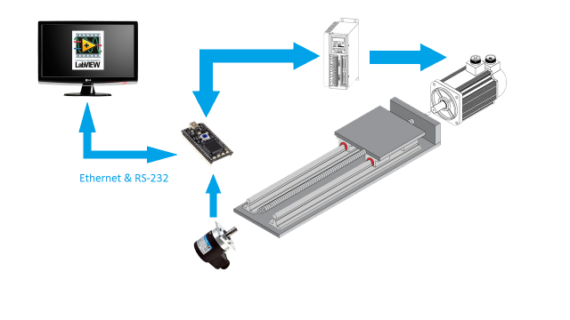

Fig. 21. Esquema de las conexiones para el deslizador.

Este equipo se diseño para ser modular, lo que quiere decir que lazo abierto o lazo cerrado depende del usuario en su programación. El sistema puede ser configurado con diversos elementos de entrada para su control y utilizar el encoder para monitorear el error de posición en caso de requerirse.

La configuración del sistema en lazo abierto es la siguiente:

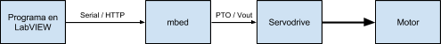

Fuente: Autor

Fig. 22. Sistema en lazo abierto

En lazo abierto los comandos enviados al microcontrolador son ejecutados y aplicados al servomotor, el cual informará solamente las alarmas del servodriver y del deslizador.

La configuración del sistema en lazo cerrado es la siguiente:



Fig. 23. Sistema en lazo cerrado

Fuente: Autor

En el lazo de control cerrado se utiliza el encoder del deslizador para obtener la posición angular relativa del servomotor. El encoder utilizado es un encoder de cuadratura el cual se encuentra conectado al tornillo del deslizador, por tanto se puede conocer la posición y el sentido de rotación del servomotor.

3.2.2. ESQUEMA DEL CIRCUITO

El circuito que rodea al microcontrolador le sirve para ajustar los niveles de voltaje de sus entradas y salidas a las entradas y salidas del servodriver y del estándar Ethernet y Serial.

Se han implementado tres placas de circuitos, una principal que es donde se encuentra el microcontrolador, una placa de conexión con el servodriver y una placa de conexión con el encoder y las alarmas del deslizador.

La placa de conexión con el servodriver no contiene ningún circuito integrado, su función es la de dotar a la placa principal de conexión física con el servodriver a través de borneras tipo banana, permitiendo mantener la compatibilidad del conector, el cual utilizaba las borneras para conectarse al PLC de control.

La placa de conexión con el encoder y alarmas del deslizador realiza la adaptación de los voltajes del encoder a los voltajes del microcontrolador. Además cuenta con compuertas lógicas que permiten simplificar y adecuar la señal proveniente de los opto acopladores para ser leídos por el microcontrolador.

3.2.2.1. Fuentes de alimentación

Es necesario contar con dos fuentes de alimentación para alimentar el subsistema electrónico. Esto se debe a que existen dos secciones en la tarjeta principal, se tiene una sección digital y una sección analógica.

La sección digital de la tarjeta se refiere a la alimentación del microcontrolador y de los circuitos de la placa de encoder y alarmas, todos estos circuitos trabajan a una tensión de 5Vdc, para alimentar estos circuitos se necesita una entrada de voltaje de 9Vdc la cual es regulada a 5Vdc mediante el siguiente circuito:

Fig. 24. Esquemático del circuito de alimentación, placa principal

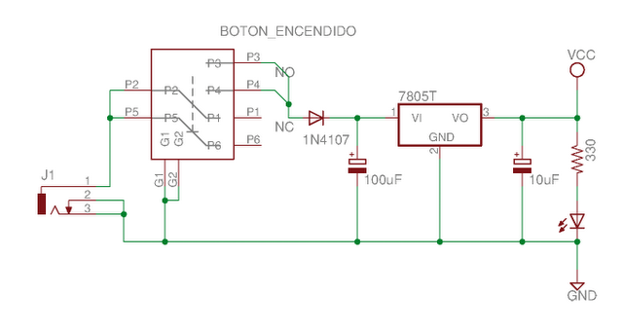

Fuente: Autor, Software: Eagle 6.0

El voltaje de salida ofrece 5Vdc con una corriente máxima de 1000 mA. En los esquemas siguientes el terminal VCC se refiere a los 5Vdc con referencia a masa o GND. Se tiene además un botón para encender o apagar la placa del controlador, y un diodo de protección en caso de que la polaridad de la fuente se conecte de manera incorrecta. El conector de entrada se lo implementó con un conector de barril de 1/8 de pulgada muy común en adaptadores de corriente AC/DC.

La sección analógica de la placa se refiere a la generación y adecuación de los niveles de voltaje necesarios para que el servomotor funcione en el modo de control de velocidad, debido a que el rango de tensión es de 20Vdc, se utilizó una alimentación de 24Vdc, esta alimentación se encuentra ya instalada en el módulo de servomecanismos con que cuenta actualmente el laboratorio de mecatrónica, lo cual facilita su conexión.

Para evitar que la polaridad de la fuente de voltaje de 24Vdc sea conectada de manera incorrecta se conectó a un puente de diodos, el cual servirá para asegurarse que la polaridad siempre sea la correcta.

La fuente de voltaje de 24Vdc sirve para alimentar el circuito analógico y también alimenta el encoder de cuadratura.

3.2.2.2. Encoder de cuadratura

El sistema hace uso de un encoder de cuadratura marca Hohner modelo: 21-231-360. Este elemento se tomó del laboratorio de mecatrónica. El cual cuenta con las siguientes características:

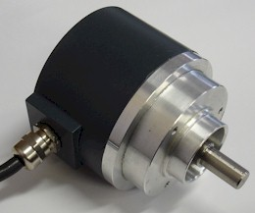

Fuente: (Hohner Corporation, 2014)

Fig. 25. Encoder de cuadratura Hohner

Tabla 9. Características del encoder Hohner

|  |  |
| --- | --- |
| Marca: | Hohner |
| Modelo: | 21-231-260 |
| Resolución | 360 ppr [pulsos por revolución] |
| Fases | A,B,Z |
| Alimentación | 11v…30v |
| Protección | IP65 |
| **Características del encoder Hohner** | |
| Temperatura de trabajo | -20°C … 60°C |
| Consumo de corriente | 80mA max. |
| Eje | Eje de acero inoxidable |
| Cubierta | Aluminio |
| Velocidad | 3000 RPM máx |

Fuente: (Hohner Corporation, 2014)

En el circuito, este encoder es alimentado por 24Vdc, por lo tanto su voltaje de salida debe ser adaptada a las entradas del microcontrolador. Esto se logra a través de un divisor de tensión. El circuito es el siguiente:

“Los encoder de cuadratura entregan dos señales tipo tren de pulsos A y B por cada uno de sus dos canales desfasadas 90º. Cuando el encoder gira hacia una dirección el canal A adelanta al B, y cuando gira en dirección contraria el canal B adelanta al A.” (Hihglights, 2011)

Estas señales son enviadas al decodificador de cuadratura con el que cuenta el microcontrolador, este decodificador se encuentra implementado mediante hardware, lo que significa que el microcontrolador puede llevar el registro de la posición angular del eje sin que esto implique tiempo de procesamiento en el procesador central. Esta es una característica muy útil de este microprocesador, la cual permite simplificar la programación e implementación de esta funcionalidad.

3.2.2.3. Salida analógica

Para alimentar al amplificador instrumental tenemos un circuito que permite obtener +/- 12.0v a partir de 24.0v de entrada aplicados a los terminales dispuestos para este propósito.

Este circuito cuenta con un divisor de tensión compuesto por dos resistencias de valores iguales, también se ha dispuesto un amplificador operacional configurado como seguidor (buffer) en el punto que será la masa virtual del amplificador. Luego esta masa virtual se conecta con la masa del circuito de alimentación del microcontrolador, con lo que se logra una fuente simétrica para alimentar al amplificador instrumental y lograr una salida con voltajes positivos y negativos para el driver del servomotor. Una de las limitaciones de este circuito es que sólo puede entregar cantidades pequeñas de corriente, eso no es problema a que el amplificador no consume demasiada corriente, pero no es posible alimentar el resto del circuito directamente de este circuito.

Fig. 26. Esquemático de fuente dividida para alimentación del amplificador instrumental

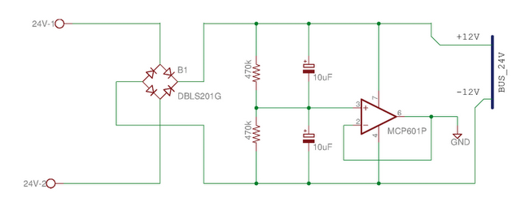

Fuente: Autor (Software: Eagle 6.0)

Para evitar una mala conexión el circuito cuenta con un puente de diodos, de esta manera la polaridad del voltaje aplicado en las borneras es indiferente, al amplificador siempre llegará la polaridad correcta.

El microcontrolador cuenta con una conversor DAC de 10 bits de resolución. Las librerías necesarias para el manejo de este recurso están implementadas como una variable de tipo flotante entre cero y uno (0.0 - 1.0), es decir, al valor de uno le corresponde una salida de 3.3V, a un valor de 0.5 le corresponde una salida de 1.65V en una relación lineal. Cuando se envía el comando de un voltaje de salida de cero voltios, el microcontrolador tendrá una salida de 1.65V

El Driver del servomotor, por otro lado, tiene una entrada analógica para el control de velocidad desde -10V a +10V, dependiendo del sentido de giro. Para poder acoplar la salida del microcontrolador con la entrada del driver se utiliza el amplificador instrumental AD620N.

Se configura el amplificador con una ganancia ‘G = 6.06’ aproximadamente, luego se le da un offset de -10V para poder obtener la variación de -10V+10V a partir de los 0V+3V del microcontrolador, est, al tener una precisión de 10 bits significa que tiene una precisión de salida luego de la amplificación de 4.8mV.

Fig. 27. Niveles de voltaje para la salida analógica del microcontrolador

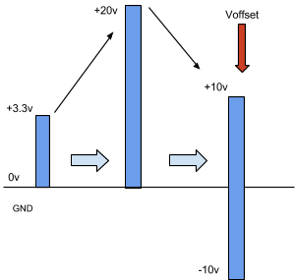

Fuente: Autor

El siguiente circuito muestra la implementación de la amplificación a la salida analógica del microcontrolador mbed (pin_18) para controlar al servomotor en modo control de velocidad.

Fig. 28. Esquemático del circuito de amplificación para la salida analógica

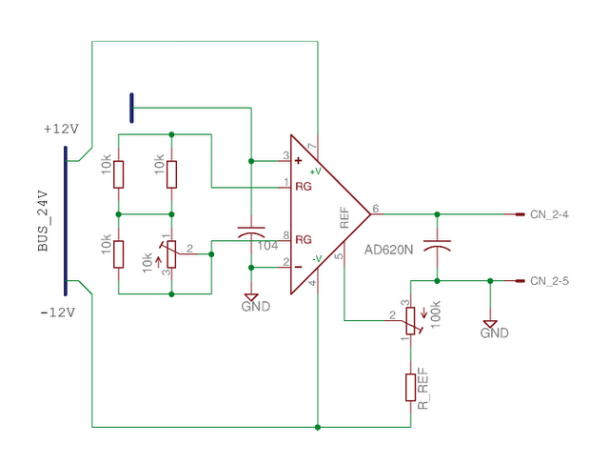

Fuente: Autor (Software: Eagle 6.0)

El potenciómetro se encarga de regular la referencia del amplificador de manera que cuando el valor del microcontrolador se encuentra a la mitad (0.5 -1.65V) la salida al driver sea de cero voltios. De esta manera cualquier valor para la salida analógica mayor a cero punto cinco se dará un valor positivo hasta los diez voltios, y valores menores tendrán valores de voltaje negativos hasta menos diez voltios. Por lo tanto se tiene la siguiente relación:

Fig. 29. Niveles de voltaje resultantes

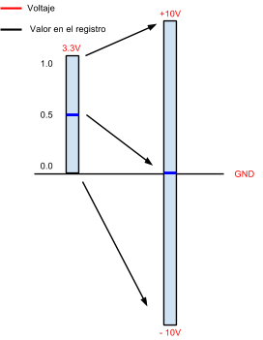

Fuente: Autor

3.2.3. PROGRAMACIÓN DEL MICROCONTROLADOR

La programación del microcontrolador se la realizó para que implemente una máquina de estados, estos estados son controlados por el usuario mediante el switch de configuración en la placa del microcontrolador. Estos estados configuran el mecanismo de transporte con el que se enviará los comandos al microcontrolador, estos deben ir acorde a la programación que se elige para el microcontrolador

Al inicio del programa el microcontrolador lee los bits del Switch de configuración y actúa acorde a como han sido configurados

Fig. 30. Lazo principal en la programación del microcontrolador

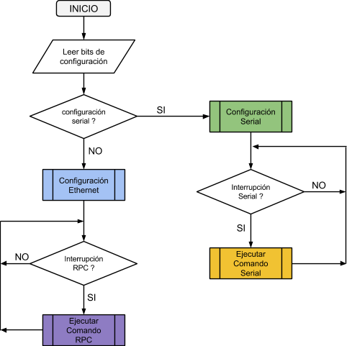

Fuente: Autor

Existen dos grandes divisiones: Configuración Ethernet y Configuración Serial. Se puede ejecutar solamente una a la vez, si se desea cambiar el modo de comunicación se debe cambiar la posición del bit uno del switch de configuración y luego resetear el microcontrolador. Estos pasos se describen en el manual de operación.

Si se elige la configuración ethernet el microcontrolador procede a inicializar las librerías y los objetos para recibir órdenes mediante el protocolo RPC. Si por el contrario se elige la comunicación serial el microcontrolador configura el puerto de salida y velocidad de transmisión especificada en los bits de configuración de la placa principal del microcontrolador.

Fig. 31. Subrutina de Configuración para la comunicación vía Ethernet

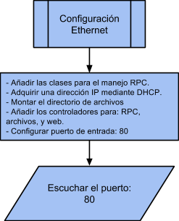

Fuente: Autor

Para la configuración ethernet el microcontrolador añade las clases, funciones y objetos que van a ser controladas remotamente a través de RPC. Esto permite que se puedan realizar llamadas a funciones que ejecutan código en el microcontrolador desde el computador.

Estas funciones son las que controlan el servomotor, y pueden ser accesadas mediante el API de bajo nivel en LabVIEW. Sin embargo el control mediante protocolo RPC no sólo permite la ejecución de funciones sino también la creación de objetos de manera dinámica, esto quiere decir que se pueden acceder y utilizar las demás funciones del microcontrolador, como entradas y salidas digitales, salidas PWM y demás funciones que no han sido implementadas para el deslizador pero que el estudiante puede utilizar para el desarrollo de sus proyectos.

El uso de las funciones e interfaces del microcontrolador por medio del protocolo RPC queda fuera del alcance de este trabajo de grado, ya que su utilización no es necesaria para la implementación del sistema modular, pero es una función muy poderosa del microcontrolador la cual no requiere programación extra en el microcontrolador, más información acerca de su funcionamiento puede ser encontrado en la página web del microcontrolador.

Fig. 32. Subrutina de configuración serial para la comunicación del microcontrolador

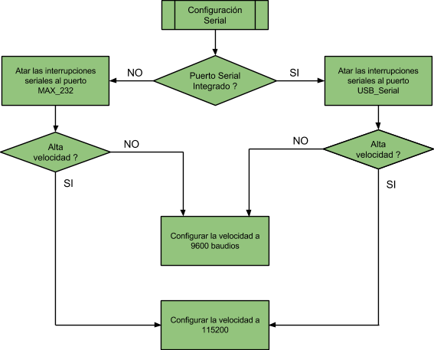

Fuente: Autor

Para la configuración serial se tiene dos puertos que pueden ser utilizados: El puerto serial integrado en el puerto USB, o el puerto serial con salida TTL.

Cualquiera de los dos puertos que se elija, la velocidad de transmisión puede cambiarse entre la genérica de 9600 baudios o una alternativa de alta velocidad, 115200 baudios. Además, para la salida a TTL se tiene un conversor MAX232 instalado y configurado en caso de que el usuario desee utilizarlo.

La configuración serial del sistema se diseñó para dar una gran variedad de posibilidades al momento de comunicarse con el microcontrolador, por lo tanto el usuario tiene la libertad de utilizar un microcontrolador, el computador o cualquier otro dispositivo con conexión RS-232 para el control del deslizador.

Una vez que el mecanismo de transporte de los comandos hacia el ARM-mbed se establece el microcontrolador entra en un estado de interrupciones, a la espera de que llegue un comando y procesarlo para nuevamente esperar la llegada de otro comando.

3.3. API PARA EL CONTROL Y MONITOREO EN LABVIEW

El sistema de control del deslizador está diseñado en el lenguaje de programación gráfica de LabVIEW, este cuenta con librerías en la forma de subrutinas (SubVI) las cuales actúan como una capa de abstracción entre el programador y el hardware del controlador.

Se tiene dos formas de hacer llegar los comandos al microcontrolador, de forma serial y mediante red ethernet, por lo cual se tiene dos librerías, las que están dedicadas a la comunicación serial y aquellas que sirven para comunicarse por medio de la red local. Sin embargo ambos tipos de librerías son simétricas, es decir, los mismos comandos se usan tanto para serial como para ethernet, la única diferencia es la forma de hacerlos llegar al microcontrolador.

Estas librerías están diseñadas dentro de la programación gráfica de LabVIEW, sin embargo debido a su simplicidad es posible que se puedan implementar en otros lenguajes de programación siempre y cuando sean capaces de manejar los protocolos serial y RPC. Estos programas pueden ser: Matlab, python, java, C/C++, entre otros, ejemplos de cómo implementar estos lenguajes pueden ser hallados en la página principal del microcontrolador ( <http://mbed.org> ), y de esta manera utilizar el API de LabVIEW como referencia para cualquier otro lenguaje de programación.

3.3.1. API DE BAJO NIVEL

Las librerías de bajo nivel establecen el mecanismo con el cual se pueden comunicar la aplicación del usuario con el microcontrolador. Forman la base sobre la cual se realizan programas para controlar el deslizador.

TIPOS DE CONTROL SOBRE EL DESLIZADOR:

1. Encender el Servo ( SON, servo ON )
2. Cambiar la frecuencia de salida. ( PULS+, tren de pulsos )
3. Cambiar el sentido de giro ( SIGN+, salida digital )
4. Cambiar el voltaje de salida ( VCMD, control de velocidad )
5. Leer la posición del encoder.
6. Leer las alertas del deslizador y del driver (ALM, alarmas)

Se han creado diferentes subrutinas para el control de estas variables, las cuales se describen a continuación.

3.3.1.1. Protocolo serial

El envío de datos desde y hacia el microcontrolador se lo define mediante caracteres imprimibles ASCII. Se ha establecido un formato para el envío de datos los cuales son interpretados por el controlador cuando se reciben de manera serial.

Fig. 33. Formato de trama serial

[int32]-[Comando][Enter]

[int32] = Cualquier número entero de 32bits.

[Comando] = Letra mayúscula que designa una acción a realizar.

[Enter] = Carácter Retorno de carro para enviar el comando.

Ejemplo de comandos aceptables:

1500-H

-125000000-P

0-E

-1-R

Ejemplo de comandos erróneos:

5.23-A

K-5000

2300-h

-1200A

Fuente: Autor

La trama cuenta con dos parámetros separados por un guion, el primer parámetro es un número entero de 32 bits, el segundo parámetro es un código para la función que se va a ejecutar. Al final de la trama se debe enviar el carácter especial CR (Carriage Return: 0x13).

Si el comando ha sido enviado correctamente se obtendrá una respuesta afirmativa por parte del microcontrolador, caso contrario se presentará una respuesta negativa, existen ciertos comandos de consulta al microcontrolador los cuales devolver un valor numérico, se analizará detenidamente cada uno de ellos

A continuación una lista de los comandos aceptados por el microcontrolador.

Tabla 10. Lista de posibles comandos seriales

|  |  |
| --- | --- |
| **CARACTER** | **FUNCIÓN IMPLEMENTADA** |
| **S** | Encender o apagar el servomotor |
| **H** | Cambiar la frecuencia de salida en hertzios |
| **K** | Cambiar la frecuencia de salidas en kilohertzios |
| **D** | Cambiar la dirección de giro |
| **A** | Cambiar el voltaje de salida. |
| **P** | Envía un número predefinido de pulsos |
| **M** | Envía un número predefinido de miles de pulsos |
| **N** | Envía un número predefinido de millones de pulsos |
| **V** | Cambiar la velocidad del envío predefinido de pulsos |
| **I** | Lleva el carro del deslizador a la posición inicial y encera el contador del encoder |
| **E** | Lee la posición del encoder |
| **R** | Lee la velocidad en RPM instantánea del encoder |
| **Z** | Limpiar el contador del encoder |

Fuente: Autor

El valor del primer parámetro (int_32 - Número entero de 32 bits valores entre: + 2 147 483 647 y - 2 147 483 647 ) desempeña diferentes funciones dependiendo del comando que lo acompaña, de la siguiente manera.

Tabla 11. Lista de comandos seriales detallada

|  |  |  |  |
| --- | --- | --- | --- |
| **Comando** | **Valores aceptables** | **Valor por defecto** | **Detalle** |
| **S** | 0 a 1 | 0 | 0 Apagar el servomotor,  1 Encender servomotor. |
| **H** | 0 a 500000 | 0 | Frecuencia de salida del tren de pulsos, en hertzios. |
| **K** | 0 a 500 | 0 | Frecuencia de salida del tren de pulsos, en kilohertzios. |
| **D** | 0 a 1 | 0 | Sentido de giro:  (CW = 1 – Hacia el motor). (CCW = 0 – Hacia el encoder). |
| **A** | -10000 a +10000 | 0 | Voltaje de salida de +-10V con una resolución de ~4.8mV. |
| **P** | 0 a 2 147 483 647 | 0 | Número predefinido de pulsos |
| **M** | 0 a 2 147 483 647 | 0 | Generar un número predefinido de pulsos, multiplica el valor del comando por mil |
| **N** | 0 a 2 147 483 647 | 0 | Generar un número predefinido de pulsos, multiplica el valor del comando por un millón |
| **V** | 10 - 500000 | 1000 Hz | La velocidad en tren de pulsos a la cual se va a llegar al ángulo deseado para el eje del motor. |
| **I** | 0 a 2 147 483 647 | 0 | Lleva el carro al inicio del recorrido. El valor numérico determina la frecuencia del tren de pulsos |
| **E** | 0 a 1 | 0 | 0 Leer posición actual.  1 Leer velocidad actual. |
| **Z** | 0 | 0 | Limpia el contador del encoder |

Fuente: Autor

El microcontrolador ejecutará estos comandos **sin importar cuál es la fuente de su procedencia**, siempre y cuando arriben de manera serial y tengan el formato de trama correcto.

La salida analógica del microcontrolador será modifica para tener una mejor resolución sobre el voltaje de salida. Por esta razón el voltaje que se desee a la salida se debe lo debe ingresar en milésimas de voltio, por ejemplo:

Tabla 12. Relación voltaje - comando

|  |  |
| --- | --- |
| **Voltaje deseado (V)** | **Comando enviado** |
| + 5.000 | 5000-A |
| - 5.000 | -5000-A |
| + 9.874 | 9874-A |
| - 8.750 | -8750-A |
| +10.000 | 10000-A |

Fuente: Autor

El microcontrolador intentará reflejar el voltaje con la mayor precisión posible.

3.3.1.2. Protocolo Ethernet

El microcontrolador mbed cuenta con la capacidad de implementar una red Ethernet, en la cual se pueden ejecutar diferentes servicios como websockets o servidores HTTP. Para este trabajo de grado se utilizó el protocolo de comunicación RPC, el cual se monta sobre el servidor HTTP propio de mbed.

En lo que se traduce lo anteriormente mencionado es que se puede controlar el microcontrolador desde un navegador web, gracias a la implementación de la librería RPC.

La plataforma de desarrollo mbed cuenta con una librería propia desarrollada para LabVIEW en la cual se puede utilizar para enviar y recibir comandos de una manera muy sencilla. Aprovechando todas estas facilidades brindadas por la plataforma de desarrollo se han elaborado librerías específicas para el deslizador lineal, las cuales interactúan con el microcontrolador desde el lenguaje de programación de LabVIEW.

3.3.2. LIBRERÍA EN LABVIEW

En LabVIEW las librerías que envían comandos al microcontrolador son las librerías del API de bajo nivel, en las que se simplifica y se automatiza la comprobación de errores y el envío de comandos al microcontrolador. Estas librerías se han creado tanto para la comunicación serial como Ethernet, permitiendo de esta manera mayor flexibilidad al programador en cuanto a su comunicación con el dispositivo.

3.3.2.1. API Serial - Configuración

Para poder utilizar comunicación serial se debe primero configurar la velocidad de transmisión y el puerto en el que se va a conectar el microcontrolador, para esta configuración se utiliza la subrutina “config_serial.vi”

Fig. 34. Visualización CONFIG_SERIAL

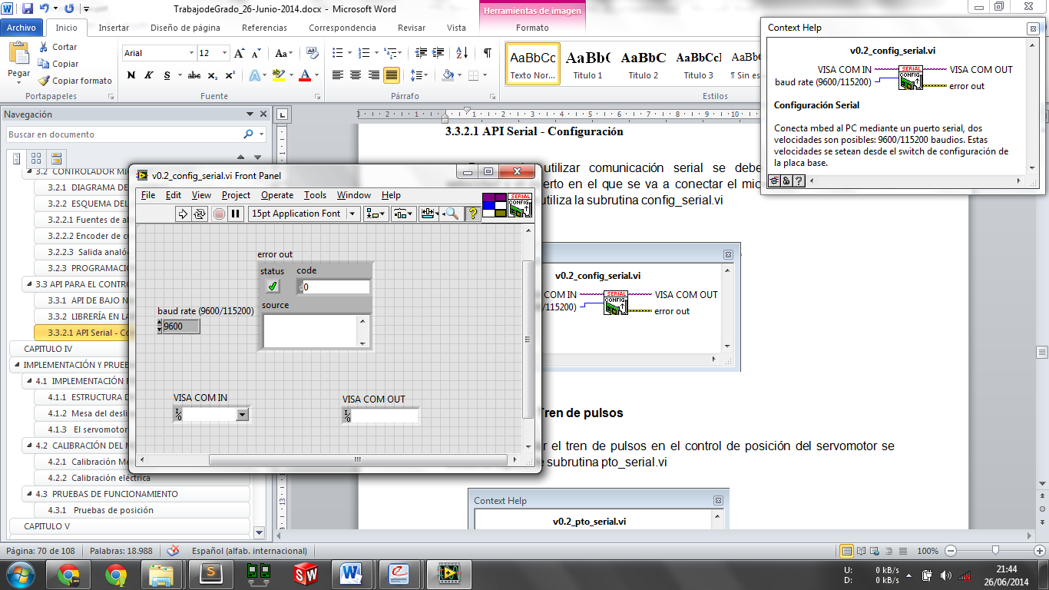

Fuente: Autor (Software: LabVIEW 2013)

Entradas.-

* VISA COM IN: El puerto de comunicación asignado al microcontrolador por parte de Windows (ejemplo: COM4),
* Baud rate: La velocidad en baudios con que se ha configurado al microcontrolador (ejemplo: 9600).

Salidas.-

* VISA COM OUT: El puerto correctamente configurado con para la comunicación
* Error out: Clúster de error.

Una vez ejecutado la subrutina devolverá el puerto serial configurado para que pueda ser utilizado por las demás subrutinas de la librería.

Es importante que la configuración serial se dé a través de esta subrutina debido a que el microcontrolador cuenta con un buffer de 48 bytes, una vez que se establece esta configuración se puede utilizar el puerto serial del microcontrolador.

Fig. 35. Diagrama de Bloques - CONFIG_SERIAL

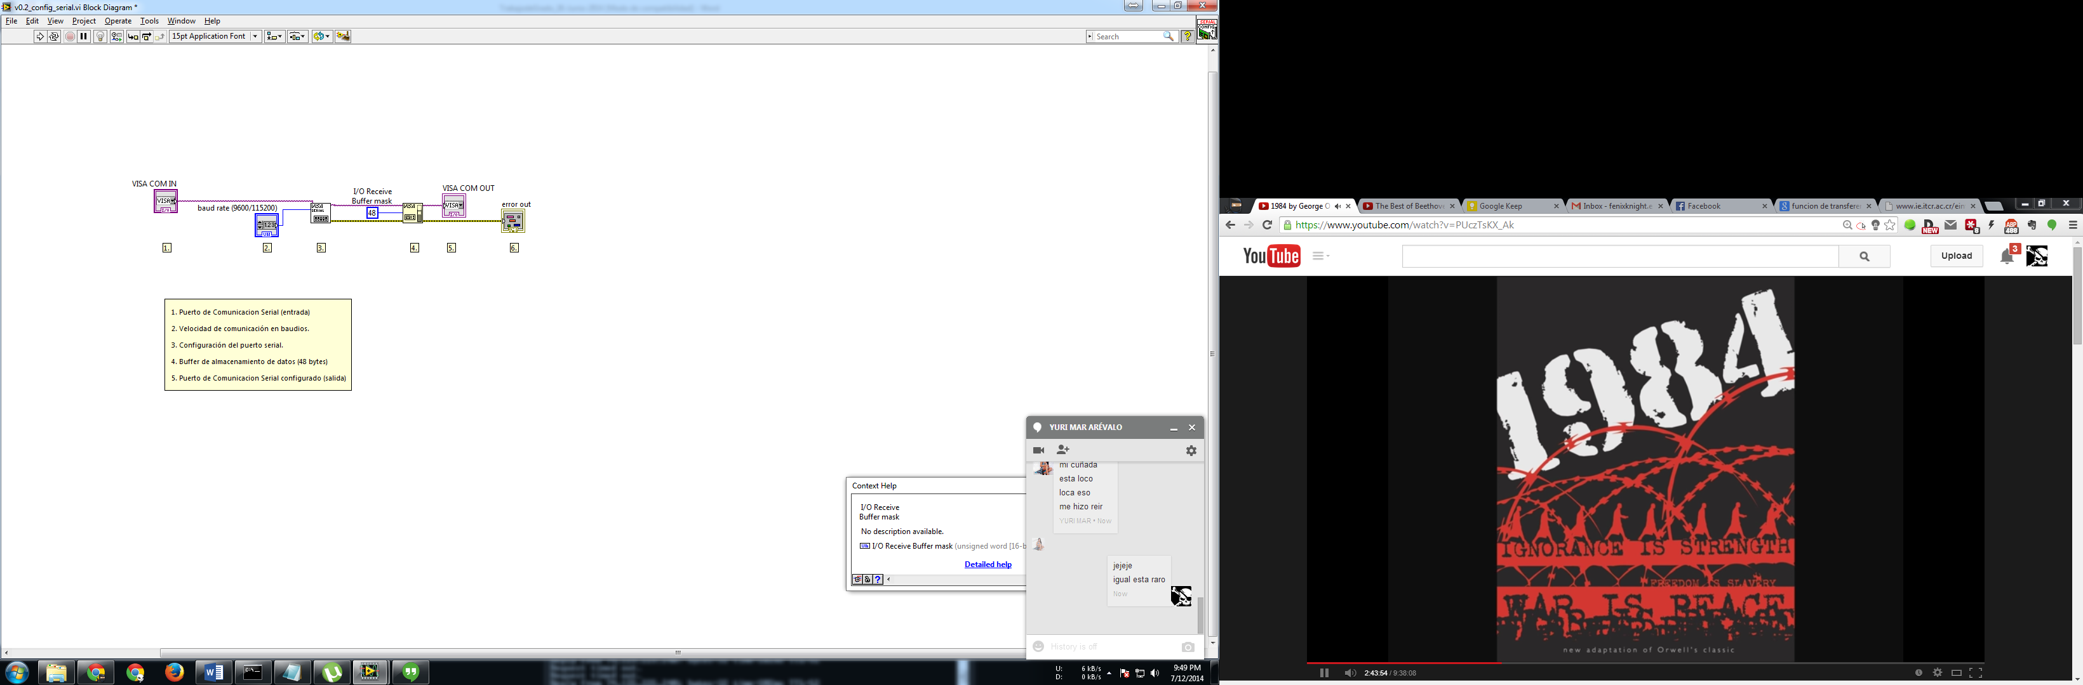

Fuente: Autor (Software: LabVIEW 2013)

Fig. 36. Flujo grama CONFIG_SERIAL

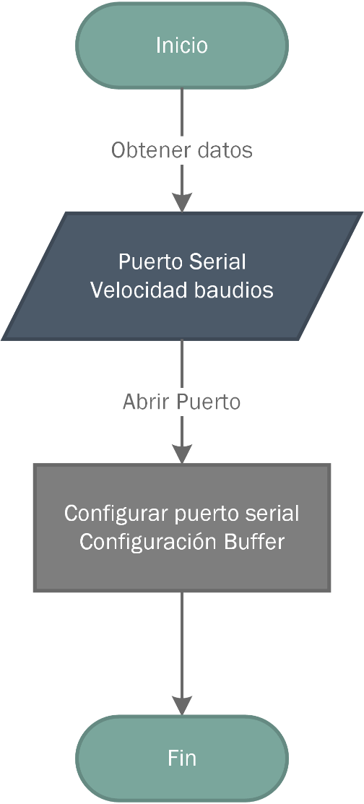

Fuente: Autor

3.3.2.2. API Serial – Encender Servomotor

La siguiente subrutina permite encender o apagar el servomotor. Para que el servomotor pueda encenderse de manera adecuada se debe comprobar que no existan alarmas en el servodrive y que el deslizador se encuentre en una posición válida. Se puede hacer una verificación visual rápida en la placa de conexiones del encoder, si existe algún led rojo encendido este significa una posición inválida. Es también importante verificar que el botón de paro de emergencia no se encuentre accionado

El estado del motor se controla a través de la variable booleana, verdadero significa encender el servomotor, falso apagarlo.

Fig. 37. Visualización SERVO_ON

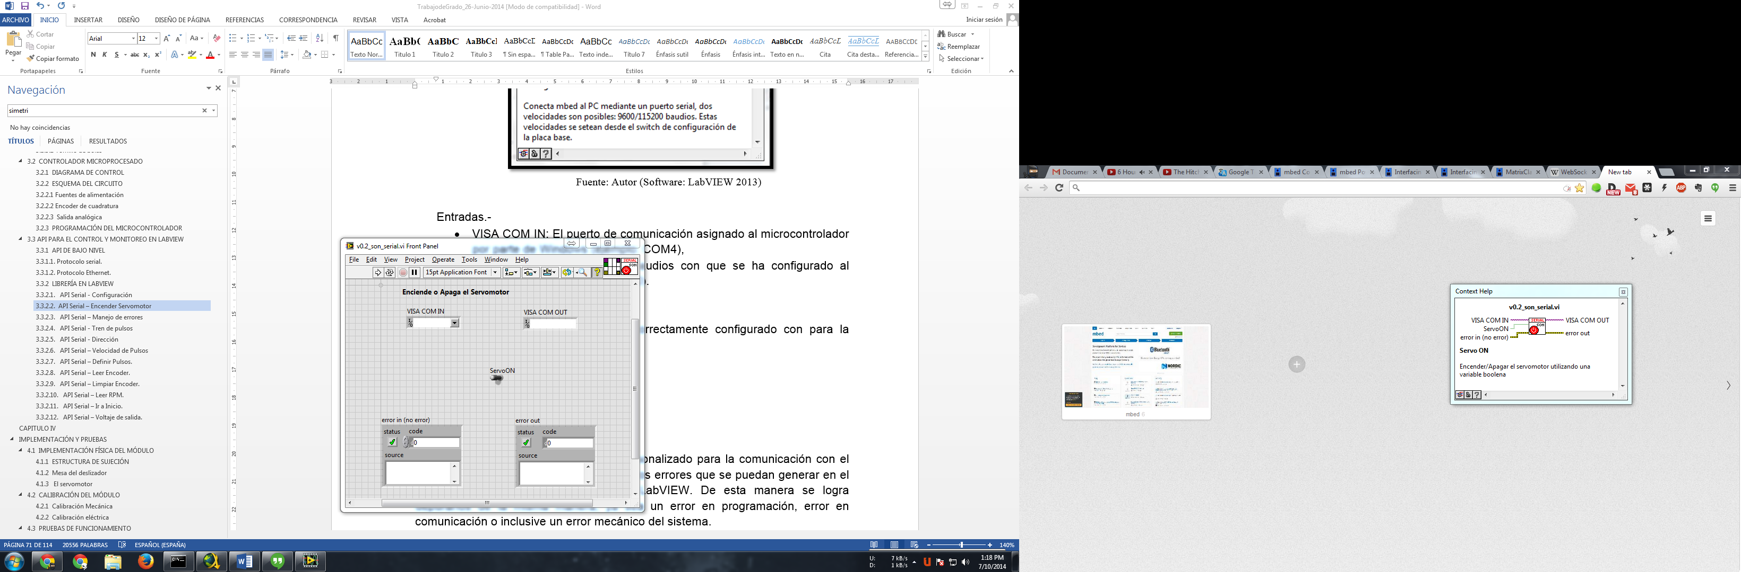

Fuente: Autor (Software: LabVIEW 2013)

Entradas.-

* VISA COM IN: El puerto de comunicación configurado.
* ServoON: Variable booleana verdadero/falso.

Salidas.-

* VISA COM OUT: El puerto de comunicación configurado.
* Error out: Clúster de error.

Fig. 38. Diagrama de bloques - SERVO_ON

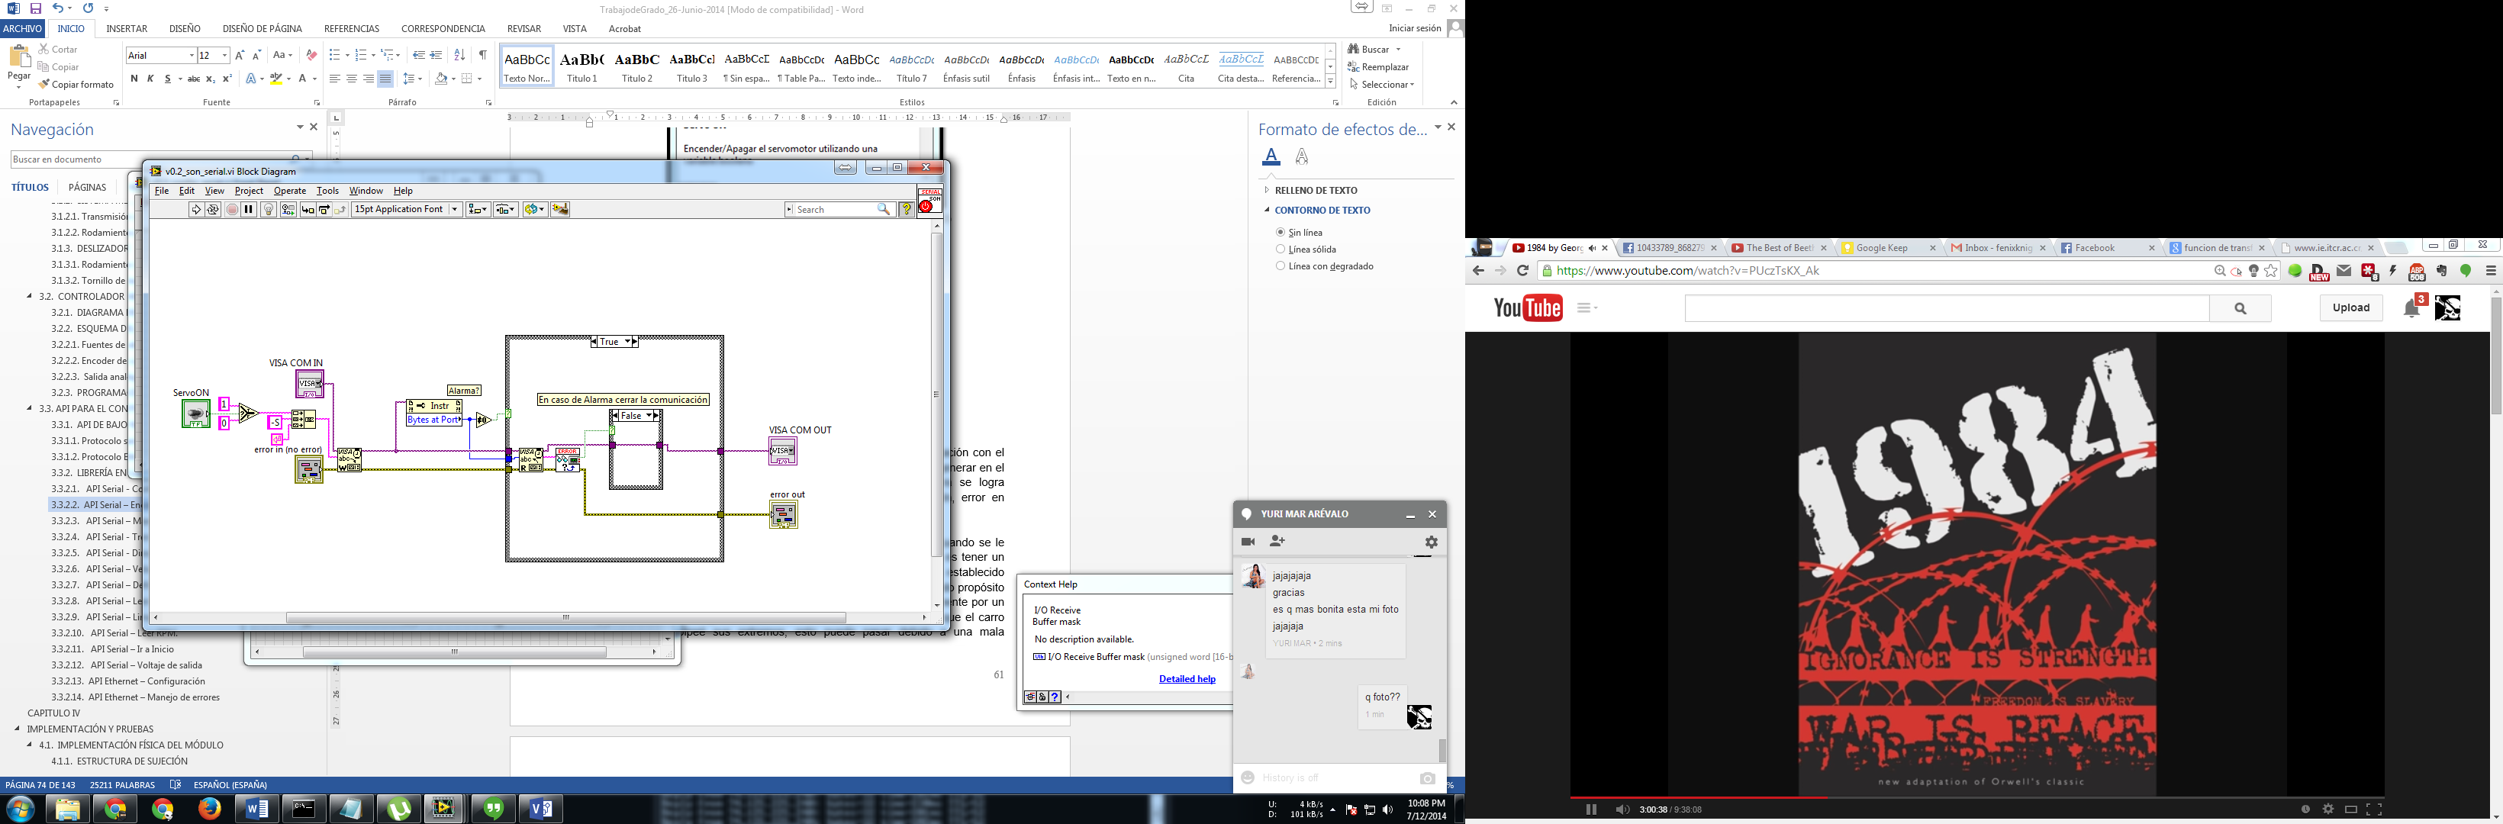

Fuente: Autor (Software: LabVIEW 2013)

Fig. 39. Flujo grama - SERVO_ON

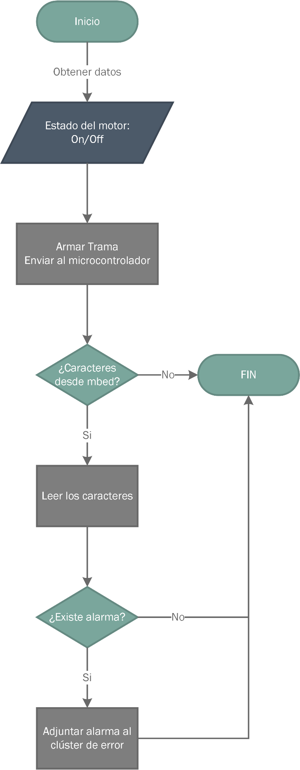

Fuente: Autor

3.3.2.3. API Serial – Manejo de errores

Se elaboró un clúster de error personalizado para la comunicación con el microcontrolador, la cual permite integrar los errores que se puedan generar en el deslizador con los errores nativos de LabVIEW. De esta manera se logra depurarlos de la misma manera, ya sea un error en programación, error en comunicación o inclusive un error mecánico del sistema.

El microcontrolador siempre devuelve una trama de respuesta cuando se le envía un comando. Esto cumple con varios propósitos, uno de ellos es tener un acuse de recibo que permita validar que la comunicación se estableció correctamente y que el comando enviado se ejecutó. El segundo propósito es monitorear posibles alarmas generadas en el servodrive, generalmente por un torque o frecuencia muy elevadas. Finalmente se pretende verificar que el carro del deslizador golpeé sus extremos, esto puede pasar debido a una mala programación y se han colocado advertencias y alarmas que permitan evitar esta colisión.

Fig. 40. Visualización VERIFICAR_ERROR_MBED

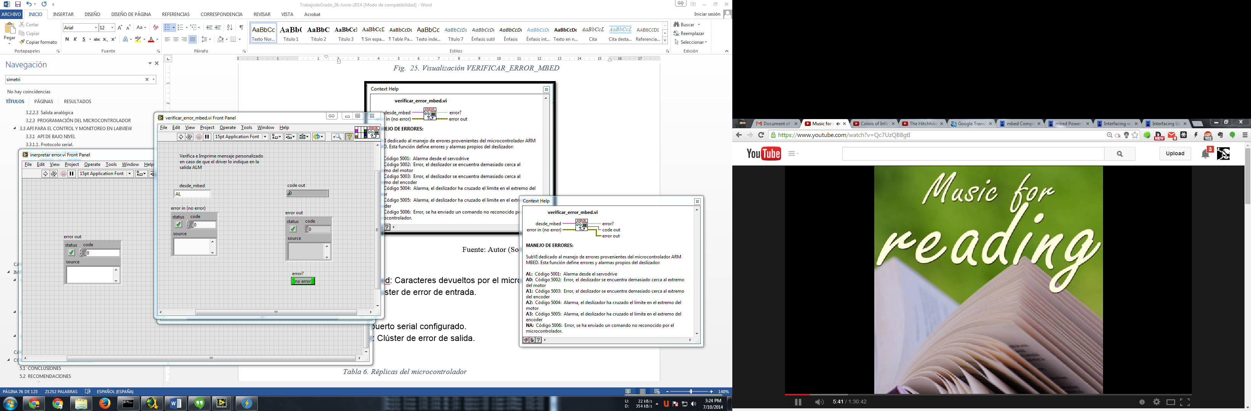

Fuente: Autor (Software: LabVIEW 2013)

Entradas.-

* Desde_mbed: Caracteres devueltos por el microcontrolador
* Error in: Clúster de error de entrada.

Salidas.-

* Error?: Si existe una alarma devolverá verdadero, caso contrario falso.
* Code out: Código del error de existir, cero al no existir error.
* Error out: Clúster de error de salida.

Tabla 13. Réplicas del microcontrolador

|  |  |
| --- | --- |
| **Respuesta** | **Significado** |
| **OK** | El microcontrolador responderá con estos dos caracteres cuando el comando enviado es reconocido y ejecutado. Sirve para comprobar que el comando ha sido recibido por el microcontrolador. |
| **NA** | El microcontrolador responderá con estos dos caracteres cuando el comando enviado NO es reconocido ni ejecutado. Si se recibe esta respuesta se debe revisar la sintaxis del comando enviado.  Si se utiliza la subrutina “verificar_error_mbed” se asignara el código de error 5006 y se lo interpreta como una alarma, el cual puede detener la ejecución del programa en LabVIEW. |
| **AL** | El microcontrolador responderá con este comando cuando la salida digital de alarma del sevodrive se active.  Si se utiliza la subrutina “verificar_error_mbed” se asignara el código de error 5001 y se lo interpreta como una alarma, la cual podrá detener la ejecución del programa en LabVIEW. |
| **Respuesta** | **Significado** |
| **A0** | El microcontrolador responderá con este comando cuando el carro del deslizador ha sobrepasado el primer sensor óptico del deslizador, es decir, se encuentra demasiado cerca al extremo del motor. Si se utiliza la subrutina “verificar_error_mbed” se asignara el código de error 5002 y se lo interpreta como un error, el cual no detendrá la ejecución del programa en LabVIEW. |
| **A1** | El microcontrolador responderá con este comando cuando el carro del deslizador ha sobrepasado el segundo sensor óptico del deslizador, es decir, se encuentra demasiado cerca al extremo del encoder. Si se utiliza la subrutina “verificar_error_mbed” se asignara el código de error 5002 y se lo interpreta como un error, el cual no detendrá la ejecución del programa en LabVIEW. |
| **A2** | El microcontrolador responderá con este comando cuando el carro del deslizador ha sobrepasado el tercer sensor óptico del deslizador, es decir, se encuentra en una posición inválida, demasiado cerca al extremo del motor. Si se utiliza la subrutina “verificar_error_mbed” se asignara el código de error 5002 y se lo interpreta como una alarma, la cual puede detener la ejecución del programa en LabVIEW. |
| **A3** | El microcontrolador responderá con este comando cuando el carro del deslizador ha sobrepasado el cuarto sensor óptico del deslizador, es decir, se encuentra demasiado cerca al extremo del motor. Si se utiliza la subrutina “verificar_error_mbed” se asignara el código de error 5002 y se lo interpreta como una alarma, la cual puede detener la ejecución del programa en LabVIEW  Fuente: Autor |

En el modo de comunicación serial se han creado interrupciones las cuales permiten que una vez que se genere una alarma se envíen los comandos inmediatamente. En cambio en el modo de comunicación Ethernet es necesario realizar una consulta para conocer el estado de las alarmas, esto se detalla más adelante.

La subrutina “verificar_error_mbed” interpreta los comandos devueltos por el microcontrolador y asigna el código de error correspondiente en caso de ser necesario, además añade un mensaje de error para ser mostrado en caso de que el programador escoja hacerlo.

Es importante aclarar que este SubVI solamente adjunta los errores al clúster general de LabVIEW, pero es labor del programador capturarlos, y elegir las acciones que se deben realizar.

Para complementar la función de manejo de errores se creó una subrutina que analice el clúster de error y permita el programador tomar acciones correctivas.

Fig. 41. Visualización INTERPRETAR_ERROR

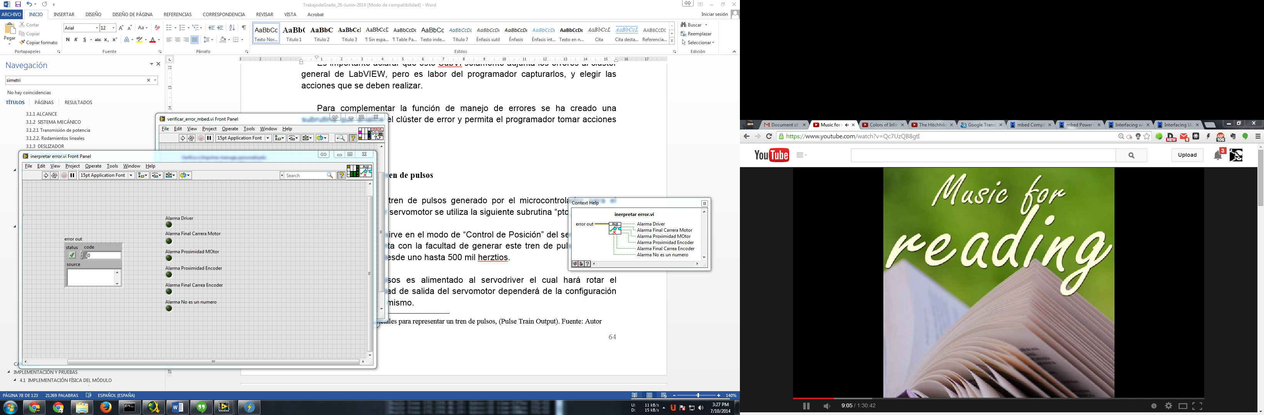

Fuente: Autor (Software: LabVIEW 2013)

Entradas.-

* Error out: Clúster de error para ser analizado.

Salidas.-

* Alarma Driver.- Verdadero si existe alarma del driver.
* Alarma Final de carrera motor: Verdadero si el carro del deslizador se encuentra en una posición inválida demasiado cerca al servomotor
* Alarma Proximidad motor: Verdadero si el carro del deslizador se encuentra demasiado cerca al extremo del servomotor.
* Alarma Proximidad encoder: Verdadero si el carro del deslizador se encuentra demasiado cerca al extremo del encoder.
* Alarma Final de carrera motor: Verdadero si el carro del deslizador se encuentra en una posición inválida demasiado cerca al encoder.
* Alarma No es un número: Verdadero si el formato del comando enviado no coincide con el que espera el microcontrolador.

3.3.2.4. API Serial - Tren de pulsos

Para controlar el tren de pulsos generado por el microcontrolador para el control de posición del servomotor se utiliza la siguiente subrutina “pto_serial.vi”. Las siglas vienen de “Pulse Train Output (PTO)”.

El tren de pulsos sirve en el modo de “Control de Posición” del servomotor. El microcontrolador cuenta con la facultad de generar este tren de pulsos con una frecuencia que varía desde uno hasta 500 mil herztios.

Este tren de pulsos es alimentado al servodriver el cual hará rotar el servomotor, la velocidad de salida del servomotor dependerá de la configuración de los parámetros del mismo.

El sentido de giro del eje del servomotor depende del estado de la salida SIGN, la cual se controla a través de la subrutina “dir_serial.vi”. la frecuencia máxima aceptada por el servodrive es de 160 KHz. Más allá de este valor el servodrive detendrá al servomotor.

Fig. 42. Visualización PTO_SERIAL

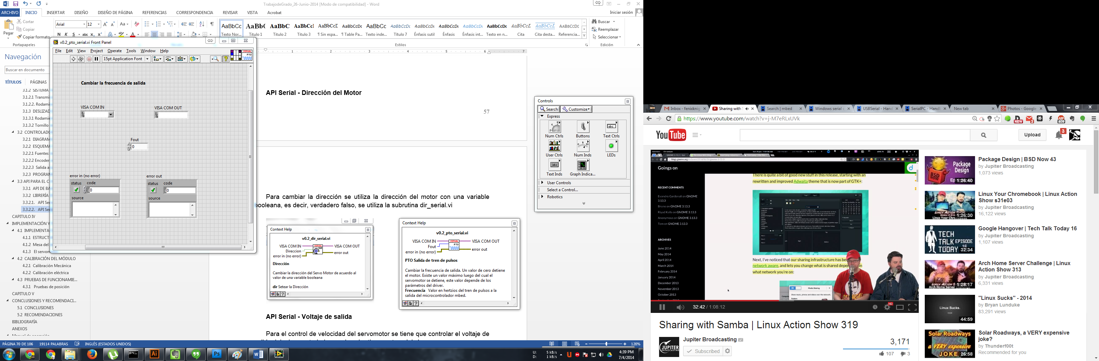

Fuente: Autor (Software: LabVIEW 2013)

Entradas.-

* VISA COM IN: El puerto de comunicación configurado.
* Fout: Frecuencia de salida para el generador de pulsos en hertzios.
* Error in: Clúster de error de entrada

Salidas.-

* VISA COM OUT: El puerto serial configurado.
* Error out: Clúster de error de salida.

La resolución a la cual se pueden seleccionar una frecuencia para el tren de puolsos es menor a medida que se seleccionan frecuencias más alto, esto se debe a que la frecuencia de reloj del microcontrolador es de 96MHz. Este reloj alimenta al temporizador que genera los pulsos. El servodrive acepta frecuencias de hasta 160 KHz, en este rango de frecuencias se tiene una resolución de un kilohertzio, es decir se pueden seleccionar frecuencias de 157, 158,159 KHz.

En el rango inferior de frecuencias se tiene una resolución de hertzios, 10,15,19 Hz son valores aceptables, como norma se sugiere que a partir de los 10KHz se seleccionen frecuencias en un rango de más menos 1Khz.

Fig. 43. Diagrama de bloques - PTO_SERIAL

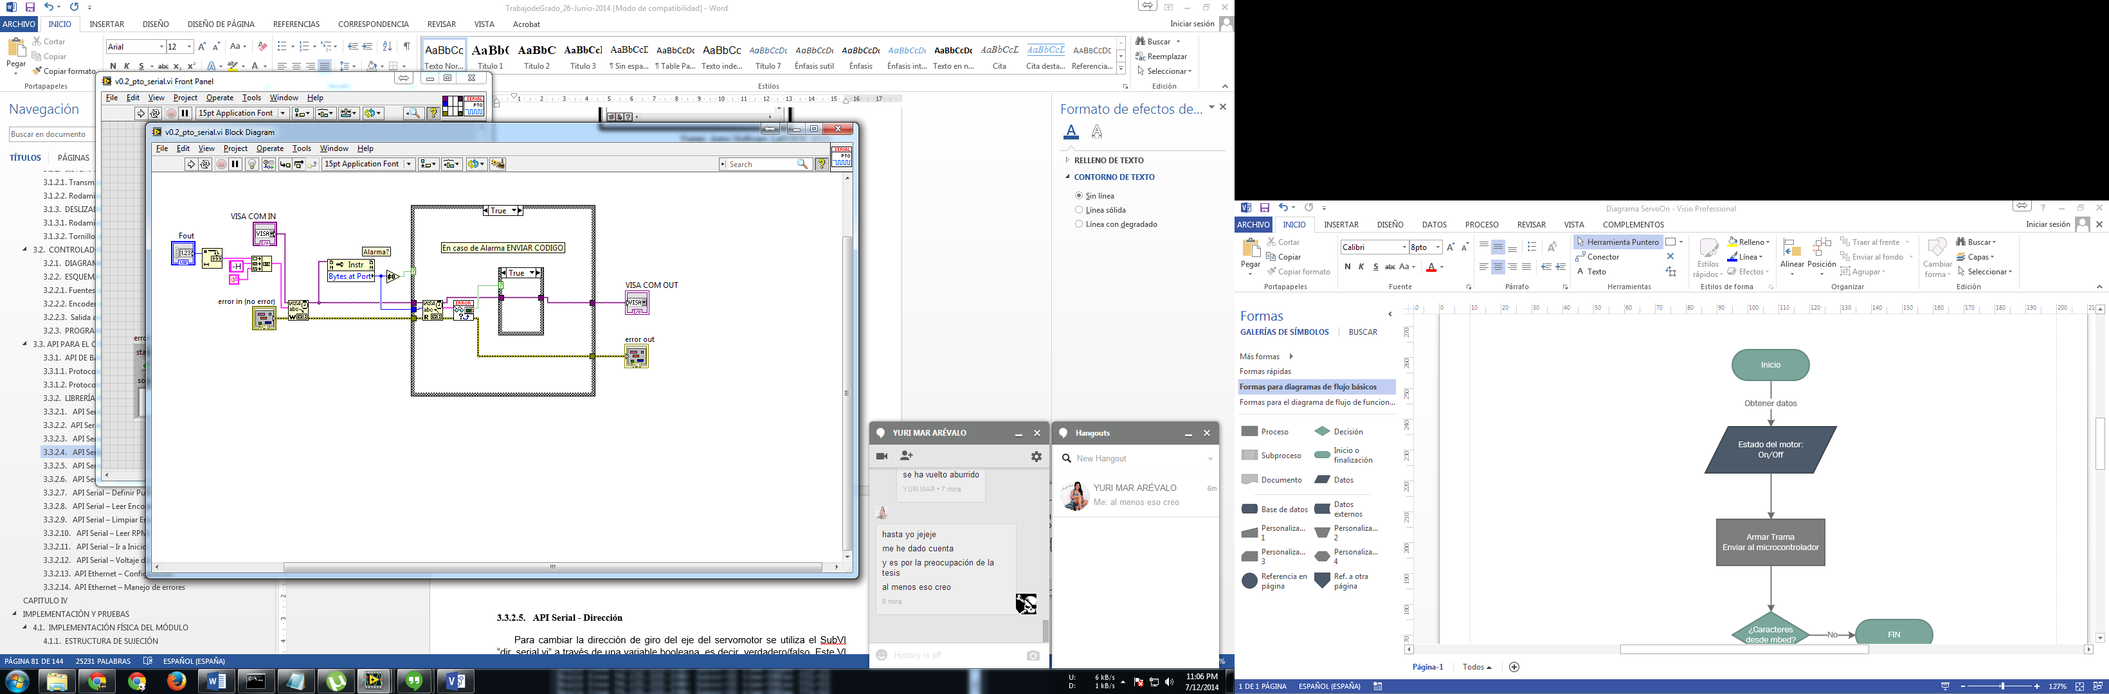

Fuente: Autor (Software: LabVIEW 2013)

Fig. 44. Flujo grama - PTO_SERIAL

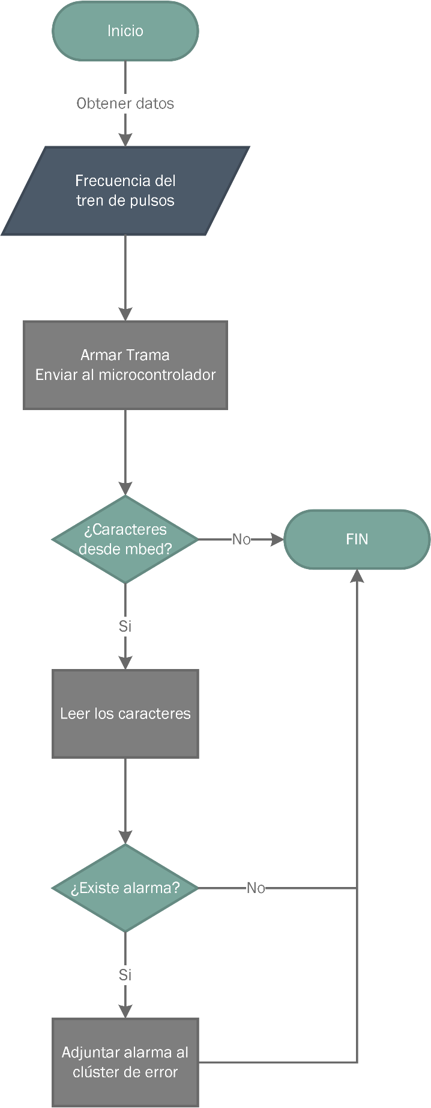

Fuente: Autor

3.3.2.5. API Serial - Dirección

Para cambiar la dirección de giro del eje del servomotor se utiliza el SubVI “dir_serial.vi” a través de una variable booleana, es decir, verdadero/falso. Este VI funciona cuando el servomotor se encuentra en el modo de control por posición, cambiando la salida digital SIGN +.

Fig. 45. Visualización DIR_SERIAL

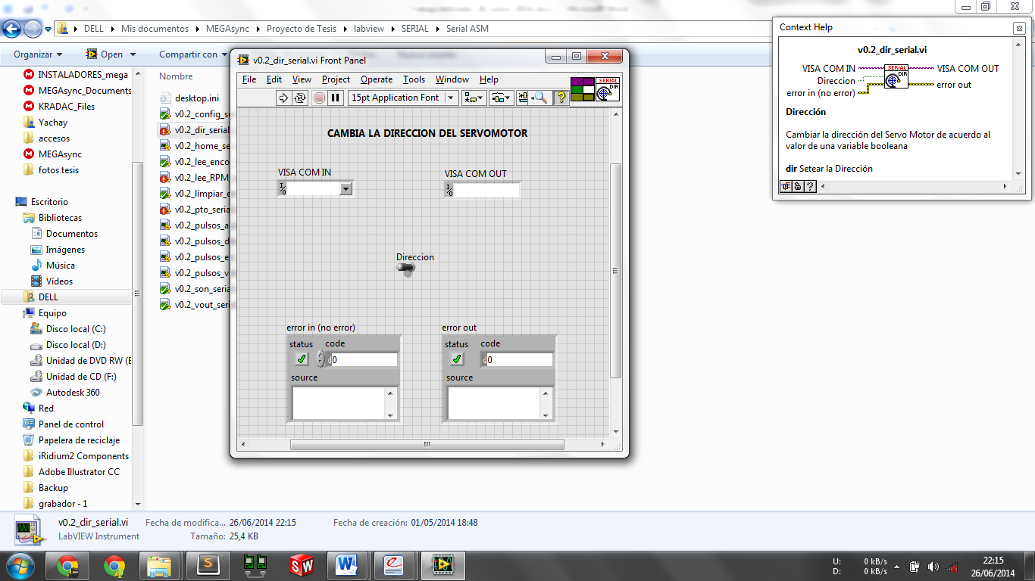

Fuente: Autor (Software: LabVIEW 2013)

Entradas.-

* VISA COM IN: El puerto de comunicación configurado.
* Dirección: Valor verdadero o falso para controlar la dirección de giro.
* Error in: Clúster de error de entrada

Salidas.-

* VISA COM OUT: El puerto serial configurado.
* Error out: Clúster de error de salida.

La dirección es controlada a través de una variable booleana, verdadero significa que el carro del deslizador se acercará al extremo donde está el servomotor, si la variable es falsa, significa que el carro deslizador se alejará hacia el extremo donde se encuentra instalador el encoder.

El microcontrolador comprueba si el valor enviado es mayor a cero, por lo tanto cualquier valor superior a cero es tomado como verdadero.

Fig. 46. Diagrama de bloques - DIR_SERIAL

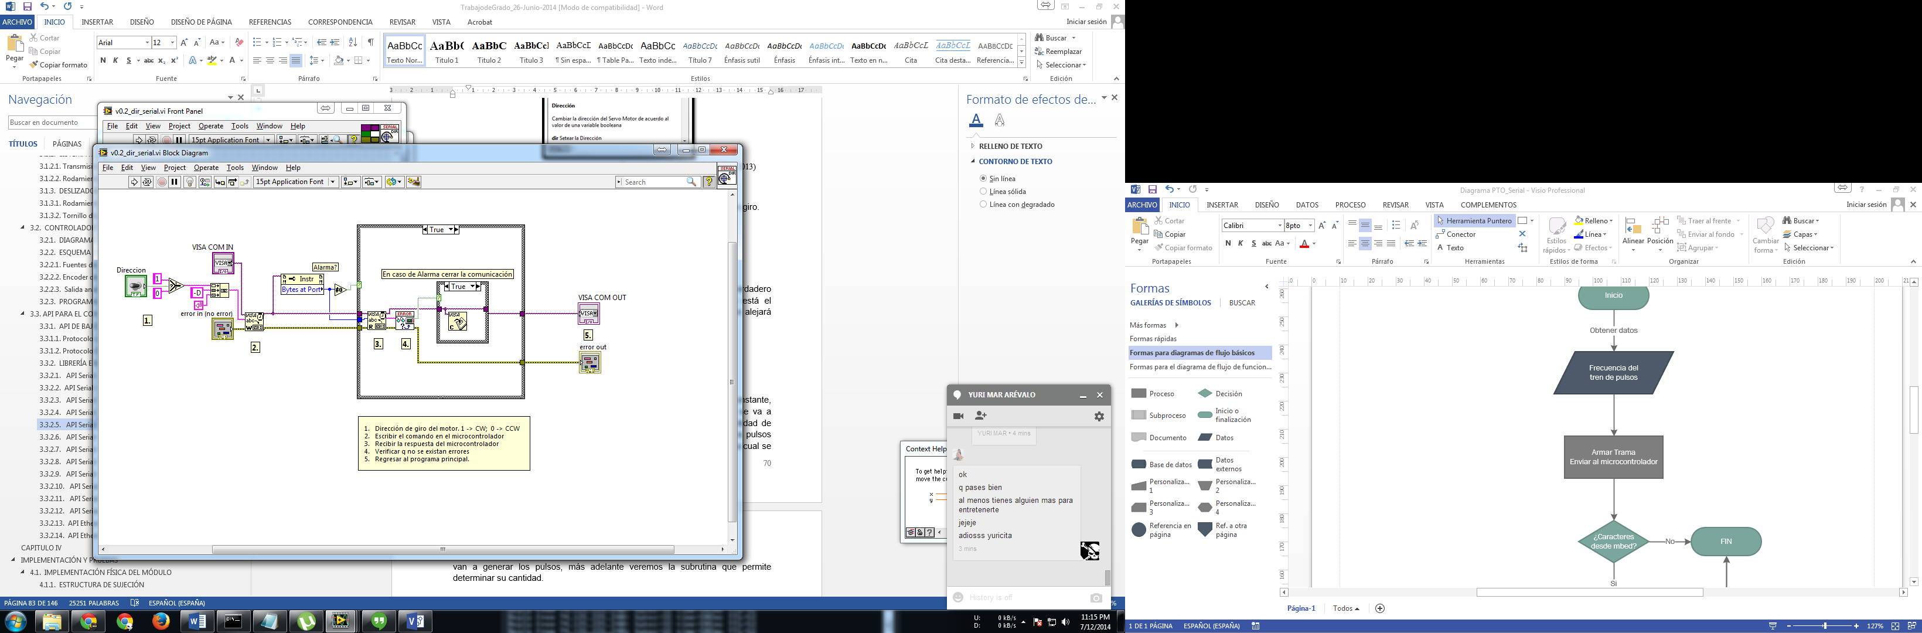

Fuente: Autor (Software: LabVIEW 2013)

Fig. 47. Flujo grama - DIR_SERIAL

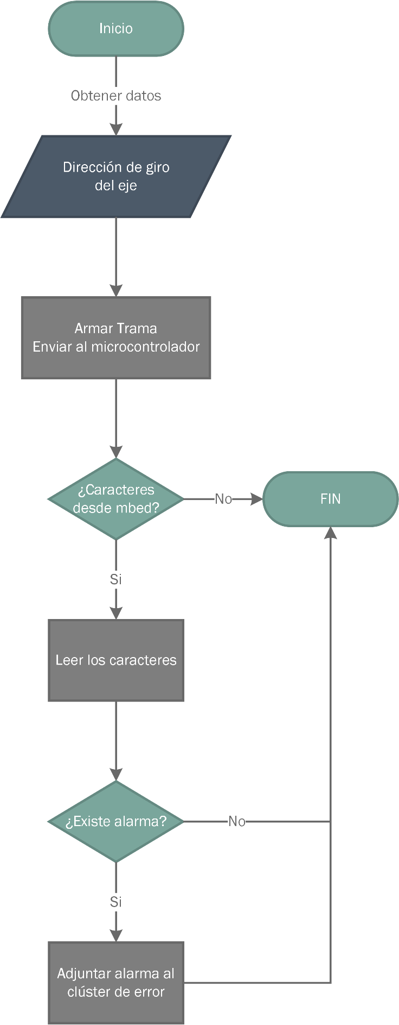

Fuente: Autor

3.3.2.6. API Serial – Velocidad de Pulsos

La generación de tren de pulsos genera pulsos de una manera constante, pero no se tiene un control preciso sobre la cantidad de pulsos que se va a generar. Para tener este control se deben definir dos variables, la cantidad de pulsos que se desea generar y la velocidad a la cual queremos que estos pulsos se generen. La presente subrutina se encarga de definir la velocidad a la cual se van a generar los pulsos, más adelante veremos la subrutina que permite determinar su cantidad.

Fig. 48. Visualización PULSOS_VELOCIDAD

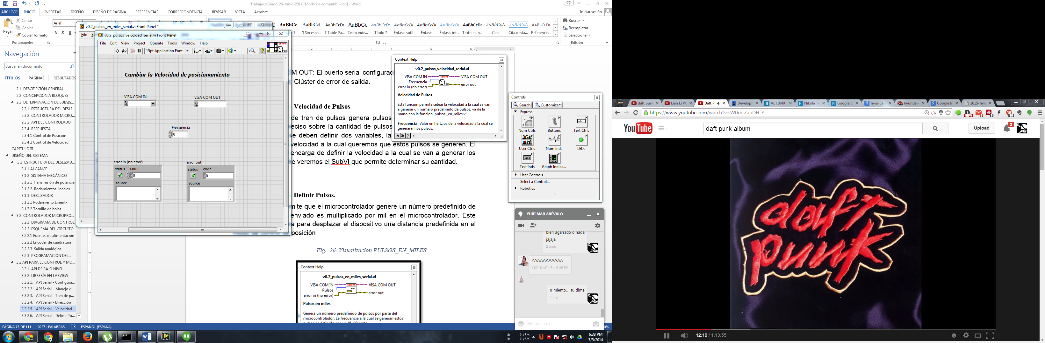

Fuente: Autor (Software: LabVIEW 2013)

Entradas.-

* VISA COM IN: El puerto de comunicación configurado.
* Frecuencia: Valor en hertzios a la cual se generarán los pulsos.
* Error in: Clúster de error de entrada

Salidas.-

* VISA COM OUT: El puerto serial configurado.
* Error out: Clúster de error de salida.

Esta subrutina se utiliza para que el carro deslizador se pueda desplazar una distancia determinada con la mayor precisión posible. La distancia final a desplazarse dependerá de la configuración de los parámetros del servodrive.

La variable frecuencia determinará la velocidad lineal a la cual se moverá el carro deslizador hasta llegar a su posición final, la dirección del giro sigue estando determinada por la variable de la subrutina “dir_serial.vi”.

Fig. 49. Diagrama de bloque - PULSOS_VELOCIDAD

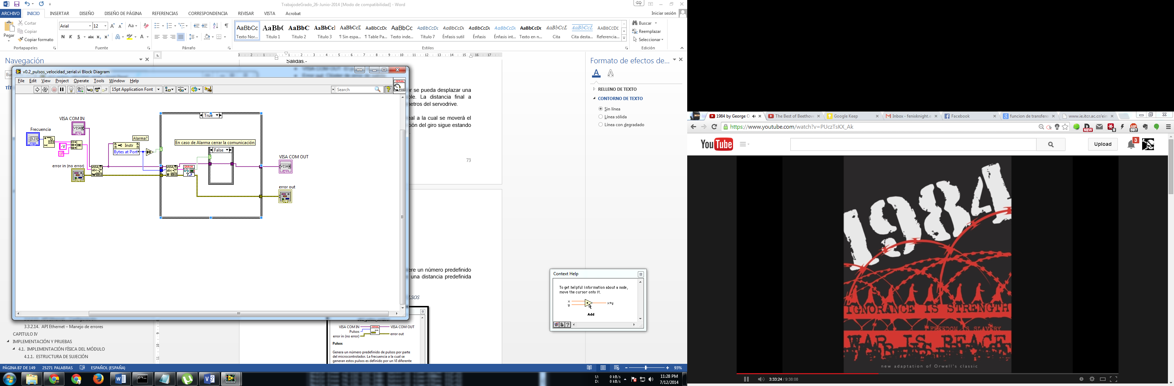

Fuente: Autor (Software: LabVIEW 2013)

Fig. 50. Flujo grama - PULSOS_VELOCIDAD.

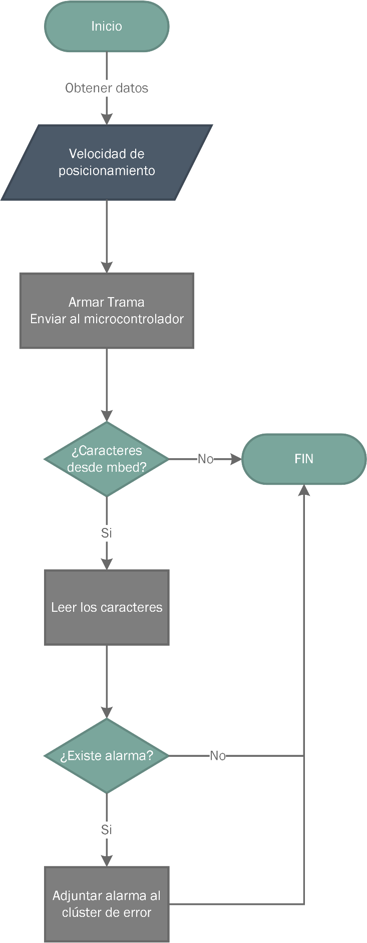

Fuente: Autor

3.3.2.7. API Serial – Definir Pulsos

Esta subrutina permite que el microcontrolador genere un número predefinido de pulsos, se utiliza para para desplazar el dispositivo una distancia predefinida en el modo de control de posición

Fig. 51. Visualización PULSOS

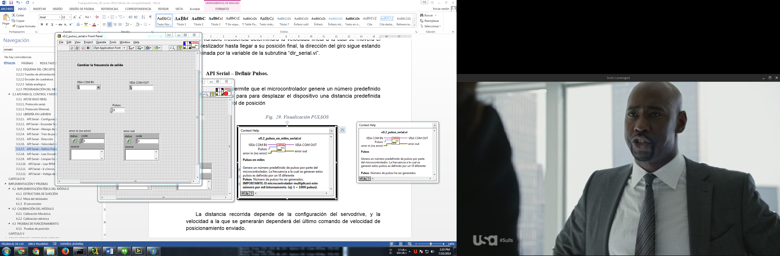

Fuente: Autor (Software: LabVIEW 2013)

La distancia recorrida depende de la configuración del servodrive, y la velocidad a la que se generarán dependerá del último comando de velocidad de posicionamiento enviado.

En la resolución por defecto se deben enviar 10 000 pulsos para recorrer cinco milímetros. Se tiene esta es la razón por la que se creó una subrutina adicional en la cual se utiliza un multiplicador por mil en el microcontrolador “pulsos_miles_serial.vi”, para evitar transmitir una elevada cantidad de caracteres.

Entradas.-

* VISA COM IN: El puerto de comunicación configurado.
* Pulsos: Valor pulsos a generar.
* Error in: Clúster de error de entrada

Salidas.-

* VISA COM OUT: El puerto serial configurado.
* Error out: Clúster de error de salida.

Esta es una función especial, en la cual durante el tiempo que se generan los pulsos no se enviará la respuesta de OK, durante este periodo de tiempo la subrutina esperará esta respuesta, esto significa que no se pueden ejecutar otras partes del código hasta que se llegue a la posición indicada. Una vez que se alcance esta posición se puede seguir con la ejecución de más código.

Fig. 52. Diagrama de bloques - PULSOS_SERIAL

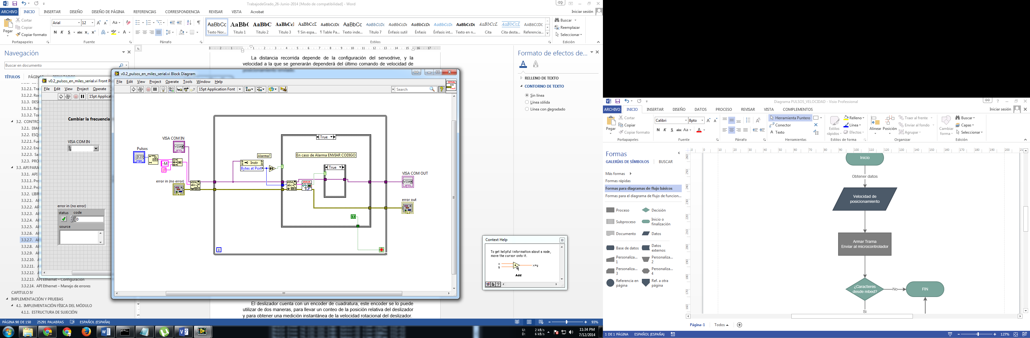

Fuente: Autor (Software: LabVIEW 2013)

Fig. 53. Flujo grama - PULSOS_SERIAL

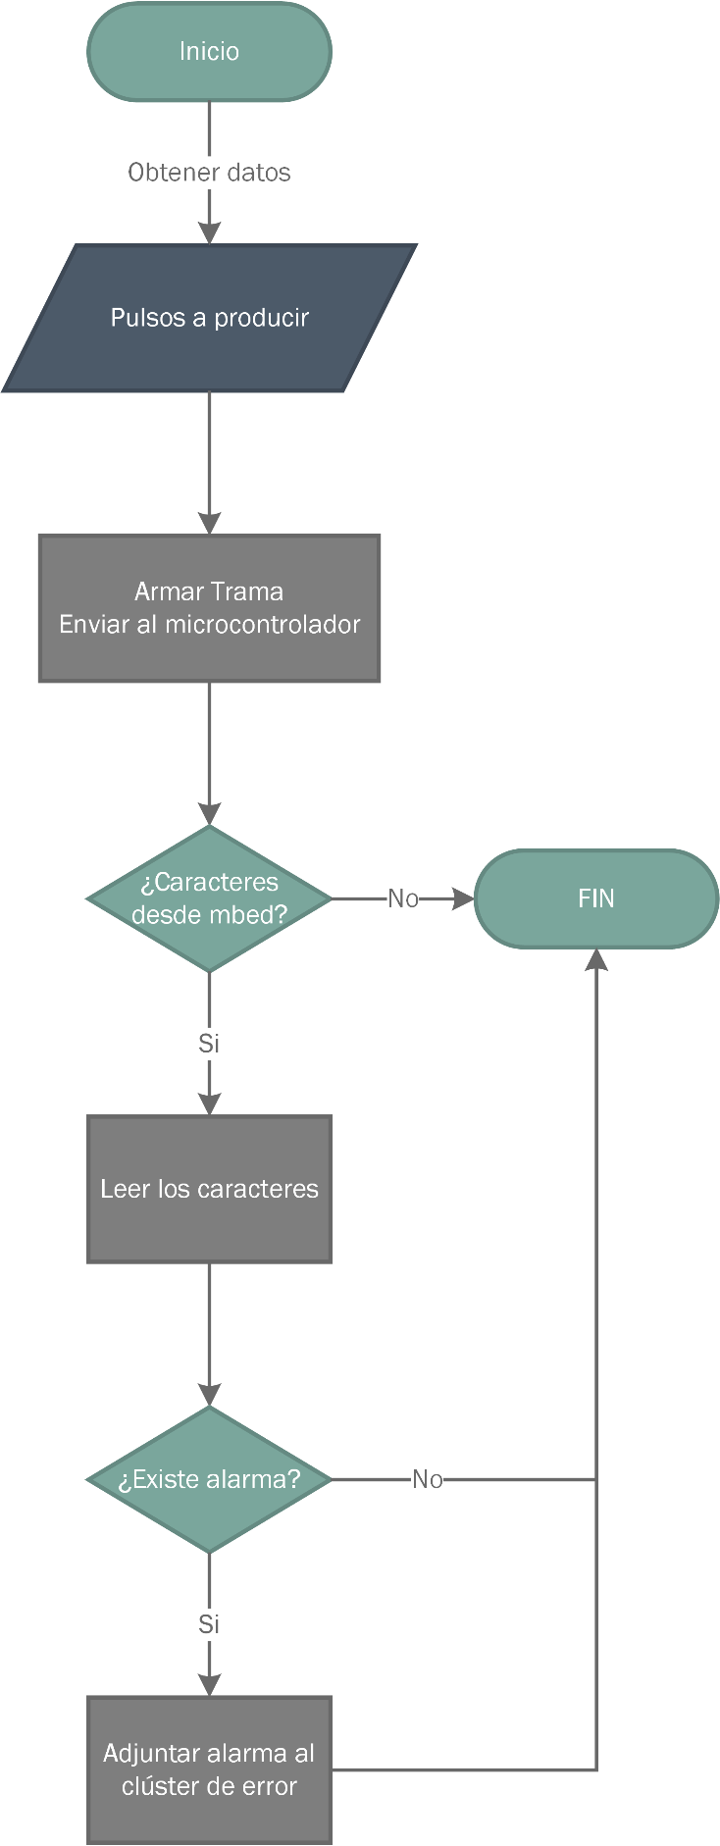

Fuente: Autor

3.3.2.8. API Serial – Leer Encoder

El deslizador cuenta con un encoder de cuadratura, este encoder se lo puede utilizar de dos maneras, para llevar un conteo de la posición relativa del deslizador y para obtener una medición instantánea de la velocidad rotacional del deslizador.

Se dice que la posición del deslizador es relativa ya que lo que hace el microcontrolador es llevar un conteo de los pulsos generados por el encoder a partir del momento en que el microcontrolador se enciende. La posición inicial del carro deslizador se la toma como cero, y se lleva un registro de los movimientos realizados por el deslizador a partir de esta posición, la cual es desconocida para el microcontrolador.

Para solucionar este problema se creó una subrutina “home_serial.vi” La cual veremos más adelante la cual hace que el carro del deslizador vaya hasta una posición conocida, la posición inicial u hogar del deslizador.

El encoder utilizado cuenta con una precisión de 1440 pulsos por revolución, es decir, si el contador del encoder aumenta su conteo en 1440, entonces el tornillo ha girado una revolución desplazando el carro del deslizador cinco milímetros hacia el extremo del encoder. Si por el contrario el conteo del encoder disminuye en 1440 quiere decir que se ha desplazado cinco milímetros hacía el extremo del servomotor.

El valor máximo que puede ser devuelto por el encoder es el de una variable entera de 32 bits, es decir, 2,147,483,647. Con ese valor se puede cubrir una distancia de 7 Km.

Para poder leer este registro contador del encoder se emplea la siguiente subrutina. Es importante tomar en cuenta que esta subrutina no devuelve los caracteres [OK], como si lo hacen la mayoría de las subrutinas, sino que devuelve el valor del encoder.

La resolución actual de 1440 (ppr), permite el desplazamiento de 0,0014 (mm) la cual es superior a la propuesta en el alcance de la tesis la cual es de 0,01 (mm).

Fig. 54. Visualización ENCODER_SERIAL

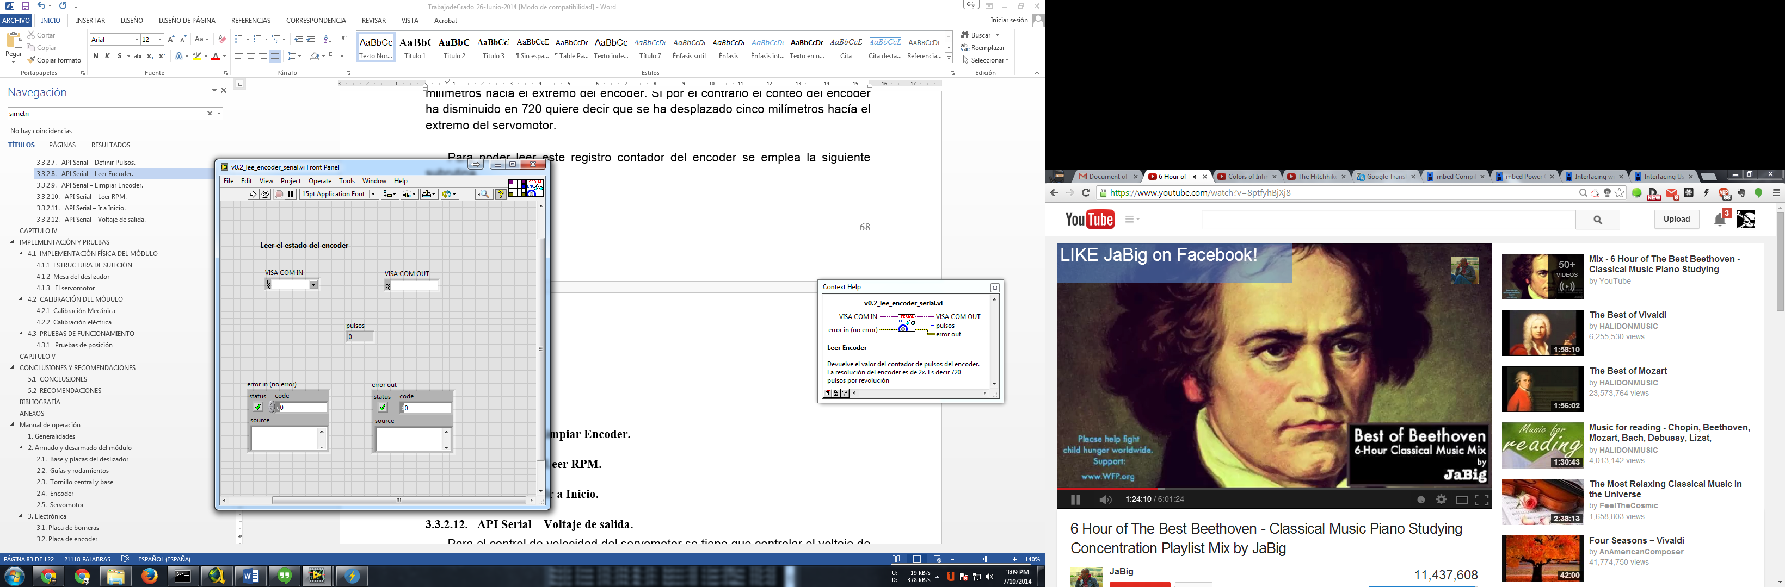

Fuente: Autor (Software: LabVIEW 2013)

Entradas.-

* VISA COM IN: El puerto de comunicación configurado.
* Error in: Clúster de error de entrada

Salidas.-

* VISA COM OUT: El puerto serial configurado.
* Pulsos.- Valor del registro contador del encoder
* Error out: Clúster de error de salida

Es importante tomar en cuenta que el valor devuelto es el valor instantáneo del registro, para aplicaciones de precisión se debe considerar el tiempo que toma la comunicación, pueden ser microsegundos, sin embargo es posible que puedan inducir errores.

En el caso de utilizar la comunicación serial, se recomienda que la velocidad de comunicación sea de 115200 baudios, para minimizar la latencia de la comunicación, y obtener mediciones más precisas.

La vibración del servomotor provoca que a momentos se produzcan lecturas erróneas de la velocidad, la velocidad de actualización en el servodrive es menor a la leída por el microcontrolador, lo cual puede provocar variaciones pequeñas en la velocidad medida.

Fig. 55. Diagrama de bloques - LEER_ENCODER

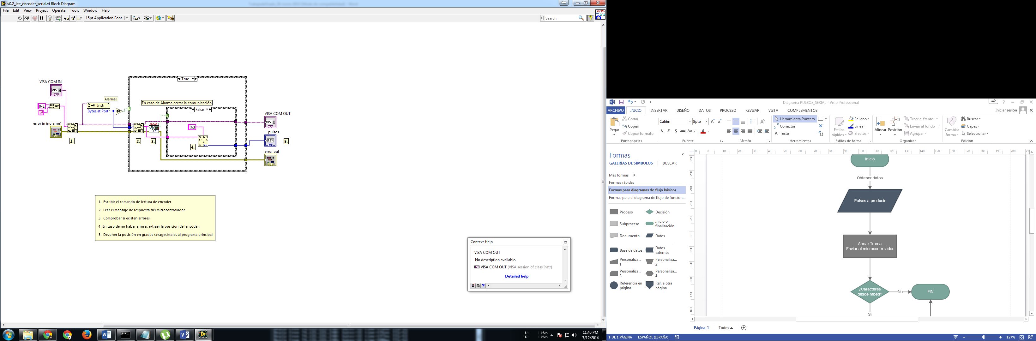

Fuente: Autor (Software: LabVIEW 2013)

Fig. 56. Flujo grama - LEER_ENCODER

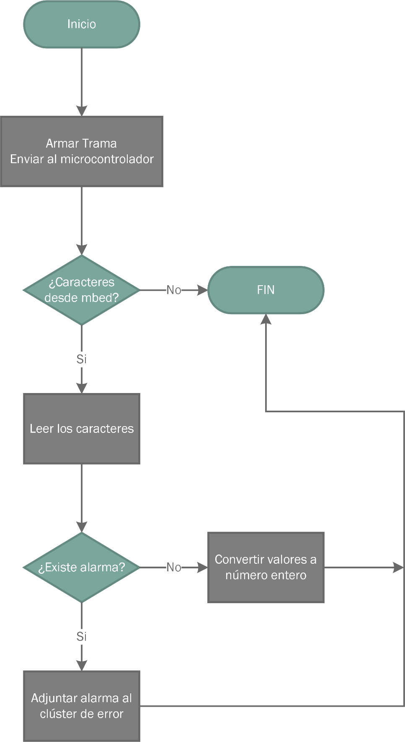

Fuente: Autor (Software: LabVIEW 2013)

3.3.2.9. API Serial – Limpiar Encoder

Es posible que para ciertas aplicaciones sea necesario volver a cero el contador del encoder, en tales circunstancias se puede usar la siguiente subrutina.

Fig. 57. Visualización LIMPIAR_ENCODER

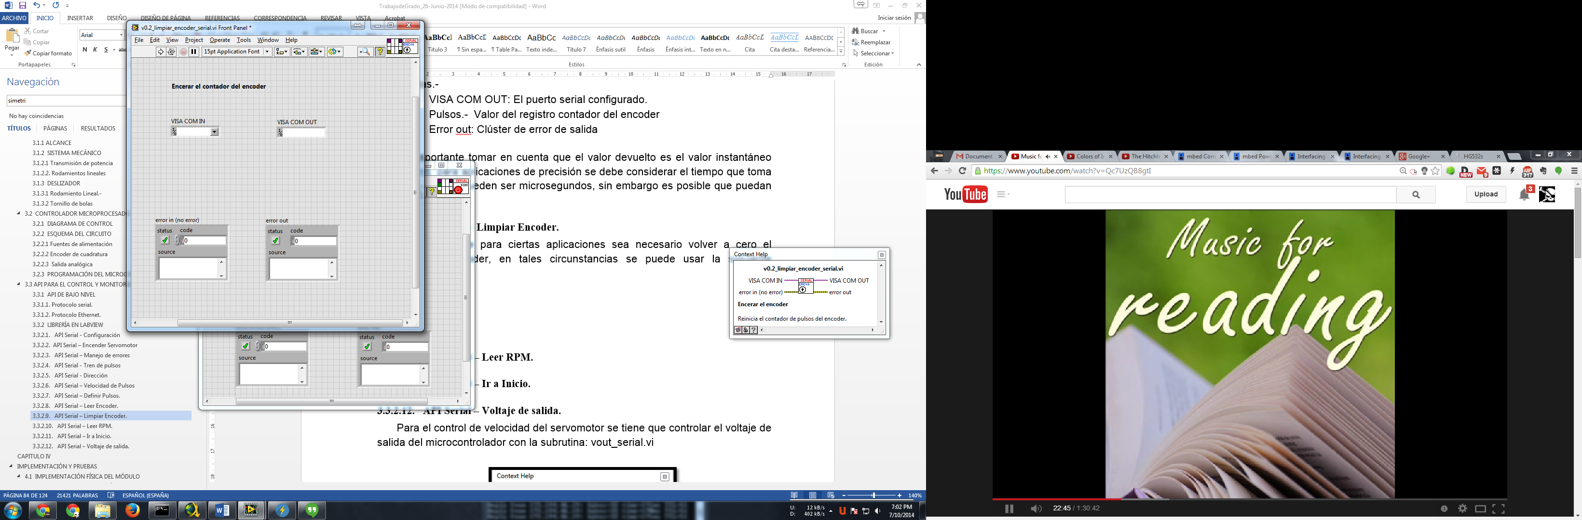

Fuente: Autor (Software: LabVIEW 2013)

Entradas.-

* VISA COM IN: El puerto de comunicación configurado.
* Error in: Clúster de error de entrada

Salidas.-

* VISA COM OUT: El puerto serial configurado.
* Error out: Clúster de error de salida

Esta subrutina no toma ningún argumento, el hecho de ejecutarla es suficiente para que el registro del conteo de pulsos desde el encoder se vuelva a cero.

Si el valor leído luego de haber ejecutado esta subrutina es negativo, quiere decir que el carro deslizador se encuentra más cerca al extremo del servomotor.

Existe una condición adicional en la cual el contador del encoder puede volver a cero, es en el caso de que se desee llevar el carro del encoder a la posición más cercana posible hacia el extremo del servomotor, esta condición especial es analizada más adelante en la sección Ir a Inicio.

Fig. 58. Diagrama de bloques - LIMPIAR_ENCODER

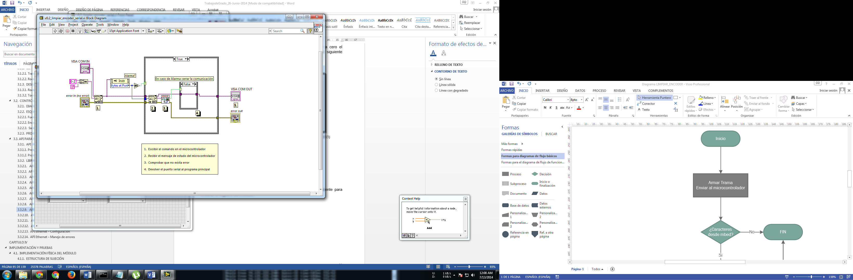

Fuente: Autor (Software: LabVIEW 2013)

Fig. 59. Diagrama de bloques - LIMPIAR_ENCODER

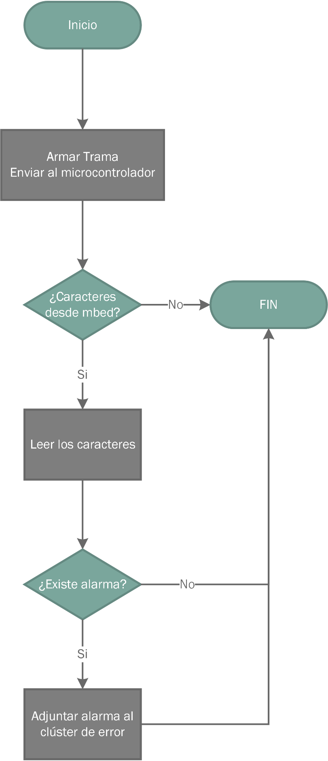

Fuente: Autor

3.3.2.10. API Serial – Leer RPM.

Dentro de las capacidades del microcontrolador se encuentra la de calcular la velocidad instantánea en revoluciones por minuto, para poder consultar esta velocidad se utiliza la siguiente subrutina.

Fig. 60. Visualización LEE_RPM

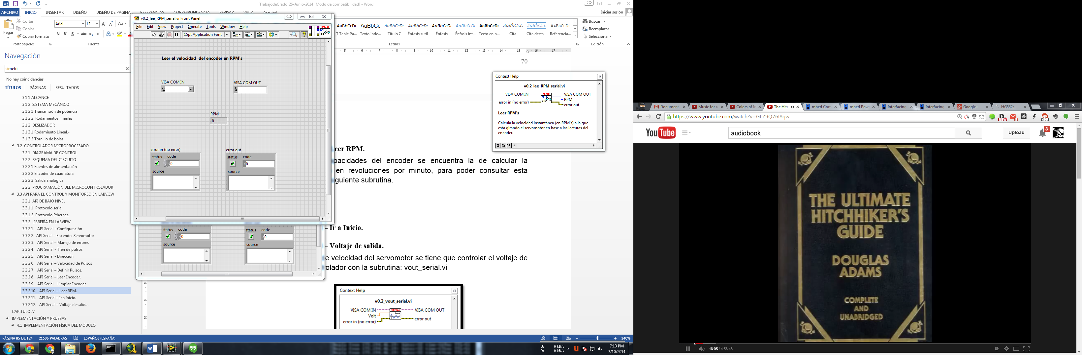

Fuente: Autor (Software: LabVIEW 2013)

Entradas.-

* VISA COM IN: El puerto de comunicación configurado.
* Error in: Clúster de error de entrada

Salidas.-

* VISA COM OUT: El puerto serial configurado.
* RPM: Velocidad instantánea en RPM’s.
* Error out: Clúster de error de salida.

El microcontrolador cuenta con un temporizador específico para este fin, el mismo compara el registro los valores del registro del encoder cada micro segundo, luego toma en cuenta la resolución del encoder, en este caso 360 ppr y de esta manera puede calcular la velocidad rotacional del eje. En el caso de reemplazarse el encoder por uno que tenga una resolución diferente, ya sea mayor o menor, será necesario cambiar la programación del microcontrolador para que tome en cuenta la resolución del encoder en sus cálculos.

Fig. 61. Diagrama de bloques - LEER_RPM

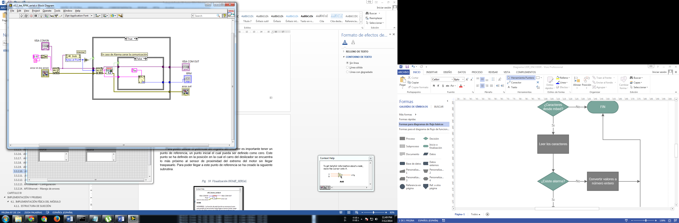

Fuente: Autor (Software: LabVIEW 2013)

Fig. 62. Flujo grama - LEER_RPM

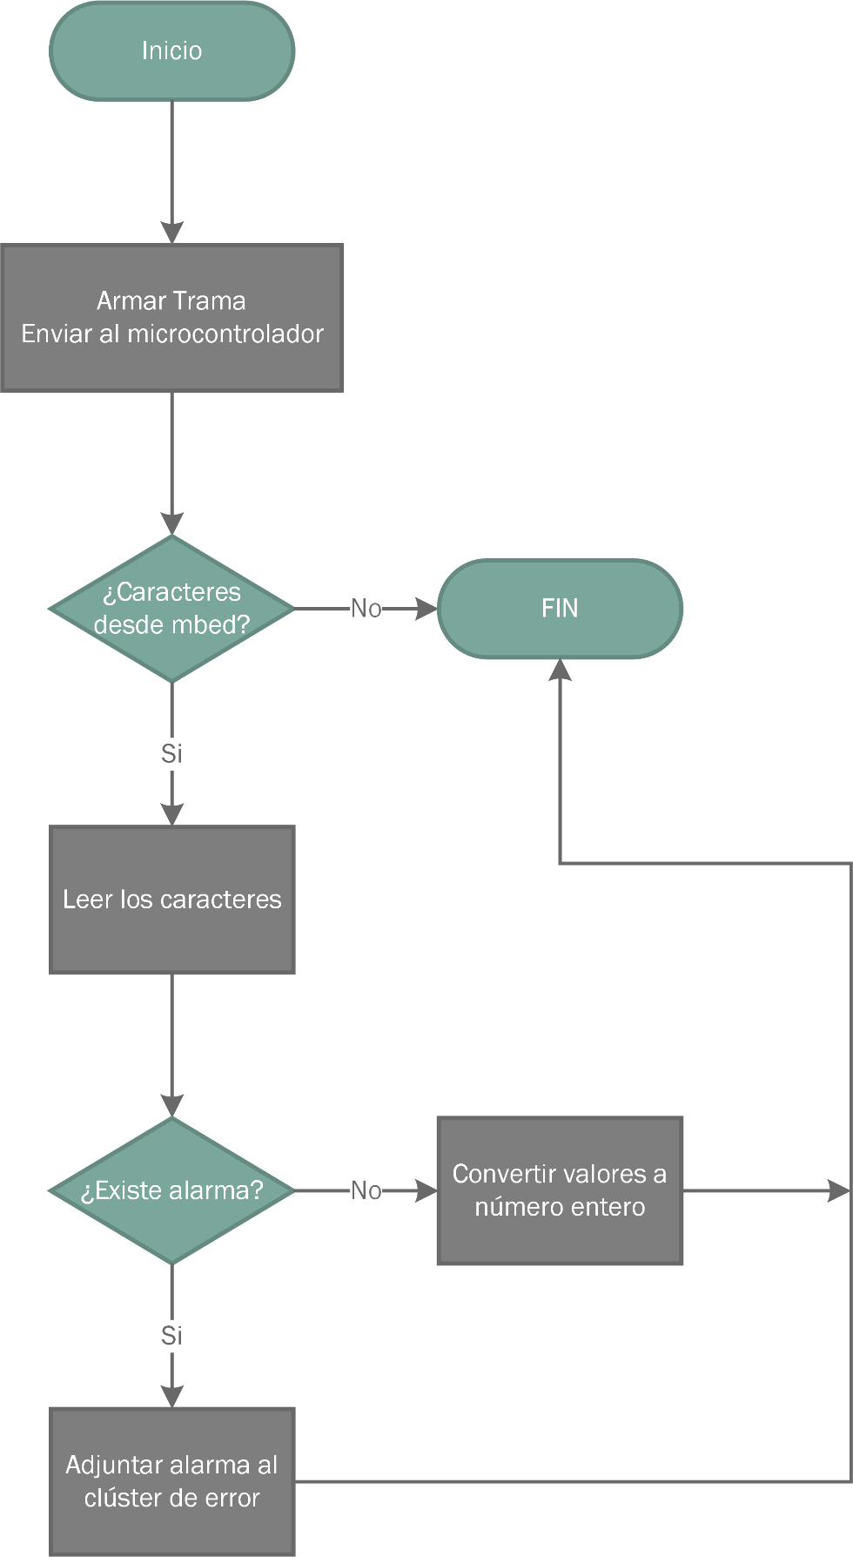

Fuente: Autor

3.3.2.11. API Serial – Ir a Inicio

Para poder utilizar el potencial del registro del encoder es importante tener un punto de referencia, un punto inicial el cual pueda ser definido como cero. Este punto se define en la posición en la cual el carro del deslizador se encuentra lo más próximo al sensor de proximidad del extremo del motor sin llegar traspasarlo. Para poder llegar a este punto de referencia se elaboró la siguiente subrutina.

Fig. 63. Visualización HOME_SERIAL

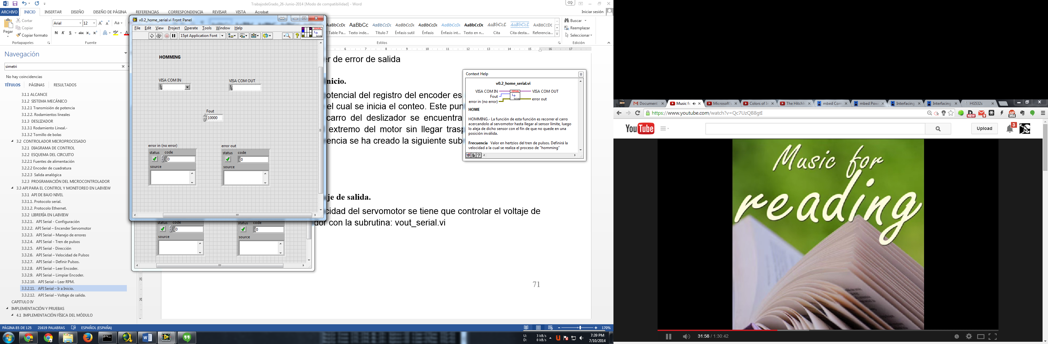

Fuente: Autor (Software: LabVIEW 2013)

Entradas.-

* VISA COM IN: El puerto de comunicación configurado.
* Fout: Frecuencia del tren de pulsos para ir a inicio.
* Error in: Clúster de error de entrada

Salidas.-

* VISA COM OUT: El puerto serial configurado.
* Error out: Clúster de error de salida

La velocidad a la que se irá hacia esta posición de inicio dependerá de la velocidad configurada en la variable de entrada ‘Fout’.

Es importante el comportamiento que tendrá dicho comando al momento de ser ejecutado. Una vez que se envié el comando el microcontrolador responderá [OK], y empezara el proceso de regresar a su posición inicial a la frecuencia indicada. Una vez que se encuentre en su posición inicial devolverá los caracteres [IN], indicando que se encuentra al inicio del recorrido. En cualquier punto durante este trayecto se puede detener el proceso enviando cualquier comando que sea aceptado por el microcontrolador, por ejemplo el comando [0-H], el cual detendrá el avance del carro deslizador, el microcontrolador devolverá los caracteres [OK] y el proceso de volver al inicio se detendrá.

Fig. 64. Diagrama de bloques - HOME_SERIAL

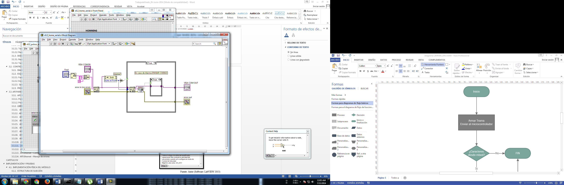

Fuente: Autor (Software: LabVIEW 2013)

Fig. 65. Flujo grama - HOME_SERIAL



Fuente: Autor

3.3.2.12. API Serial – Voltaje de salida

En su modo de control de velocidad, el servodrive ignorará el tren de pulsos y en cambio su velocidad será determinada por el voltaje en el terminal VCMD. El cual a su vez es controlado con la siguiente subrutina.

Fig. 66. Visualización VOUT_SERIAL

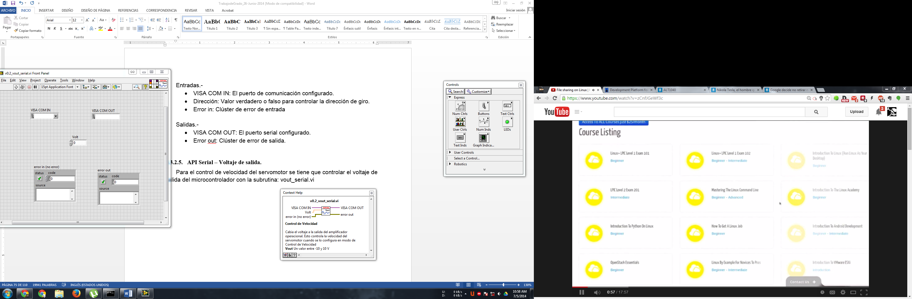

Fuente: Autor (Software: LabVIEW 2013)

Entradas.-

* VISA COM IN: El puerto de comunicación configurado.
* Volt: Variable tipo flotante con el voltaje a asignar al microcontrolador, puede ser un valor fraccionario, por ejemplo -5.75
* Error in: Clúster de error de entrada

Salidas.-

* VISA COM OUT: El puerto serial configurado.
* Error out: Clúster de error de salida

La variable a modificar representa directamente el voltaje que se espera a la salida del terminal VCMD. El microcontrolador cuenta con un conversor digital a analógico el cual generará el voltaje requerido, sin embargo este voltaje está sujeto a la calibración del amplificador operacional de la placa, específicamente controlado por los potenciómetros de ganancia y offset.

La velocidad final a la salida del servomotor depende del voltaje aplicado y de la configuración de los parámetros del servodrive. Específicamente el parámetro número 23, el cual configura la velocidad máxima a la que puede llegar el servomotor, para las practicas se utiliza un valor de 1000 RPM. Esto quiere decir que cuando el voltaje sea el máximo, diez voltios positivos o negativos el eje tendrá una velocidad de 1000 RPM y cualquier valor intermedio será proporcional, por ejemplo si se tienen cinco voltios la velocidad será de 500 RPM.

Debido a la longitud de los cables involucrados en el sistema y a la posible interferencia electromagnética existente en el laboratorio de mecatrónica, no se puede garantizar la precisión ni exactitud del voltaje leído por el servodrive. Esta situación no es del todo mala ya que permite que el estudiante realice prácticas de control que corrijan este error, brindando de esta manera la posibilidad de realizar diferentes tipos control sobre la velocidad rotacional del eje del deslizador.

El error depende en gran medida de la calibración del módulo, y es de particular importancia cuando se desea que el servomotor se encuentre detenido. En tal condición el voltaje leído por el servodriver debe ser lo más cercano al cero. Sin embargo esto no siempre es posible, debido en gran medida a que el amplificador instrumental no es un elemento ideal y no podrá llegar a un voltaje de cero absoluto. Este problema se solventa mediante la programación de los parámetros del servomotor, específicamente el parámetro número 33, el cual controla la tolerancia que se dará para considerar un voltaje cero.

Este parámetro se definió para las prácticas con un valor de 250, mediante el cual se puede llegar a un valor de tolerancia de +/- 50mV y el servodrive lo tomara a dicho voltaje como cero, se alienta al estudiante a comprobar y experimentar con este parámetro y su efecto en el servomotor.

La resolución del circuito es de 4.8mV es decir que se puede aumentar o disminuir el voltaje analógico en pasos de 4.8mV. Esta cantidad está definida por la resolución del conversor digital / análogo del microcontrolador, el cual es de 10 bits, y por la ganancia del amplificador instrumental, la cual puede ser calibrada con el potencio destinado a este fin.

Fig. 67. Diagrama de bloques - VOUT_SERIAL

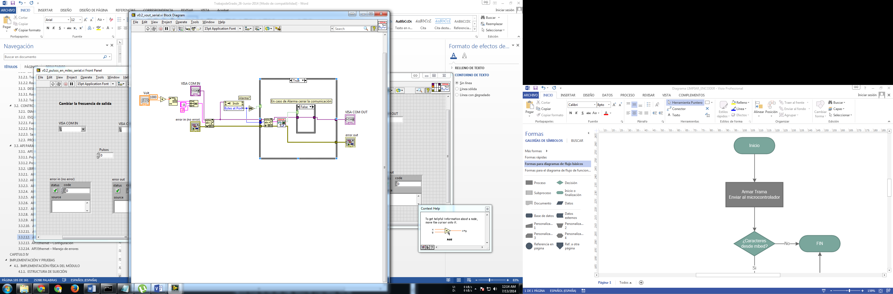

Fuente: Autor (Software: LabVIEW 2013)

Fig. 68. Flujo grama - VOUT_SERIAL

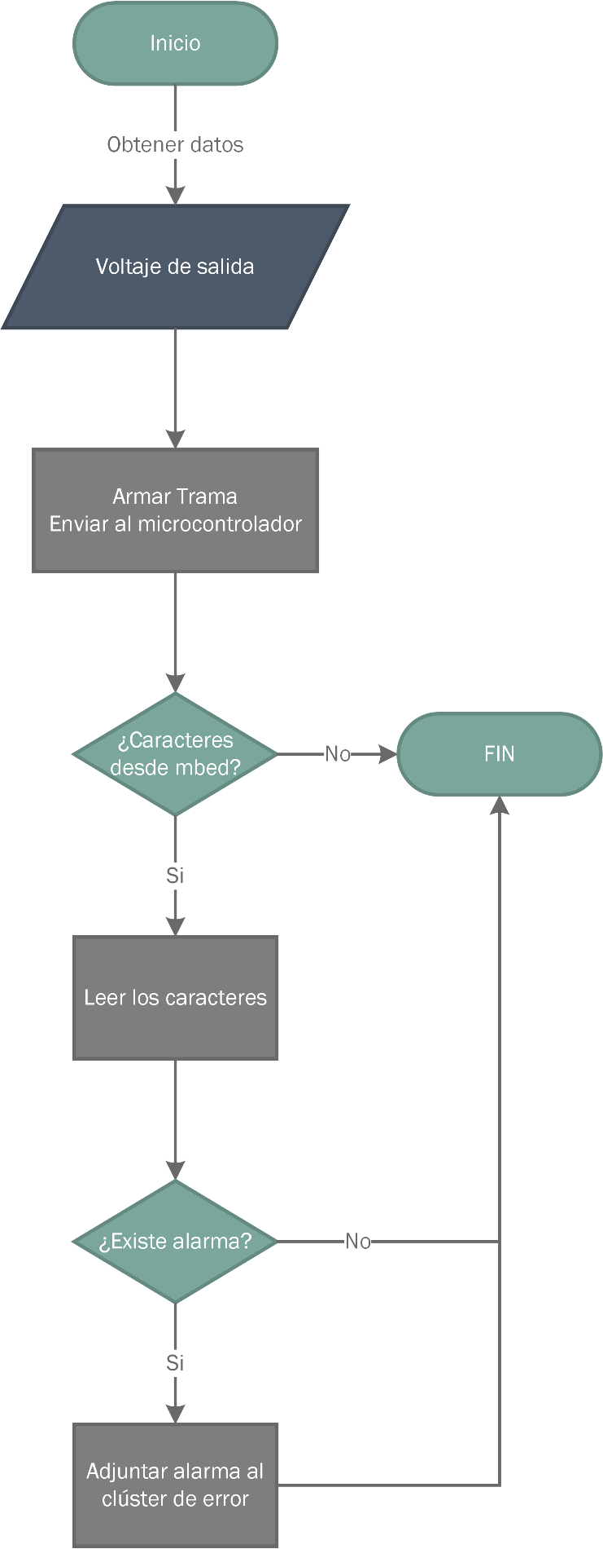

Fuente: Autor

3.3.2.13. API Ethernet – Configuración

La comunicación Ethernet es muy similar a la comunicación serial, en el caso de la comunicación serial se necesita el puerto de comunicación, mientras que en el caso de la comunicación Ethernet se necesita la dirección IP del microcontrolador.

El microcontrolador está configurado para obtener una dirección IP dinámica, este proceso lo realiza cuando se enciende por primera vez el dispositivo, una vez que se asigne la dirección IP y la configuración se haya realizado exitosamente el microcontrolador comunicará su dirección IP a través del puerto USB Serial. Por lo tanto, en un inicio es necesaria la comunicación serial para conocer la IP asignada al microcontrolador. Una vez que se tiene la dirección la comunicación serial no es necesaria.

Una vez conocida esta dirección IP se debe utilizar la siguiente subrutina para configurar la comunicación Ethernet. En caso de ser necesario asignar una IP estática para el microcontrolador su dirección MAC es: **00:02:F7:F0:79:0D**.

Fig. 69. Visualización HTTPRPC

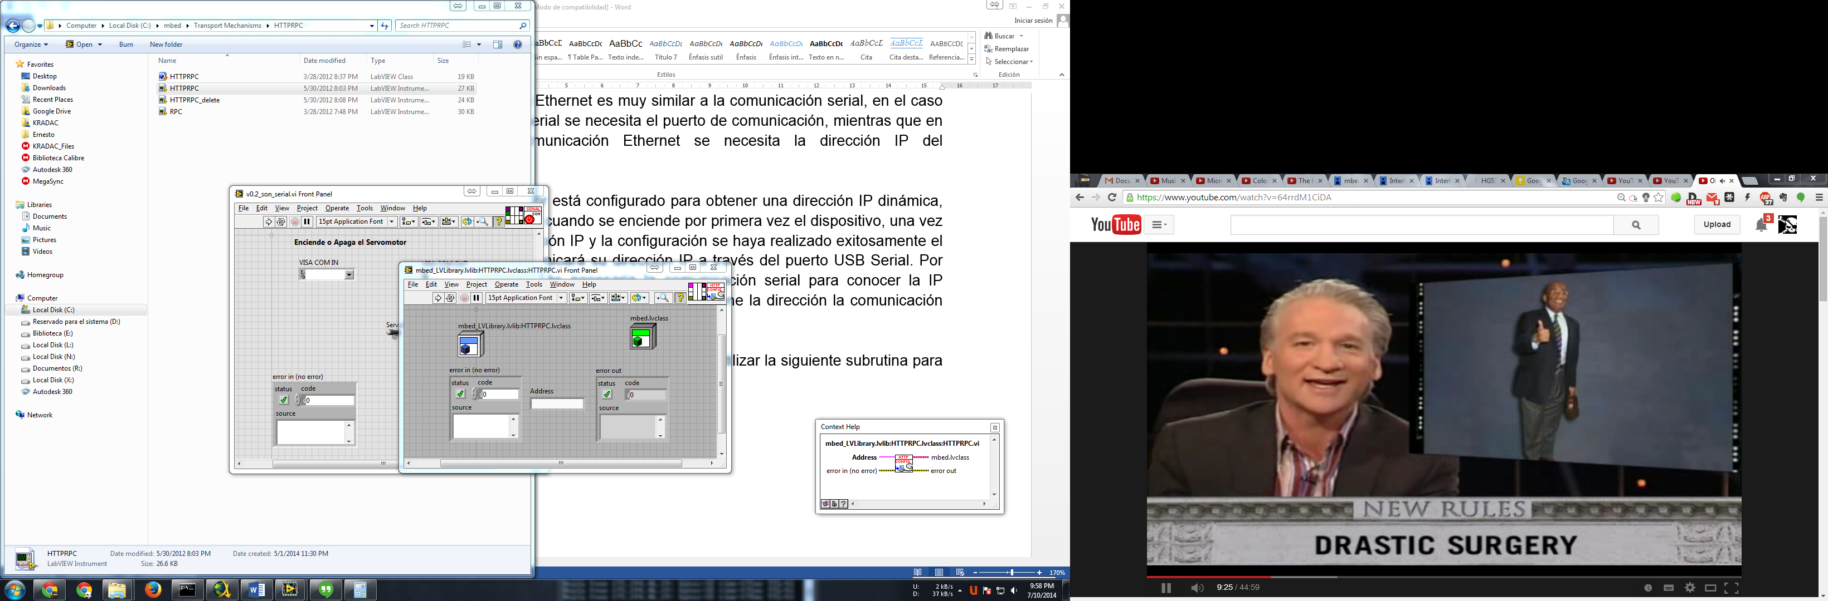

Fuente: Autor (Software: LabVIEW 2013)

Entradas.-

* Address: Dirección IP asignada al microcontrolador, ejemplo: 192.168.1.14
* Error in: Clúster de error de entrada

Salidas.-

* Mbed.lvclass: Clase de Ethernet configurada.
* Error out: Clúster de error de salida.

Una vez que se configura la clase puede ser utilizada de la misma manera que se usa el puerto serial configurado. De la misma forma como se utiliza una subrutina propia de LabVIEW para cerrar la comunicación serial se tiene una subrutina que cierra la comunicación Ethernet, esta debe utilizarse al final del programa.

Fig. 70. Visualización HTTPRPC_DELETE

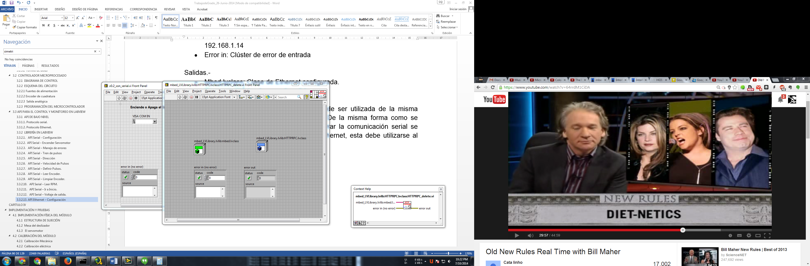

Fuente: Autor (Software: LabVIEW 2013)

Entradas.-

* Mbed.lvclass: Clase de Ethernet configurada.
* Error in: Clúster de error de entrada

Salidas.-

* Error out: Clúster de error de salida.

3.3.2.14. API Ethernet – Manejo de errores

El manejo de errores por parte de la librería Ethernet se lo realiza de la misma forma y con las mismas subrutinas que la comunicación serial.

Existe una diferencia importante entre la comunicación serial y Ethernet la cual consiste en que en la comunicación serial al momento de producirse un error este se informa inmediatamente al programa, mientras que en la comunicación Ethernet la cual implementa un paradigma cliente/servidor, se debe consultar constantemente el estado de las alarmas del deslizador, el microcontrolador no puede arbitrariamente enviar datos al programa en LabVIEW. Para solucionar este inconveniente se elaboró una subrutina la cual se encarga de revisar el estado de las alarmas en el deslizador.

Fig. 71. Visualización ALARMA_HTTP

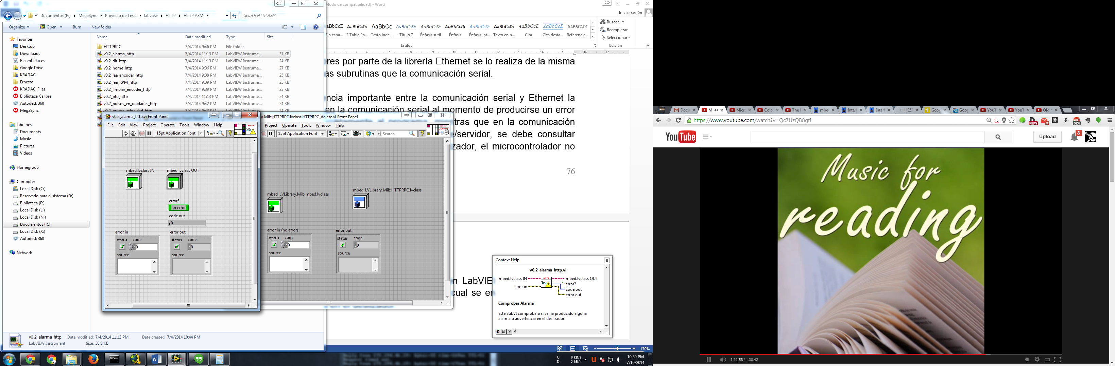

Fuente: Autor (Software: LabVIEW 2013)

Entradas.-

* Mbed.lvclass: Clase de Ethernet configurada.
* Error in: Clúster de error de entrada

Salidas.-

* Mbed.lvclass: Clase de Ethernet configurada.
* Error?: Devuelve verdadero de encontrarse un error en el deslizador.
* Code out: Código del error de haberse encontrado.
* Error out: Clúster de error de salida.

Fig. 72. Diagrama de bloques - ALM_HTTP

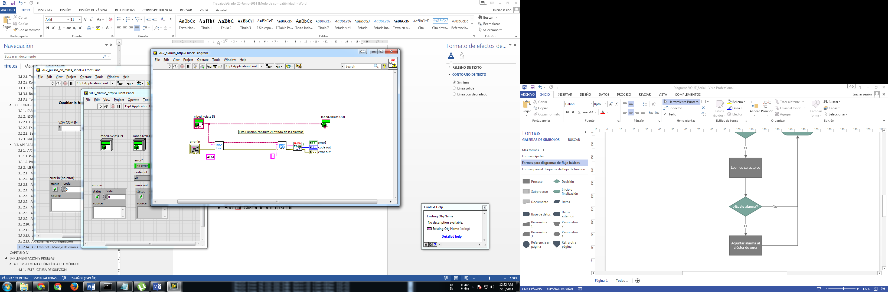

Fuente: Autor (Software: LabVIEW 2013)

Fig. 73. Flujo grama - ALM_HTTP

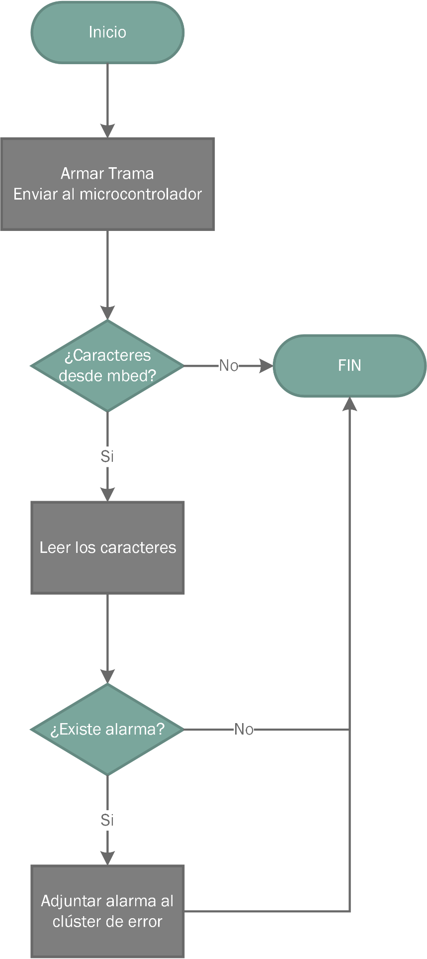

Fuente: Autor

CAPITULO IV

IMPLEMENTACIÓN Y PRUEBAS

Una vez designados y adquiridos los materiales se procedió con el diseño e implementación de la estructura metálica. La elaboración de la misma se realizó en acero negro de seis y ocho milímetros de espesor, se escogió este material debido a su facilidad para trabajarlo y a su disponibilidad en una gran cantidad de talleres mecánicos de la ciudad. Las fuerzas mecánicas a las que estará sujeto el deslizador no son apreciables para justificar un diseño con diferentes materiales.

El diseño cuenta de una base inferior que cubre todo el recorrido del tornillo, a sus extremos se encuentran dos placas de soporte tanto para el extremo del tornillo que llevara el encoder, como para el extremo que se conecta al eje del servomotor. El extremo del servomotor cuenta con una jaula, la misma que permite soporte tanto para el tornillo central y las guías laterales como para el servomotor

Se diseñó que la sujeción de componentes tenga la mayor cantidad posible de uniones mediante pernos y tornillos con la finalidad de que el mantenimiento del módulo sea de fácil realización

Fig. 74. Diseño final del deslizador

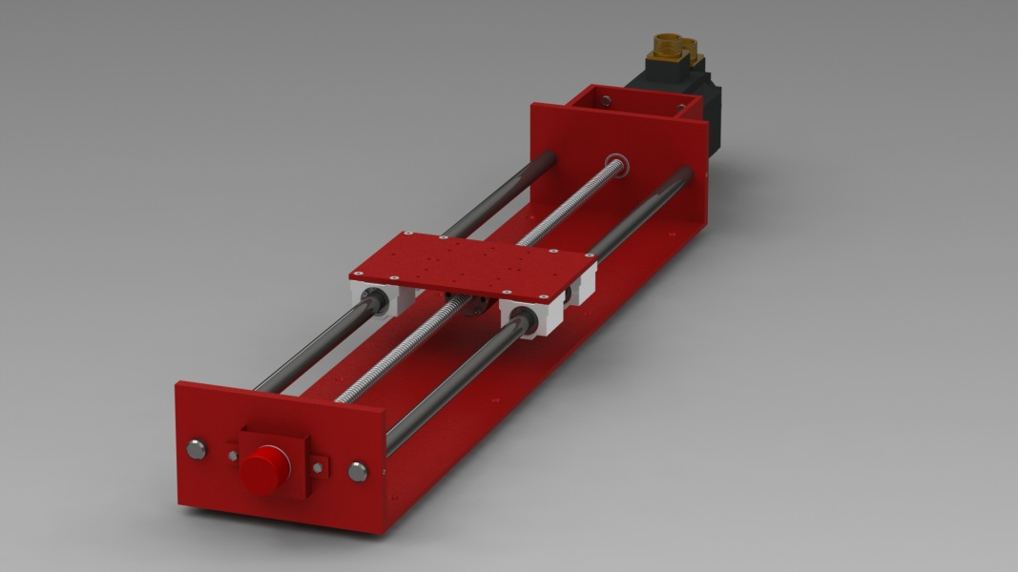

Fuente: Autor (Software: SolidWorks, 2013)

4.1. IMPLEMENTACIÓN FÍSICA DEL MÓDULO

4.1.1. ESTRUCTURA DE SUJECIÓN

Para el armado del módulo se debe empezar por sujetar las placas base a los extremo de la base del deslizador.

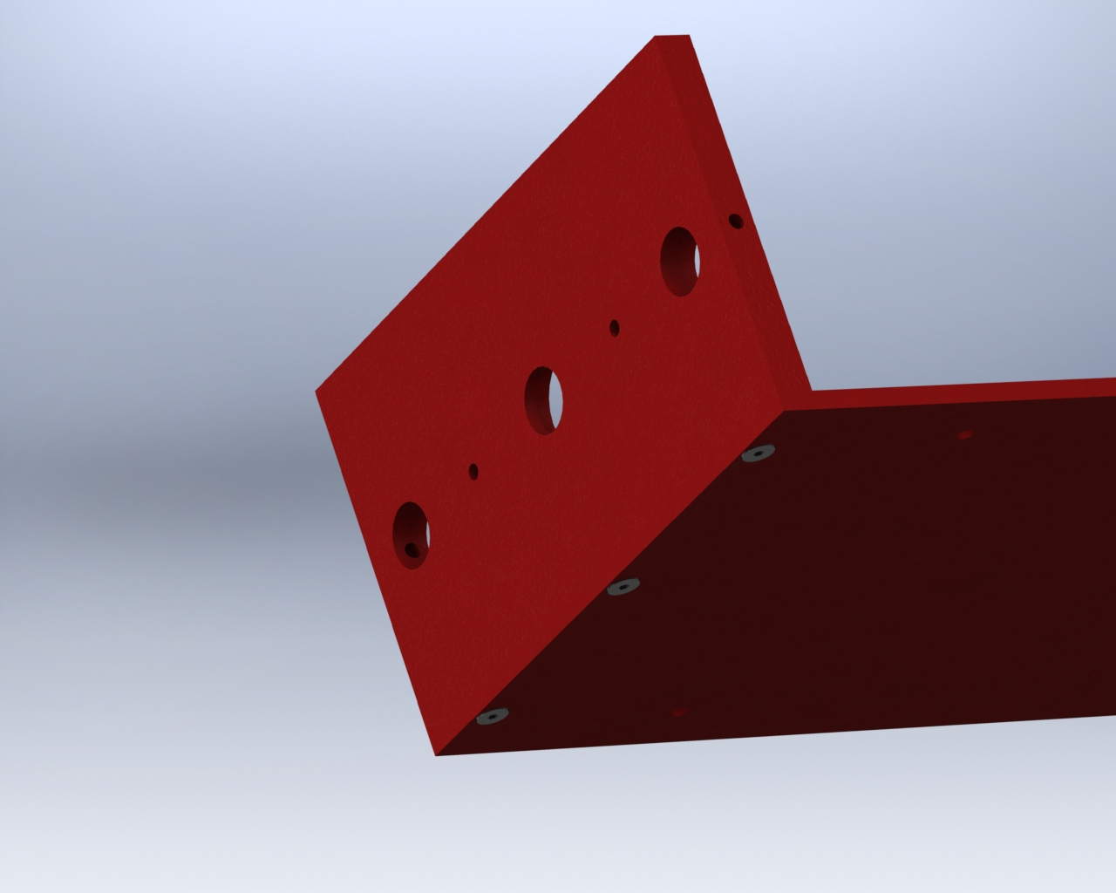

Fuente: Autor (Software: SolidWorks, 2013)

Fig. 75. Sujeción del extremo de la placa de soporte

Se debe sujetar primero un extremo para luego colocar los ejes donde se sujetará la mesa de trabajo del deslizador.

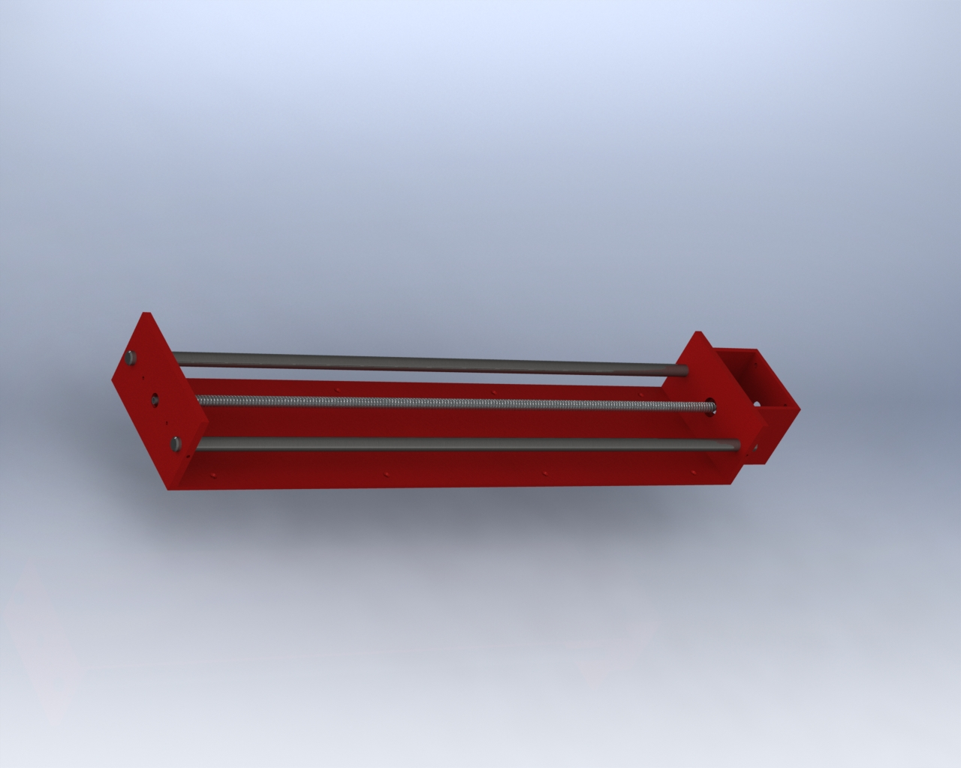

Fuente: Autor (Software: SolidWorks, 2013)

Fig. 76. Placas de soporte con sus ejes

4.1.2. Mesa del deslizador

La parte móvil del deslizador, su base, se asienta sobre las guías laterales mediante los cuatro bloques de rodamientos lineales, se tiene tornillos con cabeza avellanada para su sujeción.

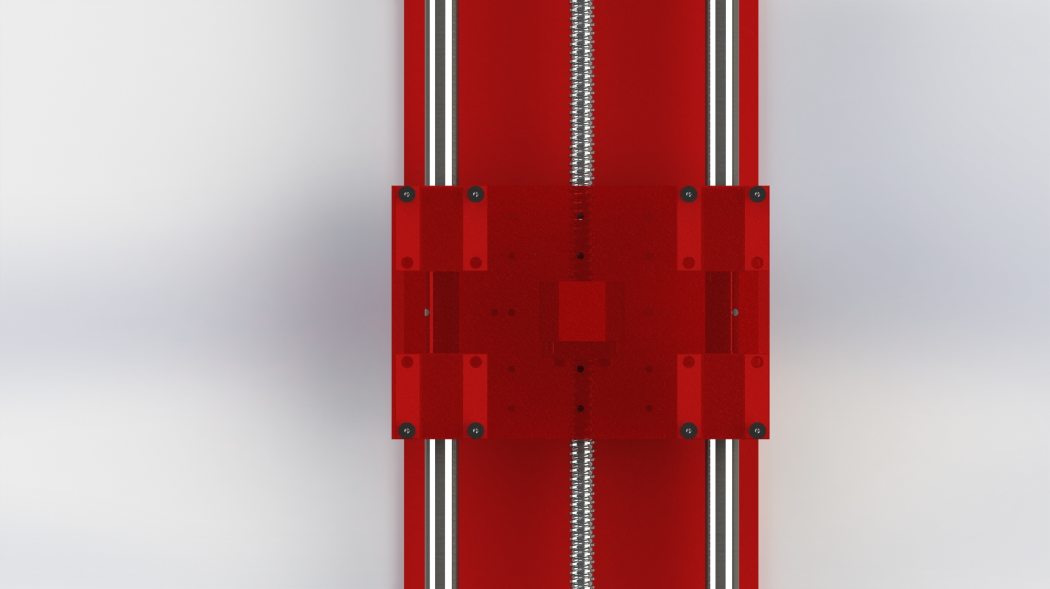

Fuente: Autor (Software: SolidWorks, 2013)

Fig. 77. Sujeción de la mesa del deslizador

Para que la mesa se pueda desplazar se debe sujetar la mesa a la tuerca del tornillo de bolas mediante cuatro tornillos, el resultado es el siguiente

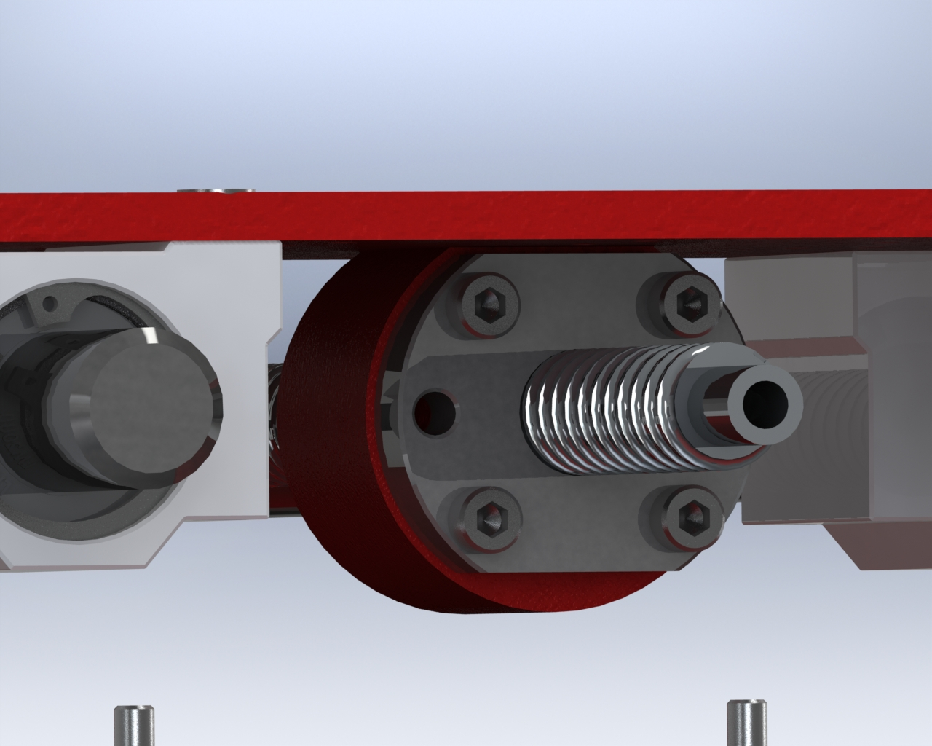

Fuente: Autor (Software: SolidWorks, 2013)

Fig. 78. Sujeción a la tuerca del tornillo de bolas

4.1.3. El servomotor

El servomotor se sujeta al deslizador mediante cuatro tornillos, para poder transmitir la potencia se utiliza un matrimonio el cual sirve para sujetar los dos ejes.

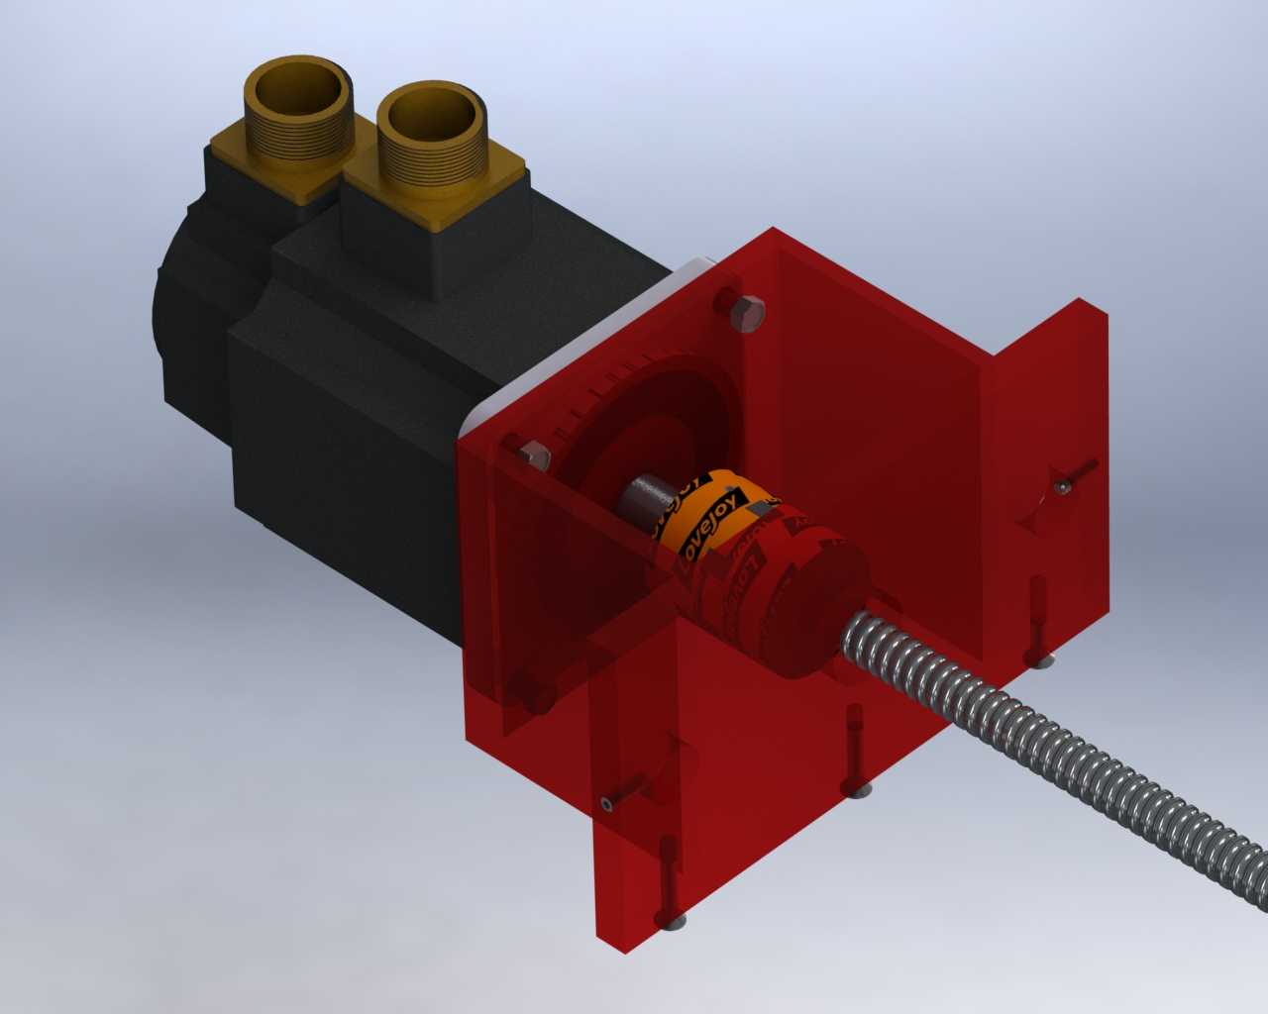

Fuente: Autor (Software: SolidWorks, 2013)

Fig. 79. Sujeción del servomotor

Es de vital importancia la correcta sujeción del servomotor ya que de esta depende la alineación de los ejes y la eliminación de vibraciones cuando el motor se revoluciona a altas velocidades.

4.2. CALIBRACIÓN DEL MÓDULO

4.2.1. Calibración Mecánica

Mecánicamente la calibración del módulo se enfoca en errores de posicionamiento de su deslizador, este error se minimizado mediante el uso de un tornillo de bolas re circulantes, este tornillo nos garantiza que el error de posicionamiento este en el orden de los micrómetros, muy por debajo de un error de posición que afecta la aplicación y el trabajo del deslizador bajo el alcance que se tiene. Un detalle importante a tomar en cuenta es garantizar que la sujeción entre el eje del servomotor y el tornillo de bolas se encuentre sujetado con firmeza por el matrimionio, de esto dependerá que la vibración de la máquina sea mínima.

Un posible punto que puede provocar error es la unión entre el eje del motor y del tornillo, se debe asegurar la correcta conexión de estos dos elementos mediante el matrimonio mecánico. Por tal motivo la calibración mecánica se reduce a un correcto acople de éstos dos ejes.

4.2.2. Calibración eléctrica

Como se ha venido indicando a lo largo de este documento, el módulo cuenta con dos modos de funcionamiento, control de posición y velocidad.

Dentro del control de posición se genera un tren de pulsos, esto quiere decir que es un control de carácter digital, por tal motivo, la generación de estos pulsos depende de la frecuencia a la que se encuentra funcionando el microcontrolador, esta frecuencia y su calibración dependerán exclusivamente del cristal oscilador, dicho cristal se encuentra soldado al microcontrolador por lo tanto no puede ser calibrado, solamente reemplazado.

El segundo modo de funcionamiento, de control de velocidad, depende del voltaje generado por la salida analógica del microcontrolador y de su etapa de amplificación. Es aquí donde es procedente la calibración de esta amplificación, al ser un control analógico es necesario que se calibre de manera adecuada para su correcto funcionamiento. Se diseñó el circuito electrónico para que la calibración se pueda dar una manera adecuada, mediante el uso de dos potenciómetros.

El circuito de amplificación para la salida analógica del microcontrolador cuenta con dos potenciómetros, los cuales controlan la ganancia y el desfase del voltaje de salida.

La calibración se la realiza utilizando un multímetro para poder medir el voltaje de salida. Cuando se alimenta el microcontrolador este tiene una salida hacia el servodrive de cero voltios, se debe ajustar este valor y verificar que es cero voltios midiendo con el multímetro el potencial en los terminales [VCMD] y [AGND] de la placa de conexiones de borneras.

Seguidamente se configura el microcontrolador para una salida de voltaje de 10 Vdc, se utiliza el potenciómetro de ganancia para asegurarse que el voltaje es el correcto.

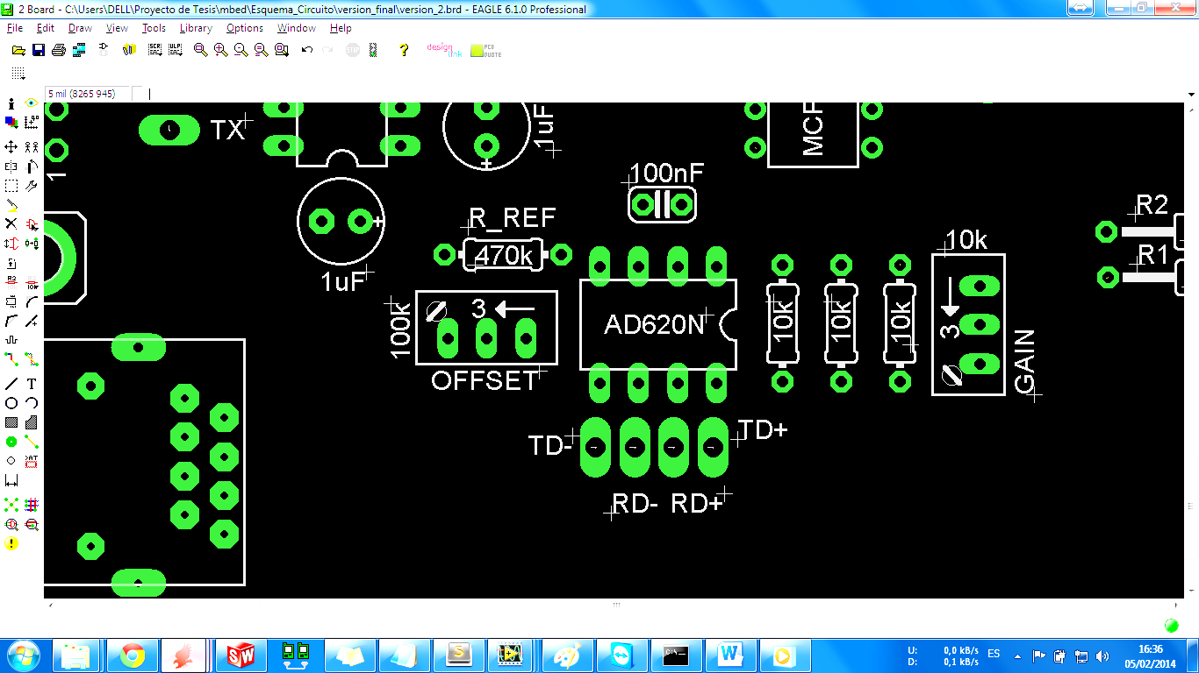

Fuente: Autor (Software Eagle 6.0)

Fig. 80. Ubicación de potenciómetros para calibración

Control de ganancia

Control de desfase

Se debe repetir estos dos pasos hasta calibrar correctamente el voltaje de salida hacia el servodrive.

4.3. PRUEBAS DE FUNCIONAMIENTO

4.3.1. Pruebas de posición

Para las pruebas de posición del módulo se tomó en cuenta el error de posición del módulo con diferentes cargas, partiendo desde cero hasta los 30 Kg.

El error de posición medido tras un recorrido ida y vuelta del módulo con un recorrido total de 140 cm. La medición se la realizó utilizando un calibrador pie de rey electrónico, el cual cuenta con una precisión de 0.01mm.

La precisión a la que opera el servomotor es de 1/10000 de revolución, tomando en cuenta el paso del tornillo de bolas este se traduce en:

Ecuación 8. Precisión del servomotor

$$Precisión Angular=\frac{1}{10000} (rev)$$

$$Precisión Lineal=\frac{5}{10000}=0.0005 (mm)$$

$$Precisión Lineal=0,5 (μm)$$

Fuente: Autor

El grado de precisión del tornillo (C7) seleccionado para la distancia de prueba es aproximadamente de 25um, es decir, tomando en cuenta que el recorrido es de ida y vuelta el error inducido por el tornillo es igual a cero.

A continuación se muestra los resultados obtenidos, en un recorrido de 140 cm ida y vuelta de la mesa del deslizador.

Tabla 14. Error lineal medido para el servomotor

|  |  |  |
| --- | --- | --- |
| N° Prueba | Carga (Kg) | Error medido (mm) |
| 1 | 0 | > 0.01 |
| 2 | 5 | > 0.01 |
| 3 | 10 | > 0.01 |
| 4 | 15 | > 0.01 |
| 5 | 20 | > 0.01 |
| 6 | 25 | > 0.01 |
| 7 | 30 | > 0.01 |

Fuente: Autor

En todas las pruebas realizadas el error, de existir, fue demasiado pequeño para poder ser medido, esto es de esperarse debido a la gran precisión con la que cuenta el motor.

Además de esta prueba de precisión se realizó una pruebe de la frecuencia máxima del tren de pulsos que es capaz de recibir el servodrive. Se encontró que la máxima frecuencia leída por el servodrive es de 160 KHz. Una vez que se aumenta la frecuencia a 161 KHz el servodrive no identifica esta frecuencia.

La velocidad máxima que se puede obtener del motor para una precisión de 0.5 um es de 960 Revoluciones por Minuto. Se puede configurar el servomotor para que su precisión sea menor, esto quiere decir que se requieren menos pulsos para completar una revolución, esto se logra a través de los parámetros [PA:12] y [PA:13].

Ecuación 10. Cálculo de la velocidad.

$$F_{MAX}=160 (KHz) \\ V_{MAX}=\frac{160 000}{10 000}\left(\frac{rev}{seg}\right) \\ V_{MAX}=960 (RPM)$$

Fuente: Autor

Se debe mantener un balance, entre la velocidad máxima del servomotor y su precisión. Esto abre la puerta para diferentes configuraciones y prácticas para los estudiantes.

4.3.2. Pruebas de velocidad

Las pruebas de velocidad en el módulo del deslizador están ligadas a la calibración previa que tiene el servomotor, es decir, que si se ha enviado el comando al microcontrolador para que la salida sea de cinco voltios, comprobar que realmente esa es la lectura leída a su salida.

También se debe tomar en cuenta que al ser una señal analógica esta se ve sujeta a interferencias y caídas de potencial. El cable que lleva la señal hasta el servodrive es de tipo apantallado, por tanto las protecciones necesarias para su integridad ya han sido implementadas. La velocidad ha sido medida utilizando el sensor propio del servodrive obteniéndose los siguientes resultados.

Lo que se observa es una relación proporcional entre el voltaje aplicado y la velocidad máxima que puede desarrollar el servomotor.

Tabla 15. Resultados de la prueba de velocidad máxima 2000 RPM

|  |  |  |
| --- | --- | --- |
| Velocidad máxima en el parámetro 23. (RPM) | Voltaje aplicado (Vdc) | Velocidad medida (RPM) |
| 2000 | 10.00 | 2000 |
| 2000 | 5.00 | 1150 |
| 2000 | 2.00 | 452 |
| 2000 | 1.00 | 218 |
| 2000 | 0.00 | 0 |
| 2000 | -1.00 | -217 |
| 2000 | -2.00 | -450 |
| 2000 | -5.00 | -1150 |
| 2000 | -10.00 | -2000 |

Tabla 16. Resultados de la prueba de velocidad máxima 1000 RPM

|  |  |  |
| --- | --- | --- |
| Velocidad máxima en el parámetro 23. (RPM) | Voltaje aplicado  (Vdc) | Velocidad medida  (RPM) |
| 1000 | 10.00 | 1000 |
| 1000 | 5.00 | 575 |
| 1000 | 2.00 | 226 |
| 1000 | 1.00 | 109 |
| 1000 | 0.00 | 0 |
| 1000 | -1.00 | -110 |
| 1000 | -2.00 | -225 |
| 1000 | -5.00 | -570 |
| 1000 | -10.00 | -1000 |

Fuente: Autor

CAPITULO V

CONCLUSIONES Y RECOMENDACIONES

5.1. CONCLUSIONES

* Se implementó un módulo que permite a los estudiantes realizar prácticas tanto de Control como de servomecanismos de una manera fácil, rápida y didáctica.
* El subsistema mecánico cumple con todas las especificaciones requeridas para su funcionamiento. Tanto en su longitud como su precisión.
* Se ha determinó que la velocidad máxima soportable por el mecanismo es de 1500 RPM, una velocidad superior por un periodo prolongado de tiempo puede provocar daños a los rodamientos del deslizador.
* El disponer de un módulo de deslizamiento lineal con una altísima precisión de posicionamiento abre las puertas a muy diversas aplicaciones que los estudiantes pueden investigar.
* Se diseño un sistema que puede ser usado por una amplia gama de estudiantes, no es estrictamente necesario tener conocimientos avanzados en servomecanismos.
* La utilización de un microcontrolador que cuenta con una plataforma de desarrollo permitió una gran agilidad a la hora de su programación, los módulos con los que cuenta se ajustan a la perfección a las necesidades del deslizador.
* Las librerías creadas en el entorno de desarrollo permiten una programación del deslizador que se acople a las diferentes prácticas del deslizador.
* Se logró un diseño robusto adecuado para soportar posibles abusos por parte de los estudiantes en sus experimentos.
* Se dotó de modularidad al servomecanismo, permitiendo futuras ampliaciones que lo doten de mayores grados de libertad.
* Los estudiantes han sido expuestos a nuevas tecnologías de desplazamiento lineal y sus aplicaciones.
* El módulo se implementó con medidas de seguridad que permiten la colisión de la mesa de trabajo con los extremos del deslizador. Además de un botón de paro de emergencia en caso de ser necesario.

5.2. RECOMENDACIONES

* Se deben observar todas las precauciones de seguridad al momento de operar el módulo para asegurar una larga vida útil del mismo.
* Se sugiere la implementación de puesta tierra para todos los equipos del laboratorio de electrónica y mecatrónica.
* Se debe dar el mantenimiento apropiado al módulo para asegurar su buen funcionamiento
* Se debe asegurar el correcto funcionamiento de los mecanismos de seguridad del módulo antes de su utilización.
* El encoder utilizado en el sistema tiene una precisión muy baja comparada a la del motor, esto puede mejorar adquiriendo un modelo actualizado del encoder.
* La programación tanto de la librería de funciones en LabVIEW como la del microcontrolador son de código abierto, se sugiere su estudio y mejoramiento de los algoritmos implementados en el módulo.
* El microcontrolador empleado cuenta con características muy superiores a las de microcontroladores tradicionales, se sugiere explorar estas características.
* La precisión del módulo abre la posibilidad de experimentar con sistemas de control en tiempo real y medir su desempeño, se sugiere la utilización de las capacidades de Visión Artificial, y ejecución en Tiempo Real del lenguaje LabVIEW.
* El módulo puede ser controlado desde Matlab, se sugiere la implementación de lazos de control en este programa como un ejemplo práctico de sus capacidades de programación.
* Para el sistema de control de velocidad en lazo cerrado se sugiere la implementación de diversos tipos de control y su comportamiento
* La mesa del deslizador tiene la capacidad de atornillar diferentes tipos de mecanismos adicionales, se sugiere el montaje de un brazo robótico que permita la manipulación de objetos.
* Se recomienda la adquisición de un juego completo de hexágonos por parte del laboratorio para poder dar mantenimiento al deslizador
* El sistema mecánico está sobredimensionado para que el módulo pueda ser ocupado como parte de un mecanismo aún mayor, se recomienda la implementación de una máquina CNC diseñada íntegramente en la Universidad Técnica del Norte.

BIBLIOGRAFÍA

Beer, F., & Johnston, R. (2010). *MECÁNICA VECTORIAL PARA INGENIEROS.* México: McGraw Hill.

Sharp, R. (2008). *Principles of Protocol Design.* Kongens Lyngby: Springer.

Blanding, D. L. (1995). *Machine Design Using Kinematics Processing.* New York: The American Socierty of Mechanical Engineers.

NSK Corporation. (2005). *What is a ball screw?* Franklin.

Scolum, A. H. (1992). *Precision machine design.* New Jersey: Prentice-Hall, Inc.

GSK CNC Equipment Co. (2007). *DA98D Digital AC Servo Drive Unit.* Guanzhou.

Hihglights. (2011). *CONVERSIÓN DE SEÑAL DE ENCODER DE CUADRATURA .* Cuenca, Ecuador.

León Aguirre, A., & Tapia Vaca, J. (2009). *Sincronismo y supervisión de posición y velocidad de un motor trifásico asíncrono con un sistema de encoders maestro-esclavo para aplicaciones de control de ejes.* Latacunga: Escuela Politécnica del Ejercito.

SKF Group. (20 de Enero de 2014). *www.skf.com.* Obtenido de http://www.skf.com/binary/12-55835/SKF4182_EN_Linear-ball-bearings.pdf

THK. (2010). *Guide Ball Bushing / Linear Bushing.* Agoura Hills: THK.

Hohner Corporation. (20 de Enero de 2014). *www.encoderonline.com.* Obtenido de http://www.encoderonline.com/Devicenet/Data-Sheets/Incremental/Data-33.htm

Llano, I. B. (20 de Enero de 2014). *https://www.icai.es.* Obtenido de https://www.google.com.ec/url?sa=t&rct=j&q=&esrc=s&source=web&cd=1&cad=rja&ved=0CCQQFjAA&url=https%3A%2F%2Fwww.icai.es%2Fpublicaciones%2Fanales_get.php%3Fid%3D1428&ei=w2XwUuWWGMKnkQeA_YGwDQ&usg=AFQjCNFPcZSb_WdVmMRb2yRTsXo4tinDTA&sig2=vX9HzJSU2MdaQ_AlCjTN9

Márquez Días, J., Pardo Sánchez, K., & Pizarro Valencia, S. (10 de Enero de 2014). *http://rcientificas.uninorte.edu.co/.* Obtenido de http://rcientificas.uninorte.edu.co/index.php/ingenieria/article/view/2272/1484

Microsoft. (24 de 11 de 2013). *http://technet.microsoft.com/.* Obtenido de http://technet.microsoft.com/en-us/library/cc759499(v=ws.10)

Zuñiga Tufiño, M. A. (2008). *ESTUDIO DISEÑO Y SIMULACIÓN DE UN SISTEMA DE.* Quito: ESCUELA POLITECNICA NACIONAL.

Aerotech. (20 de Enero de 2014). *www.aerotech.com.* Obtenido de http://www.aerotech.com/media/247221/section16_motor%20selection%20and%20sizing.pdf

ARM Holdings. (04 de Enero de 2014). *mbed*. Obtenido de http://www.mbed.org